**Atlas de acciones, capacidades, saberes y principales conflictos territoriales de los entramados comunitarios del Oriente de Cali y del Norte del Cauca en Villa Rica y Suárez**

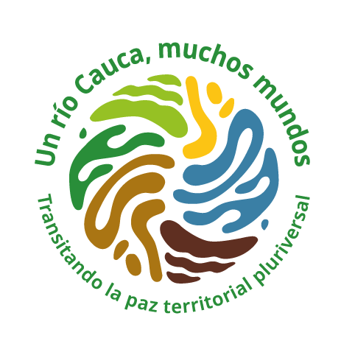

Este atlas es una creación colectiva del Laboratorio de cartografías críticas y codiseño territorial

creado en el marco del proyecto *Diseñando transiciones regionales sistémicas en tiempos de emergencia social*

*y climática en el Sur geográfico del Valle del Alto Cauca* y ejecutado entre:

Tejido de Transicionantes por el Valle Geográfico del Río Cauca (TVGRC)

Oriente de Cali: Asociación Casa Cultural El Chontaduro (ACCC);

Red de Mujeres y Organizaciones del Oriente de Cali

(Integración Pacífica y Matamba Tierra); Fundación Afrojuvenil Matamba;

Afroyoga; Chicas comunicativas y Asociación Red nativos.

Villa Rica: Asociación Cultural Casa del Niño y la Niña (ACCN);

Escuela Itinerante Casilda Cundumí; Red de Mujeres del Cauca;

Unidad de Organizaciones Afrocaucanas (UOAFROC);

Palenques juveniles y Consejo Comunitario Territorio y Paz.

Suárez: Asociación de Consejos Comunitarios del Municipio

de Suárez (ASOCOMS); Asociación agroindustrial de productores agropecuarios y

mineros afrodescendientes de Yolombo y Gelima (ASOYOGE);

Asociación de mujeres afrodescendientes de la vereda de

Yolombó (ASOMUAFROYO); Consejo Municipal de Juventudes;

Ríos Vivos y Guardia Cimarrona.

Con la participación de: Estudiantes del Departamento de Geografía, Universidad del Valle;

Universidad Autónoma de Occidente; Co-laboratorio de diseño para la innovación social,

Universidad del Cauca y Universidad de la Tierra.

Con el apoyo de: Fundación Ford, a través del Fondo para la Equidad Étnica y de Género. CEAF - Universidad ICESI, en el marco del convenio de colaboración entre la Asociación Casa Cultural El Chontaduro y la Universidad ICESI

*Grupo de trabajo base del Laboratorio de cartografías críticas y codiseño territorial:*

*~~Álvaro Pedrosa,~~ Karem Correa, Marlon Cifuentes, Myriam Marín, Olga Cecilia Eusse y Renata Moreno.*

*Con la asesoría de Alvaro Pedrosa*

**Contenido**

*El río pensado y sentido desde la cartografía y el dibujo*

*1. El valle alto del río Cauca, su cuenca y sus mundos*

*2. Redes nodo y entramados territoriales: portadores de capacidades y saberes para las transiciones regionales sistémicas*

*3. Los caminos del río en el valle alto y los acercamientos*

*al codiseño territorial*

*4. Actores, acciones, capacidades y poderes de los pobladores de la cuenca*

*5. Horizontes, Integración, Disoñación*

*Bibliografía*

**El río pensado y sentido desde la cartografía y el dibujo**

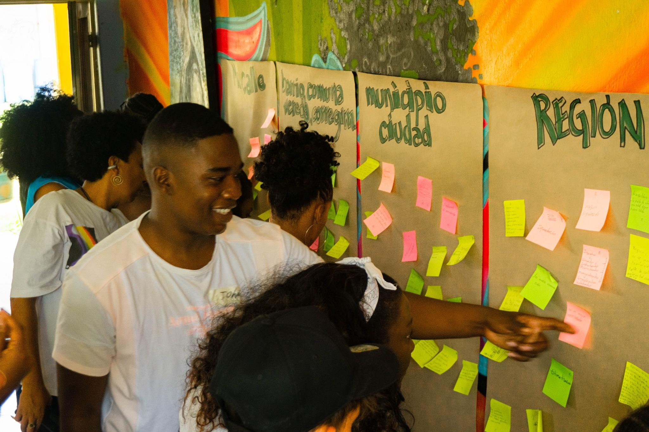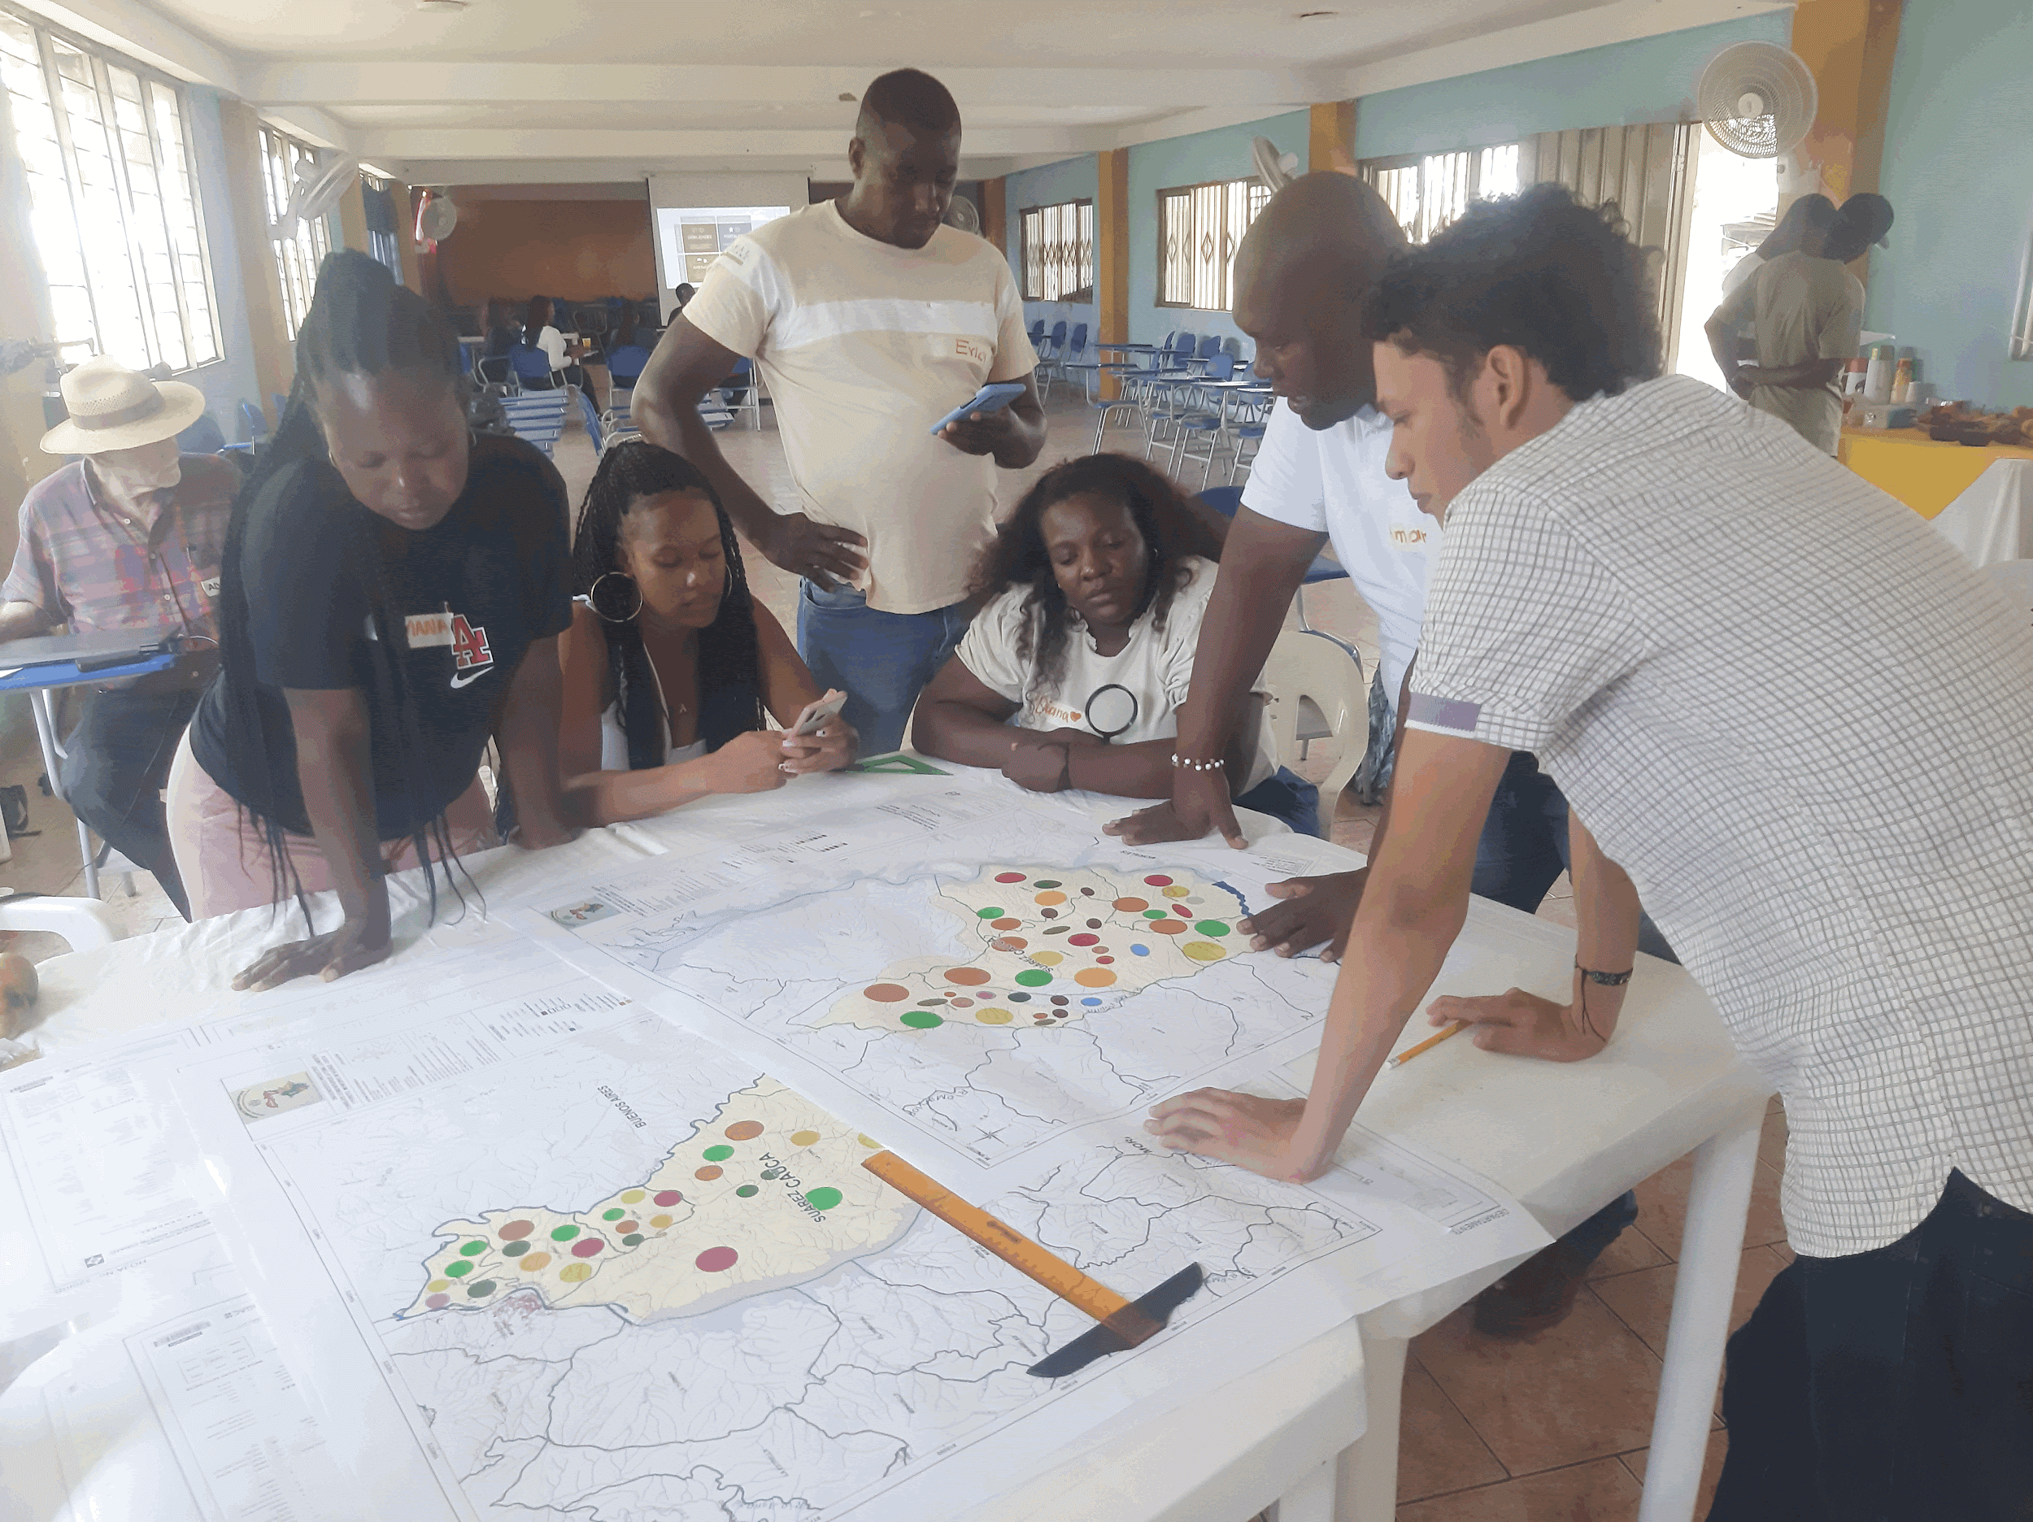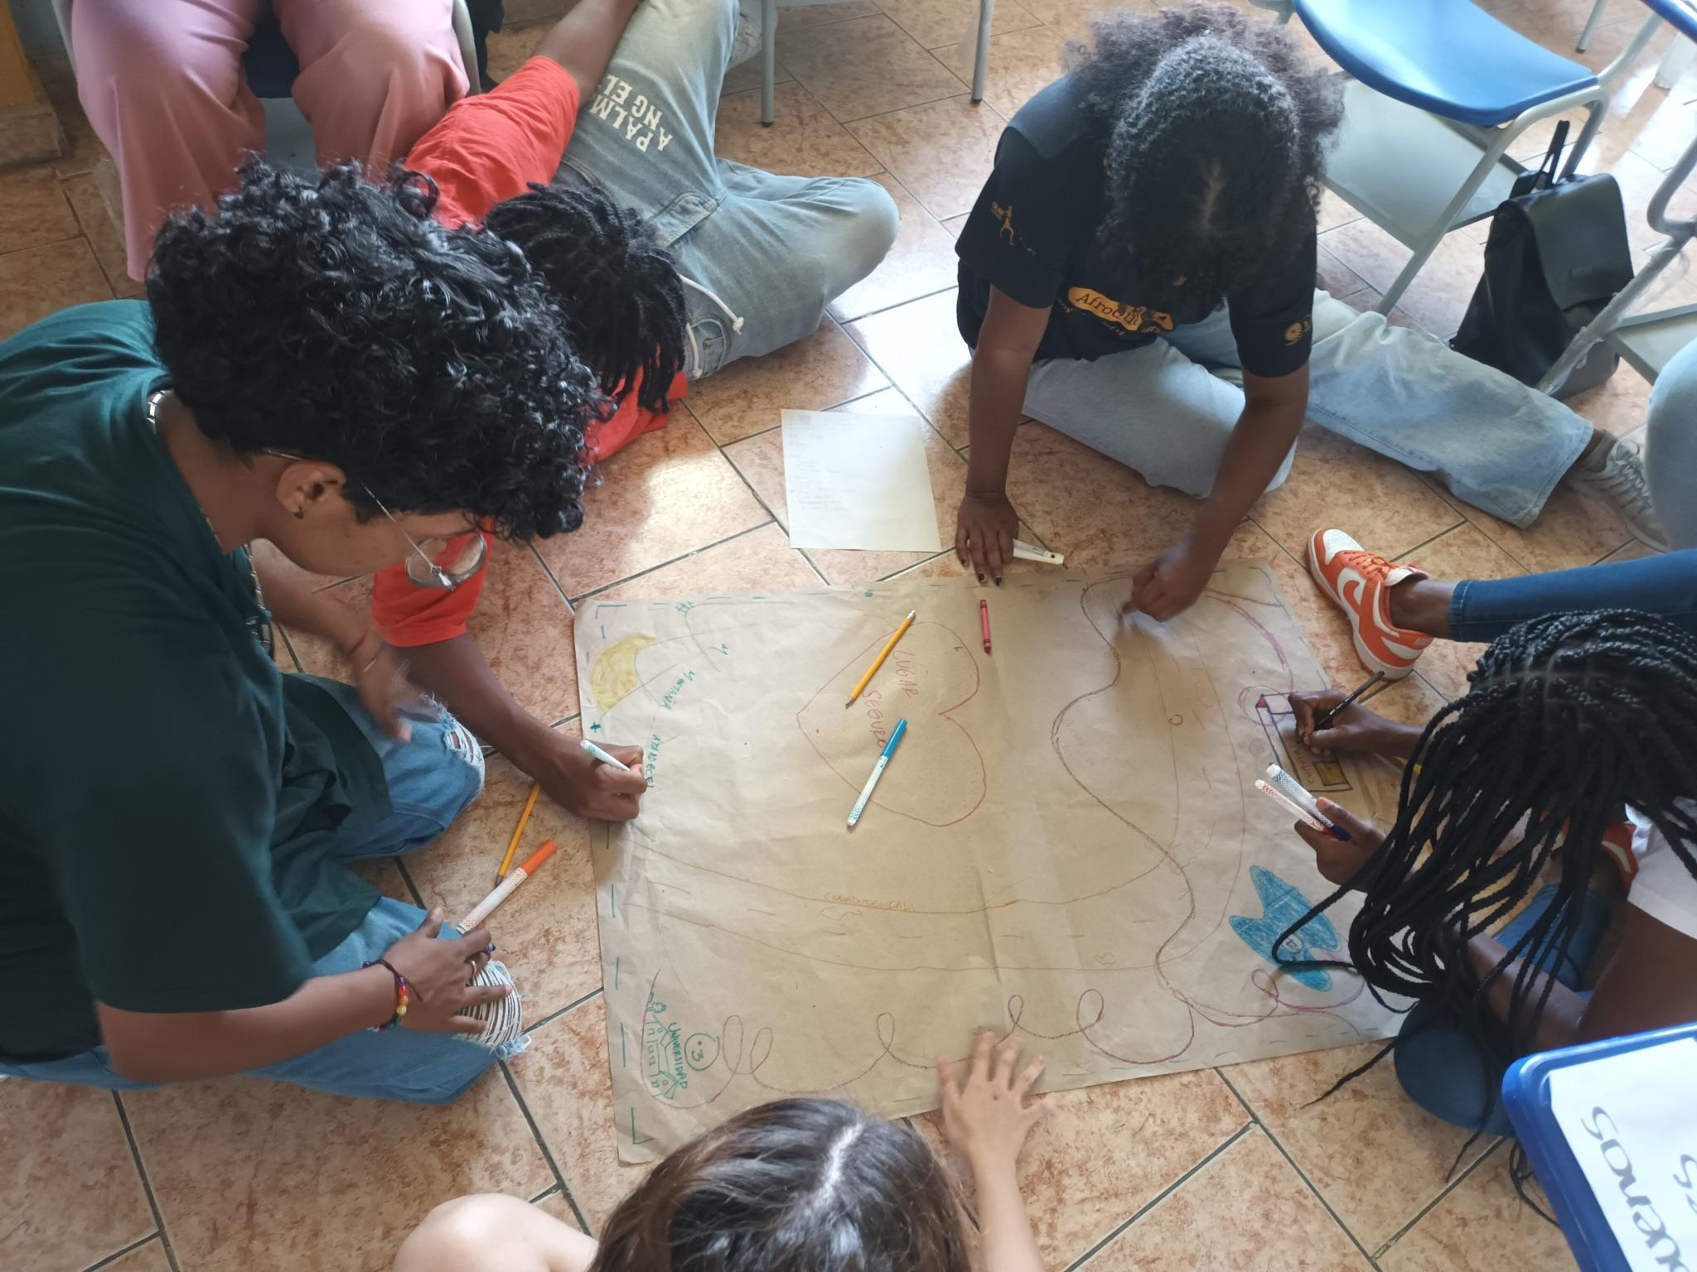

Foto 1 Foto 2 Foto 3

Foto 1: Taller La intuición espacial y las construcciones geográficas ¿Por qué los mapas importan?

Octubre 7 de 2023. Casa Cultural del Niño y de la Niña. Villa Rica, Cauca. Diana Bernal.

Foto 2: Taller Cuando el cuerpo habla: descubriendo relatos territoriales.

Enero 17 de 2024. Casa Cultural del Niño y de la Niña. Villa Rica, Cauca. Olga Eusse.

Foto 3: Taller Lo especial de lo espacial. Mapas, datos y georeferenciación.

Octubre 21 de 2023. Casa Cultural del Niño y de la Niña. Villa Rica. Karem Correa.

Este atlas surge de dos procesos solidarios en el marco del proyecto *Diseñando transiciones regionales sistémicas en tiempos de emergencia social y climática en el Sur geográfico*

*del Valle del Alto Cauca.* El Uno, es la ~~creación~~ conformación de tres entramados territoriales a partir de un diagnóstico de Paz territorial pluriversal realizado entre las ~~personas~~ quienes ~~que~~ hemos consolidado, en juntanzas de muchos tipos, alternativas transformadoras[1] en los municipios de Suárez y Villa Rica en el norte de Cauca y en el oriente de Cali, en el Valle del Cauca. Estas mingas de pensamiento y acción dan cuenta del potencial de nosotros como habitantes de estas zonas para invocar y convocar alrededor de nuestras capacidades y saberes y producir posibilidades emergentes, valientes y contundentes para hacerle frente a los conflictos territoriales en los que estamos inmersos. El otro, es un proceso formativo y creativo en cartografías críticas y codiseño territorial en el que se propuso poner en juego la intuición espacial y el conocimiento geográfico cotidiano con las representaciones sensibles y técnicas del territorio. En este, las representaciones gráficas del espacio habitado -poligrafías- nos permitieron, a través de dibujos, esquemas y mapeos, ~~y mapas mapeos,~~ construir herramientas para reconocer, interpretar, analizar y disoñar las transformaciones de los territorios de los que hacemos parte.

Este Atlas, como relato ~~gráfico,, en forma de atlas,~~ además de disponer una colección de poligrafías y cartografías… ~~tener una agrupación orientada de mapas o planos…~~ para afirmar y construir sentidos sobre territorios específicos, ~~también~~ contiene una propuesta para la imaginación y el pensamiento a partir de los siguientes planteamientos:

* ~~Las construcciones gráficas, en este caso las cartográficas, tienen atada el intento de~~ Las poligrafías intentan interpretar y crear posibilidades para abarcar la inmensidad esquiva para la cartografía~~. En este sentido, objetos gráficos, en forma de dibujos o esquemas y mapeos mapas, se~~ y concretan en procesos creativos y de conocimiento, ~~y aportan a~~ la sistematización de la experiencia, de las posibilidades y del conocimiento y aportan en la proyección y disoñación de los territorios que habitamos.
* Las cartografías han estado relacionadas tradicionalmente a los intereses de control y dominio ejercidos por actores y organizaciones con poder: el estado, las élites, las clases o grupos de gobernantes, los que se han apropiado de los medios de producción y de la producción, los comerciantes, entre otros. En procesos de larga duración hemos consolidado, como especie, una extraordinaria capacidad para “representar” el planeta y sus partes. Este representar ha sido un medio para activar el despiadado juego de la apropiación y dominación de la urdimbre de la vida. No obstante estos fines, la capacidad de representar desde lo cartográfico, que no es neutra, puede ser reconocida en sus posibilidades. Como lenguaje del poder y “régimen de verdad”, es necesario comprenderla en sus mecanismos. Por otro lado, también puede ser reconocida como punto de partida para construir otras herramientas de comprensión y construcción de lo real y de lo posible en los entornos de los que hacemos parte.
* La región y los territorios recorridos en este atlas han sido en mayor o menor medida representados, clasificados, valorados, proyectados, por los individuos y las organizaciones que los habitan y otras que tienen la capacidad de moldearlos en la distancia. Frente a esto hay una intención expresa, en el corto plazo de comprender, ~~no como pobladores, sino~~ como seres en comunión con su entorno, la forma, los canales y las herramientas para intervenir y conducir los presentes sucesivos en los que habitamos este valle y aportar a las posibilidades de su habitar en los tiempos por venir.
* ~~Los dibujos y mapas~~ Las poligrafías y cartografías que componen este atlas presentan formas de ser y habitar en los territorios que proponen alternativas de existencia centradas en el cuidado del agua, la soberanía alimentaria, el buen vivir y el vivir sabroso, la revisión a los procesos de urbanización, la reparación de desigualdades e injusticias históricas y restauración de los tejidos de la vida. Esto lo hemos sintetizado en tres acciones a lograr: a.) la transformación productiva, b.) la restauración ecológica y ontológica y c.) la reparación histórica.

El interés de acercarnos a las técnicas gráficas y cartográficas ~~y herramientas para su lectura y producción, se deriva del andar de un año en~~ en el andar juntos los entramados territoriales de Suárez, Villa Rica y el Oriente de Cali y nos permitió armar este atlas en cinco partes.:  **La primera,** mira a la cuenca del río Cauca, su forma y sus relaciones, nos ubica en el espacio particular de nuestros trayectos y pone en el contexto largo del río los saberes y acciones presentes en las alternativas transformadoras con las que construimos los mapas de este atlas. **Seguido esto,** nos ubicamos como entramados territoriales, portadores de saberes y capacidades, que se tejen entre municipios del sur del Valle y del Norte de Cauca, para observar nuestra red de relaciones, la que surge en el territorio del municipio de Suárez, la que en Villa Rica conecta a Puerto Tejada, Guachené y Padilla y la que en el Oriente de Cali nos concentra en un fragmento de la ciudad. En **la tercera** parte, hacemos énfasis en las formas en las que el río Cauca se manifiesta en el valle geográfico ~~de la parte alta de su cuenca~~, el flujo y dinámica de lo acuático y los cambios en el tiempo producidos por las intervenciones del modelo de desarrollo que nos tiene desde hace generaciones enfrentando conflictos de diversa índole. **Después,** presentamos un caso concreto que conjuga acciones, capacidades y saberes frente a un conflicto ecoterritorial: el caso del Corredor afroalimentario en el entramado de Villa Rica. **Luego,** pasamos a unos análisis de justicia espacial a partir de los procesos de poblamiento regional y las trayectorias de migradestierro, sobre todo desde el Pacífico colombiano, caracterizadas por el despojo, desplazamiento forzado, violencia y racialización. **Finalmente**, proponemos unas miradas integradoras de un territorio modelado por diferentes intereses y tensiones urbanas y regionales que han puesto en riesgo el tejido de la vida en el valle geográfico del Alto Cauca.

El conjunto de mapas y dibujos que conforman este atlas se produjo a partir de un proceso formativo y creativo en cartografías críticas y en los ejercicios del Laboratorio de codiseño territorial que hacen parte de los empeños del proyecto *Diseñando transiciones regionales sistémicas en tiempos de emergencia social y climática en el Sur geográfico del Valle del Alto Cauca.* Los insumos para la creación de cada mapa están contenidos en una metadata que queda de consulta en el enlace al final del párrafo. En el cuerpo de este texto los mapas se presentan como imágenes de referencia, debajo de cada una está el enlace para desplegar el mapa con todo su detalle gráfico.

*Enlace a la metadata:* <https://drive.google.com/drive/folders/1eqnfkjcR2mQoIIVUyesHqmKL9PMvVVB5?usp=sharing>

**1. El valle alto del río Cauca , su cuenca y sus mundos**

El valle geográfico del Alto Cauca ~~es una zona del s~~ localizado en el suroccidente colombiano, ~~localizada en la cuenca alta del río Cauca. Este valle es contiene~~ una planicie de tierras fértiles a una altura promedio de 900 msnm, bordeada por las cordilleras Central y Occidental. Esta zona presenta rastros de poblamiento desde hace 9000 años y en su conformación actual, la de hace menos de un siglo, predomina un extenso paisaje agroindustrial creado a partir del monocultivo de la caña de azúcar. Este continuo de caña está acompañado por una red urbana a uno y otro lado del río, que conserva el rastro del poblamiento de las diferentes culturas nativas de Abya Yala[2] y se consolida con el que surgió de la irrupción colonizadora ibérica. En esta red sobresale Cali, una de las ciudades más antiguas del sur occidente colombiano y la más poblada y extensa de este valle ~~hoy en día.~~ Desde esta ciudad se irradia un intenso proyecto metropolitanizante que agudiza las desigualdades históricas de la región y al cual se articulan varias de las dinámicas que están creando graves desequilibrios ecoterritoriales.

A este valle, antes de la construcción del Jarillón del Oriente de Cali (1972) y de la represa de la Salvajina (1985), localizada al inicio de la planicie ~~justo antes de empezar a conformarse el valle alto~~, llegaba encañonado y apresurado desde el Macizo Colombiano, el río Cauca. Sobre esta planicie ~~particular de su cuenca alta,~~ se regaba, ~~se~~ desbordaba, extendía sus aguas, y nutría con vigor los suelos por cientos de años fertilizados por la actividad volcánica regional y por sus aguas y activaba múltiples cuerpos líquidos - ciénagas, madreviejas, zanjones, caños, humedales, charcos, lagunas - asociados a su ciclo hídrico. Poco a poco, el diseño del territorio concebido desde la perspectiva de la producción agroindustrial y la urbanización, ~~de alto rendimiento económico~~, ha transformado el paisaje acuático de esta planicie, creando unas condiciones de riesgo para muchos seres que la habitan y para distintos ciclos y tejidos de vida.

No obstante, a pesar del preocupante panorama derivado de la planificación urbano-regional que, desde la adopción del Plan Lilienthal en 1954, ha moldeado este valle interandino priorizando procesos productivos que han generado desigualdades e injusticias sociales y ambientales, también existen procesos alternativos a los dominantes. Estos procesos buscan restablecer los equilibrios alterados, reparar los daños históricos y mantener las posibilidades para múltiples formas de existencia.

~~En el este contexto de una región afectada por el modelo de desarrollo dominante, pero que puede transformarse de manera continua, surge el dibujo y la cartografía~~

En este contexto, surgen las poligrafías y las cartografías, como formas de pensamiento, herramientas para sensibilizarnos, analizar y diseñar el espacio que habitamos. En ambas herramientas, encontramos formas particulares de conocimiento y posibilidades para ampliar la capacidad reparadora y creadora de mundos posibles en la planicie sur del valle alto del río Cauca y su piedemonte. Los mapas de este capítulo, toman el hilo de los saberes de las comunidades y los articulan con el conocimiento geográfico para reconocer el territorio que habitamos y para representarlo en la cartografía con unas particularidades: Una de ellas es la rotación de la composición convencional de la cartografía que dispone todo lo que está al norte en parte superior del mapa. En lugar de esto, preferimos que fuera el océano Pacífico, al occidente, lo que está arriba. De esta forma su presencia imponente cobra relevancia, es fácilmente observable. Con el cambio de orientación, se facilita la lectura del mapa de izquierda a derecha, esto refuerza el sentido sur a norte, que es el mismo que lleva el curso del río Cauca desde su nacimiento en el páramo de Paletará hasta su disolución en La Mojana.

En los mapas construidos para este apartado, la cuenca del río Cauca se presenta en toda su extensión y a la vez como parte de un sistema más amplio: la vertiente del Caribe conformada por los ríos que llevan sus aguas a este mar (Mapa 1). Luego, en un mapa similar al primero se presentan las zonas en las que se organiza el territorio del río que nos convoca en este proyecto: el sur del valle geográfico del río Cauca (Mapa 2). Finalmente veremos la cuenca del río Cauca analizada y zonificada desde dos conceptos: las Regiones Naturales de la cuenca (Mapa 3) y los Ecosistemas del valle geográfico del río Cauca (Mapa 4).

***Mapa 1. Cuenca del río Cauca - Bredunco - en el contexto de la Vertiente del Caribe***

<https://drive.google.com/file/d/1uqm6-dWc7Izt-5y2sMvZO36S_y5GifYn/view?usp=drive_link>

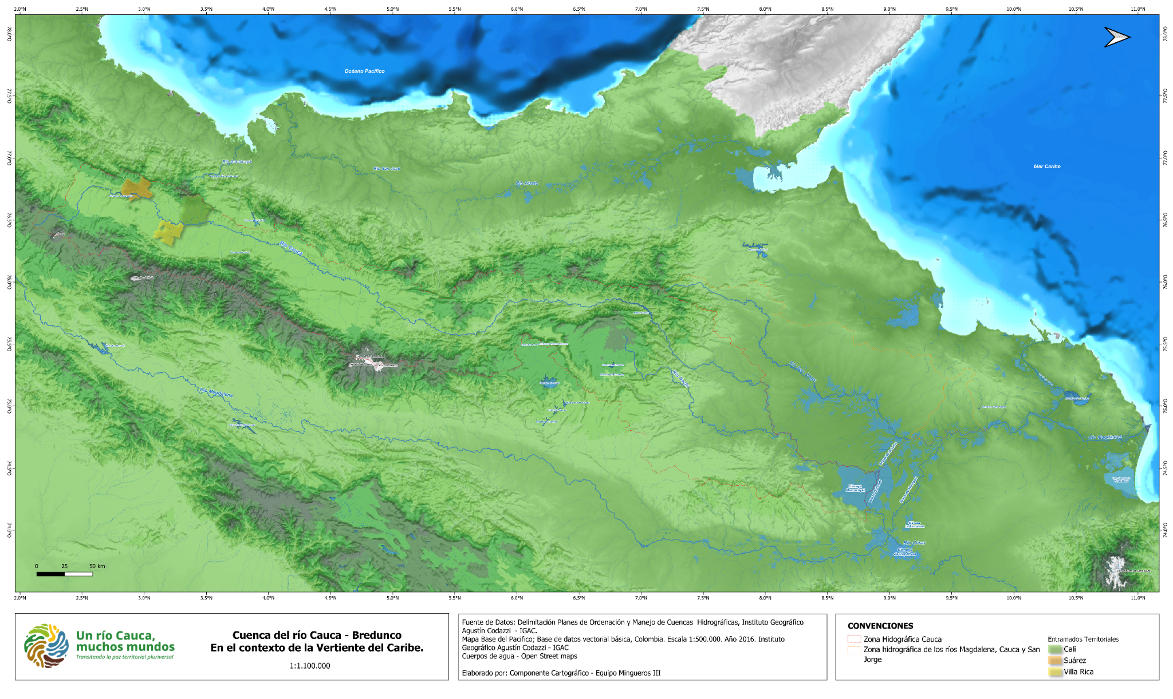

Notas al mapa 1

En el flujo de las aguas que surcan este territorio de Colombia, dos ríos, nacidos en el macizo Colombiano, se bifurcan y fluyen hacia el Mar Caribe. Uno de ellos, el Magdalena, se dirige apresurado al oriente, recorriendo Colombia entre las cordilleras Central y Oriental. El otro, el Cauca, discurre hacia el occidente, tallando montañas y valles entre las cordilleras Central y Occidental, transformando el paisaje a su paso. Este último, conocido en tiempos milenarios por los pueblos y comunidades indígenas ancestrales como el Bredunco, luego renombrado Río Cauca en honor al cacique Cauca, ha determinado las formas de vida de la región.

Desde su nacimiento, cerca de la laguna del Buey, hasta su desembocadura en la Mojana, en el río Magdalena, el Bredunco recorre 1350 kilómetros, bañando de vitalidad, abundancia y fertilidad los asentamientos a lo largo de sus riberas. Irriga con sus aguas los departamentos del Cauca, Valle, Risaralda, Caldas, Antioquia, Sucre y Bolívar. Con más del 20% de la población del país habitando a lo largo de sus márgenes, este río imponente se ha consolidado (junto con el Magdalena como vertebrador de la nación colombiana) como el segundo más importante de Colombia, después del Magdalena, siendo el hilo vital que articula las relaciones económicas, sociales, culturales e incluso las cosmovisiones en torno a lo vivo, lo imperceptible, lo prístino, lo espiritual.

A pesar de la abundancia que brinda a las poblaciones asentadas en su cuenca, su vitalidad se ha visto diezmada por las concepciones reductivas del agua como un simple recurso, y no como lo que es: un tejido de vida, un ente vivo que da vida. La relación establecida entre este ser y las comunidades es una clara muestra de ello. Para muchas, el río es visto como una banda transportadora de desechos; y aunque se abastecen de sus aguas, paradójicamente, le vierten contaminantes provenientes de los grandes centros urbanos, desechos tóxicos de industrias extractivistas, del cemento, plantas de asfalto, de la minería de oro y de los químicos agrícolas de la industria azucarera en el Valle del Cauca. Estos múltiples contaminantes han hecho que el Cauca sea uno de los ríos más contaminados de Colombia. Como si esto no fuera suficiente, su flujo vital es contenido por la construcción de represas como La Salvajina (o Salvajada, para las comunidades de Suárez) en Cauca, e Hidroituango, en Antioquia, que han llevado a la desaparición de decenas de especies del río y con ellas, a los ecosistemas presentes en él.

Este panorama, nos convoca no solo a pensar en la reparación de la deuda histórica y de los pasivos ambientales que hemos acumulado en torno a este ser vivo, sino también a cambiar nuestra relación con el río desde un sentipensamiento. Conectándonos con el mundo de manera más profunda y respetuosa, construyendo relaciones más armónicas y sostenibles con la naturaleza y los demás, abordando la vida, sus complejidades y problemáticas, de forma integral y holística. Diluyendo las dicotomías entre sujeto y objeto, y naturaleza y cultura, que son las que nos han llevado a la destrucción de lo que nos sostiene.

***Mapa 2: Zonificación Cuenca Alta Cauca***

<https://drive.google.com/file/d/1bvII5om0SpE9dHNGNXj6DOokEfKgZipr/view?usp=drive_link>

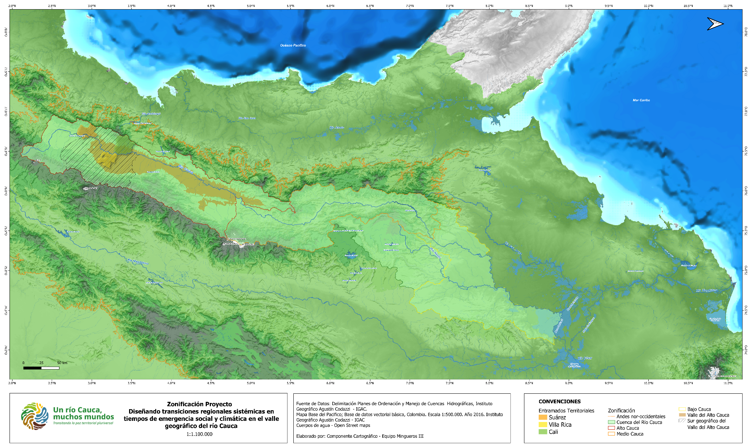

***Mapa 3: Regiones naturales: Andina, Pacífica y Caribe***

<https://drive.google.com/file/d/14qPrTSHOHnJx1u5IllbiXdY73kX1LYDu/view?usp=drive_link>

texto: <https://docs.google.com/document/d/1yL6-bXzFIVDyL9rfWyIe-RPUUFzgmKmgobSLa-_lwFA/edit>

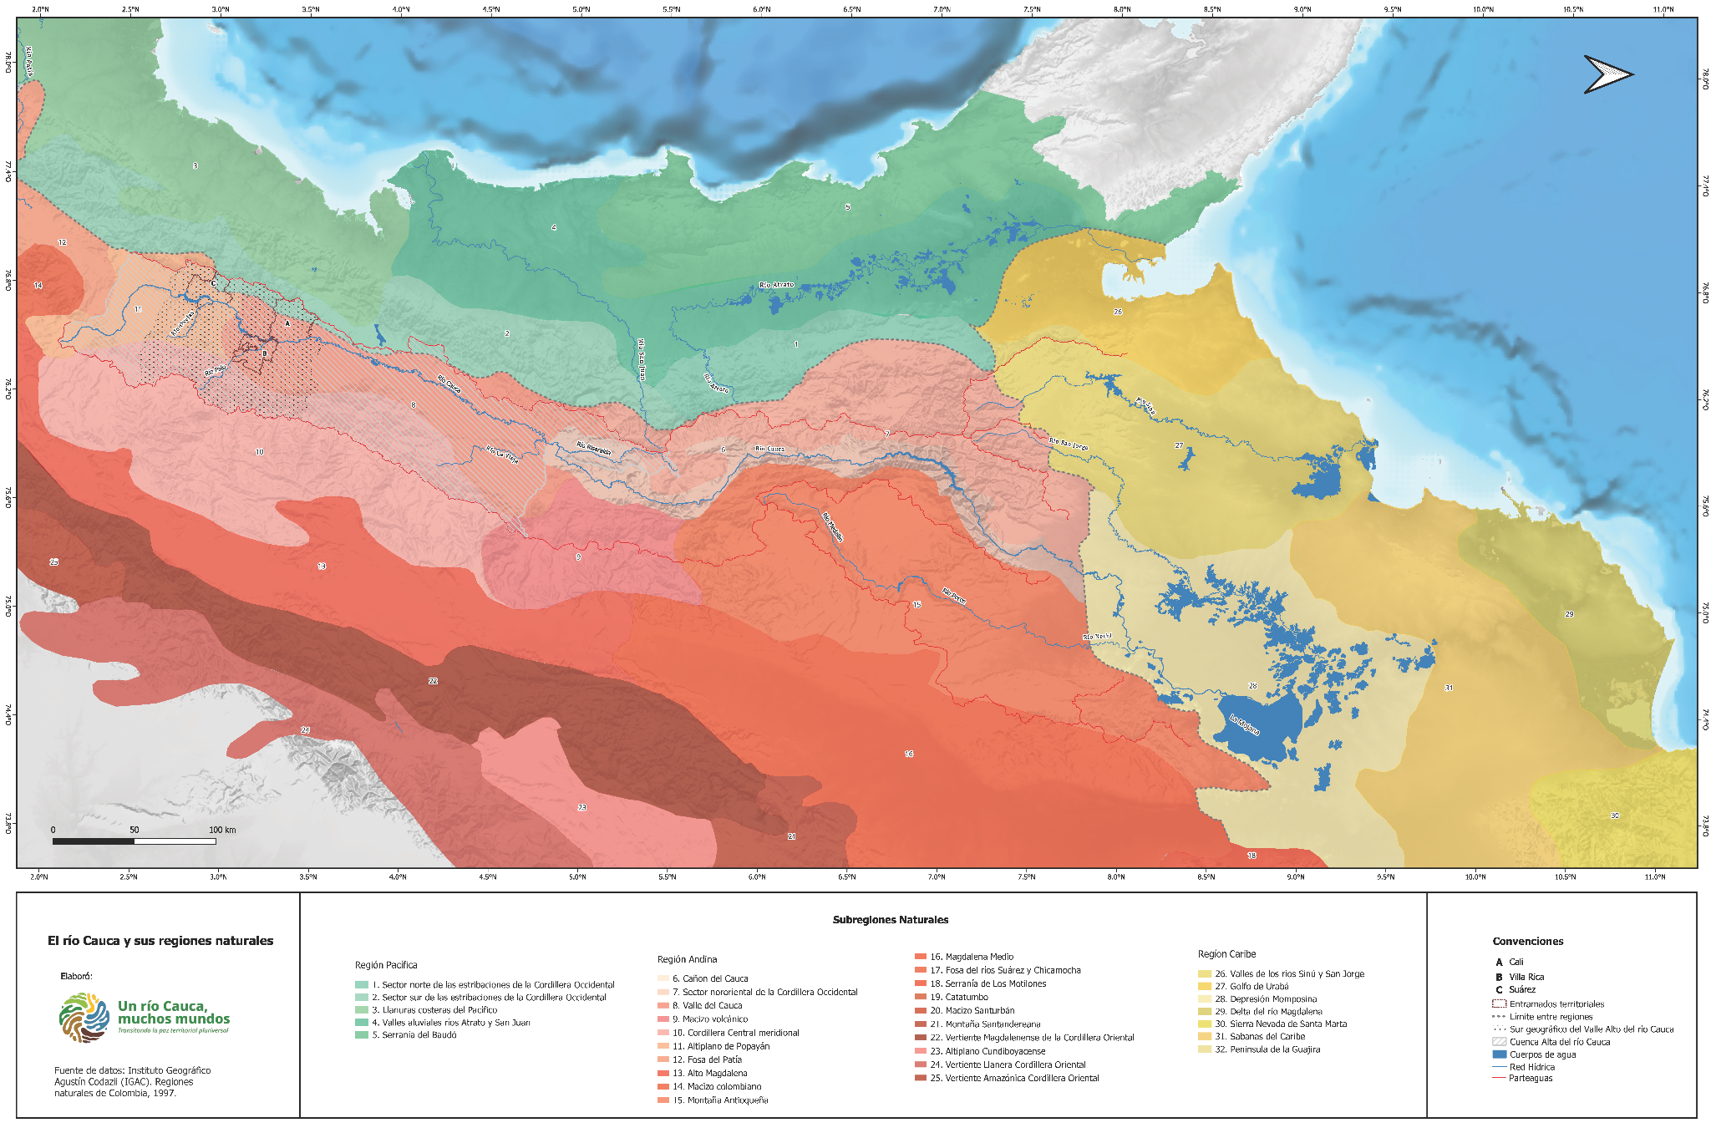

Notas al mapa 3

Este mapa tiene como objetivo mostrar las regiones naturales que componen y rodean el curso del río Cauca, enfocándose especialmente en aquellas que enmarcan los entramados territoriales. Estas regiones naturales se distinguen por sus paisajes, climas y geologías particulares, que en conjunto definen sus características ecológicas y geográficas únicas.En el caso específico de los entramados estudiados, destacan dos regiones naturales predominantes: el Altiplano de Popayán y el Valle Geográfico del Cauca. El primero, se caracteriza por su clima templado, una consecuencia de su altitud media. Su topografía está marcada por pequeños accidentes orográficos, como colinas suaves y mesetas, que van disminuyendo gradualmente en magnitud hasta fusionarse con el valle geográfico del río Cauca, específicamente en las inmediaciones del municipio de Santander de Quilichao.

En contraste, el Valle Geográfico del Cauca presenta un perfil muy diferente. Su clima es cálido, con variaciones entre húmedo y seco según las zonas, influenciado por su baja altitud y su posición entre las cordilleras. La característica geomorfológica más notable de esta región es su terreno predominantemente plano, resultado de milenios de deposición de sedimentos por parte del río Cauca y sus afluentes.

Es importante señalar que este mapa de regiones naturales se articula estrechamente con el mapa de ecosistemas, el cual muestra la rica biodiversidad que caracteriza estas áreas. Esta correspondencia entre regiones naturales y ecosistemas no es casual, ya que es el resultado de una larga historia evolutiva donde las condiciones geográficas han accionado como filtros, seleccionando y moldeando la vida para adaptarse a cada contexto específico.

***Mapa 4: Ecosistemas Valle geográfico del Alto Cauca y su entorno (Cuenca alta)***

<https://drive.google.com/file/d/12pb6kALX6RyLw-5zo0KLPTLk1HCh7WWQ/view?usp=drive_link>

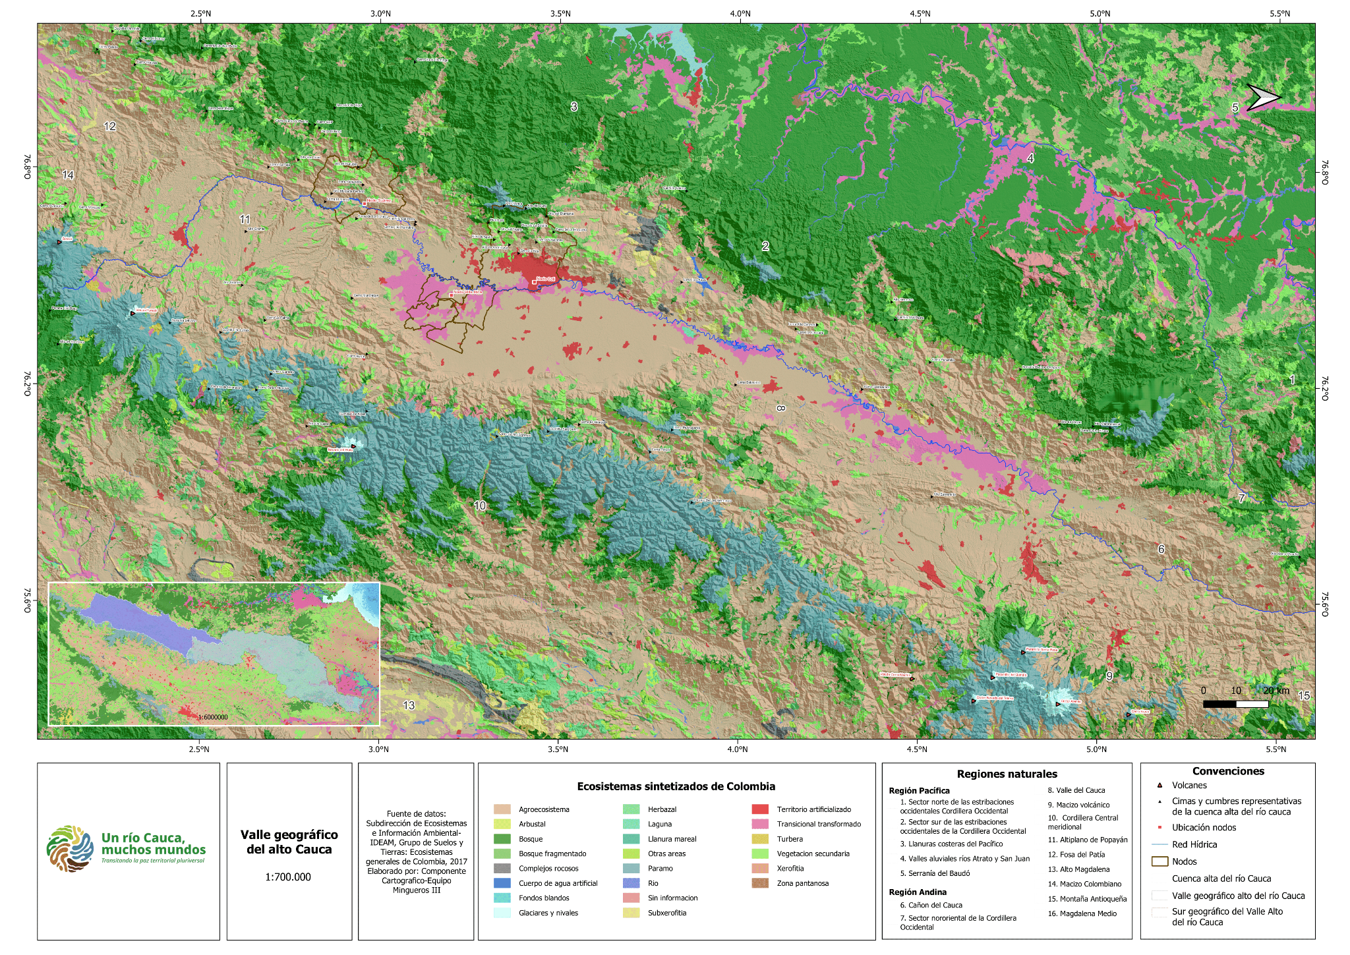

**Notas al mapa 4**

Este último mapa ofrece una descripción a escala más detallada de los ecosistemas que componen las regiones naturales del río Cauca, enfocándose particularmente en la región del sur geográfico del valle alto. Este permite no solo comprender la extensa biodiversidad que caracteriza el valle, sino también reconocer la creciente presión que la frontera agrícola ejerce sobre estos entornos naturales. Entre los ecosistemas que se destacan en esta área, encontramos una gama diversa que refleja la riqueza biológica de la zona. Los arbustales, con su vegetación leñosa de porte bajo, se adaptan a condiciones de menor humedad y suelos más pobres. Los páramos, grandes reservorios y esponjas de agua, albergan especies únicas adaptadas a las frías temperaturas y juegan un papel crucial en la regulación hídrica. Los bosques, tanto andinos como subandinos, presentan una estratificación compleja y una alta diversidad de especies, funcionando como corredores ecológicos y sumideros de carbono.

Sin embargo, el mapa también revela la fragilidad de estos ecosistemas. Los bosques fragmentados que se observan son un testimonio claro de la intervención humana, donde la cobertura arbórea original ha sido interrumpida por distintas actividades económicas extractivas. Estas áreas, aunque aún conservan parte de su biodiversidad, han visto reducida su capacidad para sostener poblaciones estables de muchas especies. Pero quizás el aspecto más llamativo y preocupante que este mapa pone de manifiesto es la expansión de los agroecosistemas. Estas áreas, dominadas por cultivos y pastizales para ganadería, se están extendiendo cada vez más hacia otros ecosistemas. Esta avanzada de la frontera agrícola no es un proceso benigno; implica la transformación radical de entornos naturales en paisajes homogeneizados por la acción humana. Donde antes había un mosaico de bosques, páramos y arbustales, ahora se ven extensiones uniformes de monocultivos o potreros. Esta homogeneización del paisaje tiene consecuencias profundas. Los agroecosistemas, especialmente aquellos manejados de manera intensiva y poco diversa, amenazan el conjunto de la biodiversidad de la región.

**2. Redes nodo y entramados territoriales: portadores de capacidades y saberes para las transiciones regionales sistémicas**

Las transiciones regionales sistémicas, surgen como una respuesta ​holística​ para enfrentar las crisis ecológicas (cambio climático y pérdida de la biodiversidad y ecosistemas) y sociales (pobreza y desigualdad) contemporáneas, inherentes al modelo de vida social dominante, llamado de muchas formas: industrialismo, capitalismo, modernidad, neoliberalismo, antropocentrismo, racionalismo, patriarcalismo o secularismo. Todos estos conceptos se encuentran relacionados con la idea de la ocupación no solo física, sino también, mono-ontológica de los territorios, ​​desde la cual se difunde la idea de que todos vivimos en un solo mundo. Desde la perspectiva de las transiciones se hace hincapié en como esta ocupación ontológica representa una presión sobre lo colectivo al buscar desmantelar los mundos relacionales. ​Las transiciones regionales sistémicas, van contra este paradigma uni-mundialista al propugnar por una transformación profunda en todos los ámbitos, culturales, económicos y políticos de las instituciones y las prácticas dominantes. Resaltando la interdependencia de todos los seres y la necesidad de reconectar con el mundo no humano, abogando por un pluriverso, es decir, “un mundo donde quepan muchos mundos” (Escobar, 2014, 2018; Gudynas, 2011a, 2011b).

Las transiciones visibilizan los efectos nocivos de los modelos dominantes y trascienden el modelo de vida impuesto por la modernidad, partiendo desde una perspectiva amplia del mundo, como menciona Escobar (fecha) “​lo que está en juego es “territorios”, pero en su amplia concepción material, epistémica, cultural y ontológica. En este contexto, es importante pensar en estrategias de defensa de los territorios en múltiples registros y escalas”. Partiendo de esta premisa, las transiciones buscan generar una transformación cultural, epistémica e institucional radical. Desde una práctica política ontológica, estas estrategias implican: conceptualizar y fortalecer el proyecto de vida comunitario; defender el territorio como sustento desde una perspectiva étnico-territorial; dinamizar la organización del territorio en torno a su apropiación y control social, para garantizar seguridad alimentaria y autonomía; y participar en transformaciones más amplias mediante alianzas con organizaciones étnico-territoriales y redes de solidaridad. Es decir, las transiciones representan un llamado a repensar fundamentalmente nuestra relación con el mundo y entre nosotros,​ ​buscando un futuro más justo, equitativo y en armonía con la naturaleza (Escobar, 2014, 2018; Gudynas, 2011a, 2011b).

Considerando la multiplicidad de situaciones que tienen lugar en el valle geográfico del río Cauca, desde la perspectiva de las transiciones regionales sistémicas, se constata una y otra vez que la noción de transición se construye sobre la experiencia de resistencia y lucha de muchas comunidades. Justo la existencia de estas hace visibles los efectos del sistema dominante que tiene como signo la destrucción del tejido de la vida. Con base en los muchos caminos recorridos por las personas que participan de este proyecto, se logró construir tres nodos territoriales que conforman una red con cinco o seis alternativas transformadoras que van a contracorriente de los procesos que producen y agudizan las emergencias social y climática actuales. Estos nodos están localizados en los municipios de Suárez y Villa Rica en el norte del departamento del Cauca y el oriente de Cali, en el sur del departamento del Valle del Cauca. En el contexto de la cuenca del río Cauca, estos tres contextos de transformación se localizan en la parte sur del valle geográfico del río.

En diálogo con el Diagnóstico de Paz Territorial Pluriversal, construido en el transcurso de este trayecto, y que es un documento hermano de este atlas, presentamos unos mapas que dan cuenta de la localización de los tres nodos territoriales, la red de alternativas transformadoras de cada uno y unos modelos de cada territorio concebidos por los miembros de las alternativas

***Mapa 5: Nodos territoriales en el sur del valle alto del río Cauca***

<https://drive.google.com/file/d/1SxPav1MG8AofsDsPUgHMgMpQYhS1a2vW/view?usp=sharing> 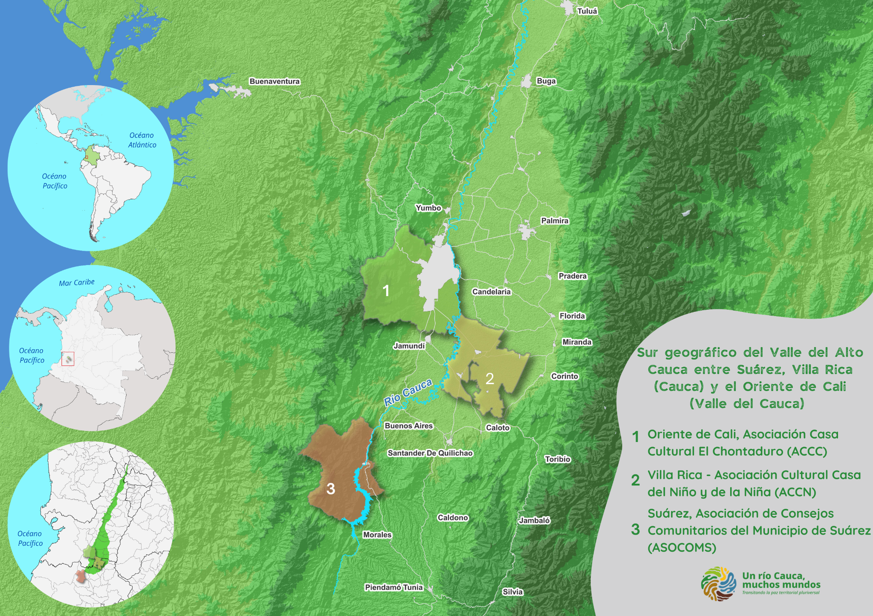

***Mapa 6: Red nodo / Entramado territorial de Suárez, Norte del Cauca***

<https://drive.google.com/file/d/1rYw2kIn7xIE11LH9yGnSRTTQgJ3KuenO/view?usp=sharing>

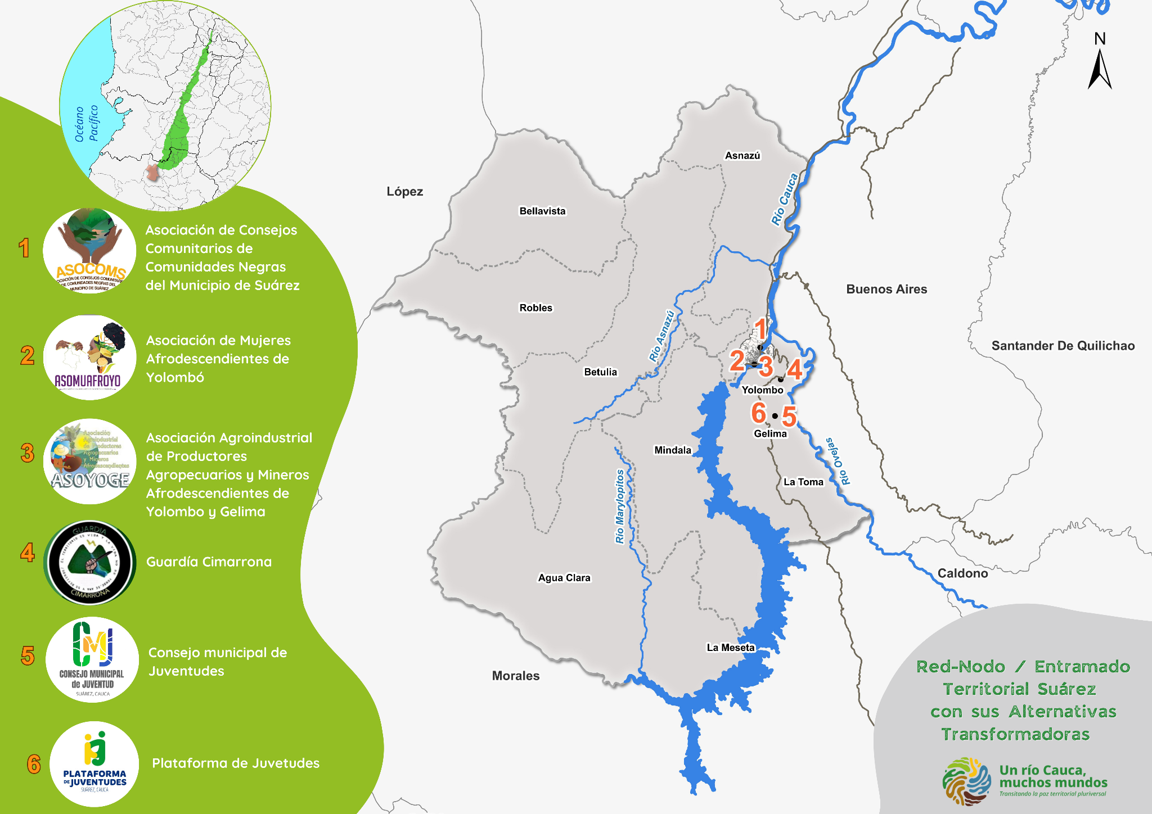

***Mapa 7: Red nodo / Entramado territorial de Villa Rica, Norte del Cauca***

<https://drive.google.com/file/d/1CGKx5nujb6yhrhlyQtX4YbPpPryWH4Pz/view?usp=sharing> 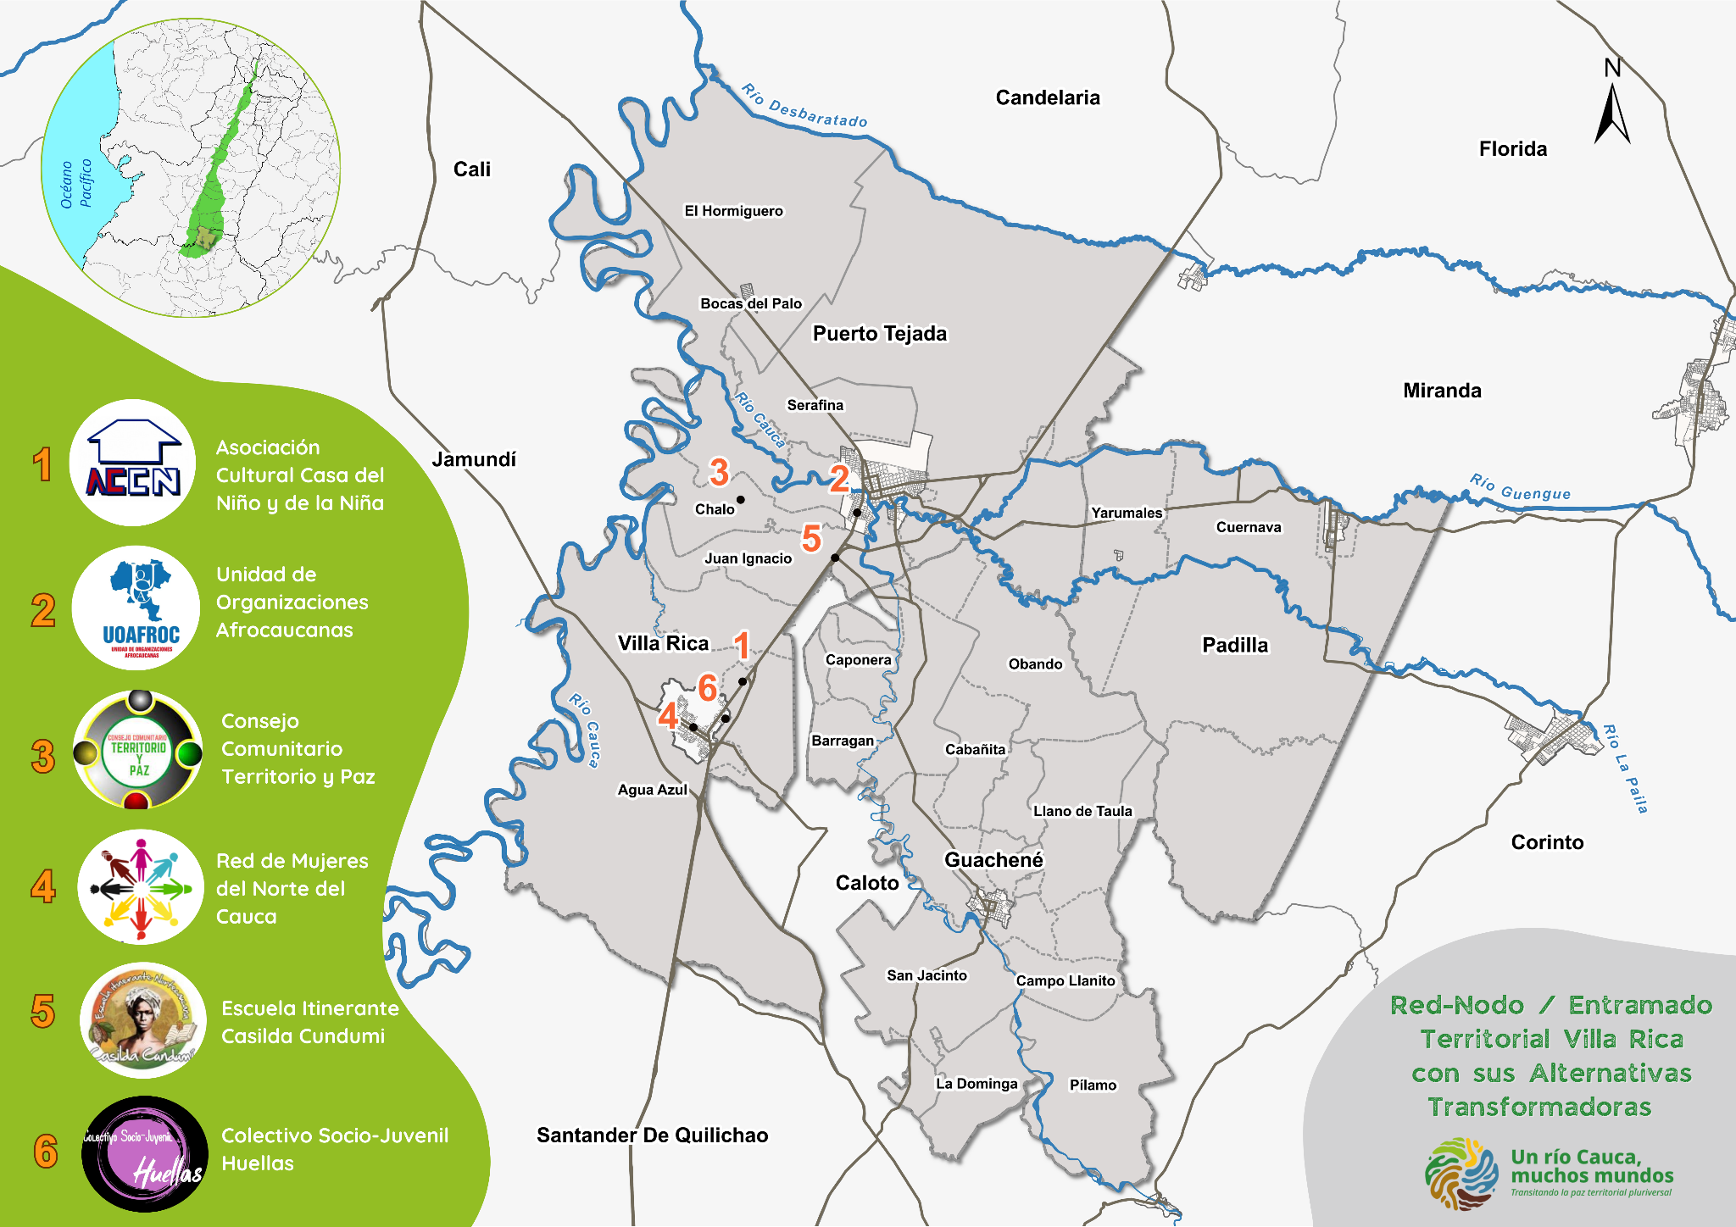

***Mapa 8: Red nodo / Entramado territorial oriente de Cali, Valle del Cauca***

<https://drive.google.com/file/d/1KBB41rmni3cybrb9SZRTY2G-Gij4G3_J/view?usp=sharing>

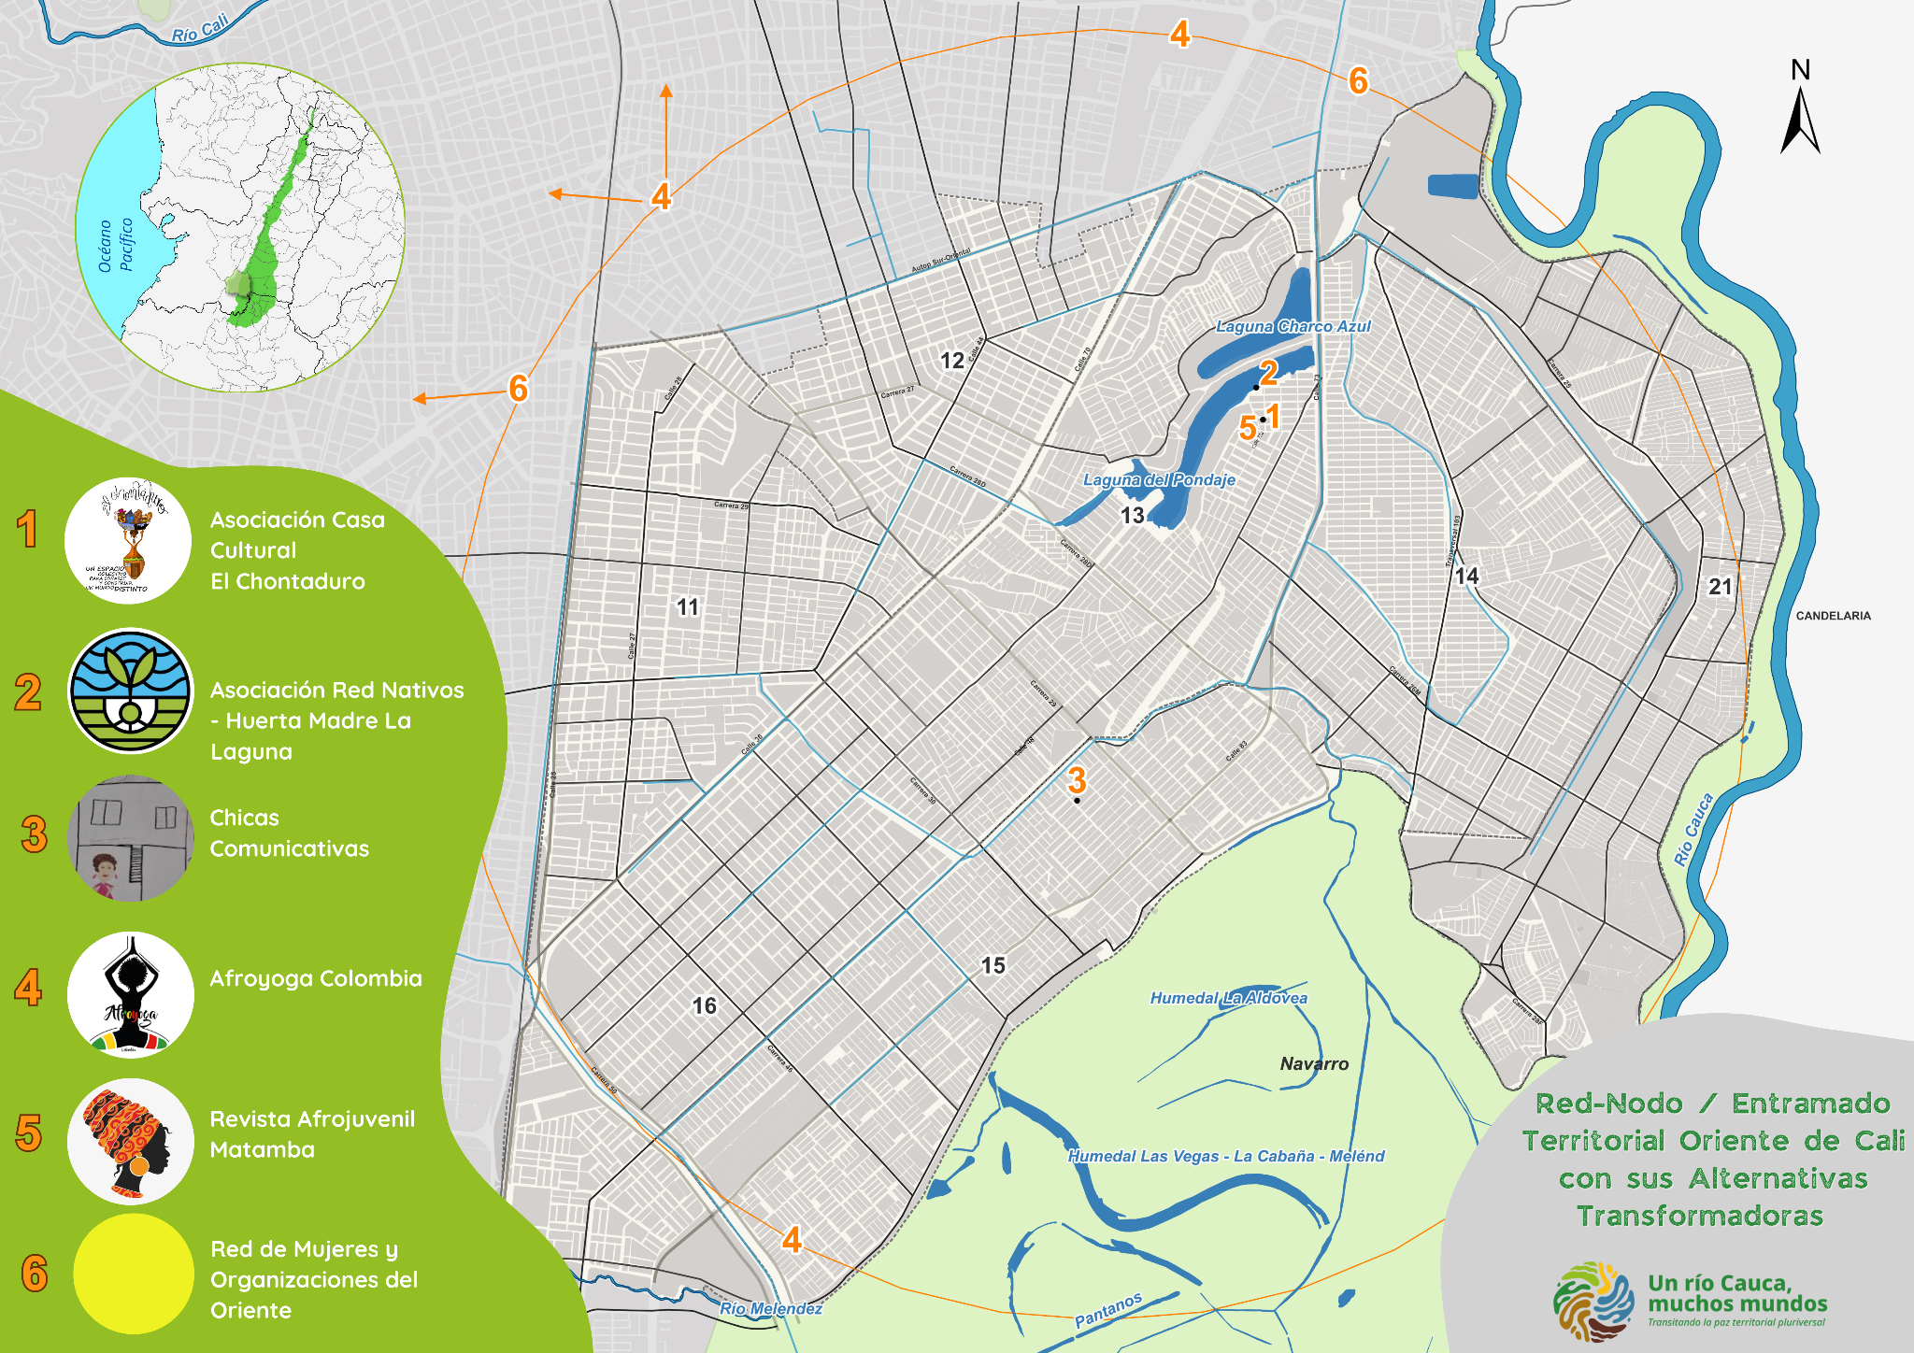

Los territorios están conformados por estructuras geográficas organizadas por varios atributos, entre ellos: lo plano, lo montañoso, lo sólido, lo líquido, el nivel ~~del~~ sobre el mar, las cumbres, lo superficial, lo subterráneo. Sin embargo, las imágenes que construimos de los territorios que habitamos, además de considerar lo geográfico, se soportan sobre lo que está cargado de significado, así no sea conocido. De acuerdo con esto, en uno de los encuentros del proceso formativo y creativo en cartografías críticas indagamos por los bordes, las formas de los territorios de cada nodo y llegamos a soluciones particulares para cada uno. De esto se derivaron los primeros mapas de este atlas, con ellos intentamos crear una imagen “precisa” de los dibujos. Esto puso en tensión la categoría de mapa y nos dejó un hilo de reflexión sobre la necesidad de valorar las formas gráficas que toma el mapa como operación mental. Todo movimiento en el espacio está antecedido por la construcción de mapas fugaces que nos permiten ir de un punto a otro, saber qué tan cerca o lejos estamos, anticipar cambios en el espacio; y cambiando de escala, sintetizar en un dibujo la experiencia afectiva, sensible y corporal que tenemos con el territorio.

***Mapas 9 y 10: El territorio para la alternativas transformadoras de Suárez, norte del Cauca***

<https://drive.google.com/file/d/1wAyvt3xVQlgHLl0YHF-0_VwOZf08J4hh/view?usp=sharing>

<https://drive.google.com/file/d/1DcGOEeSsJbsHP-_viDeRLgmkXNoo-qfh/view?usp=share_link>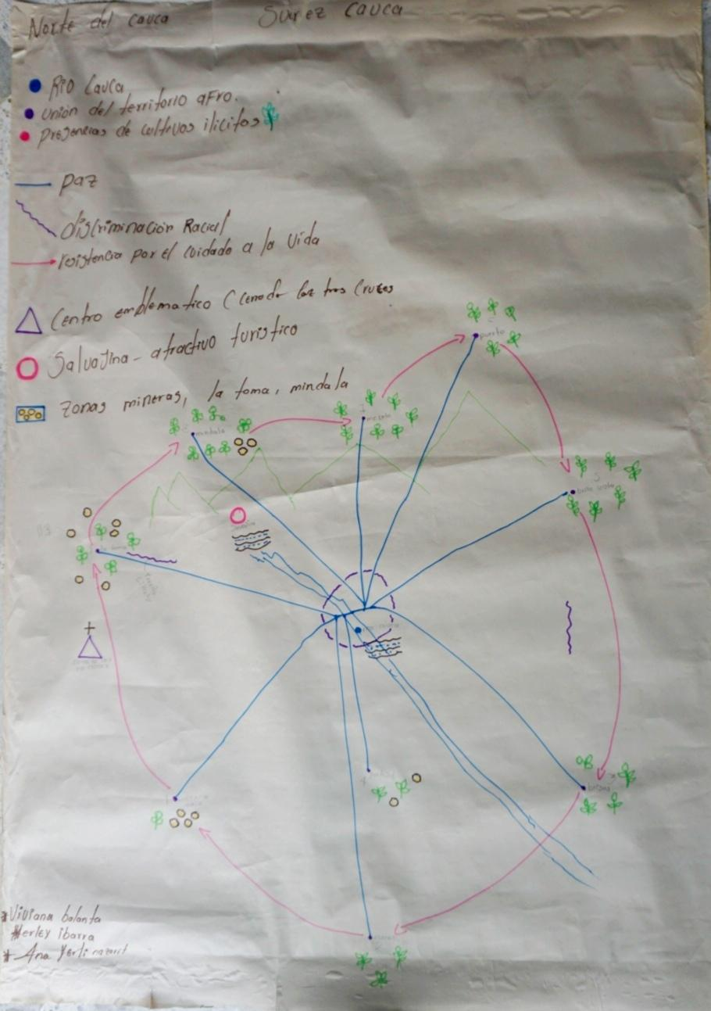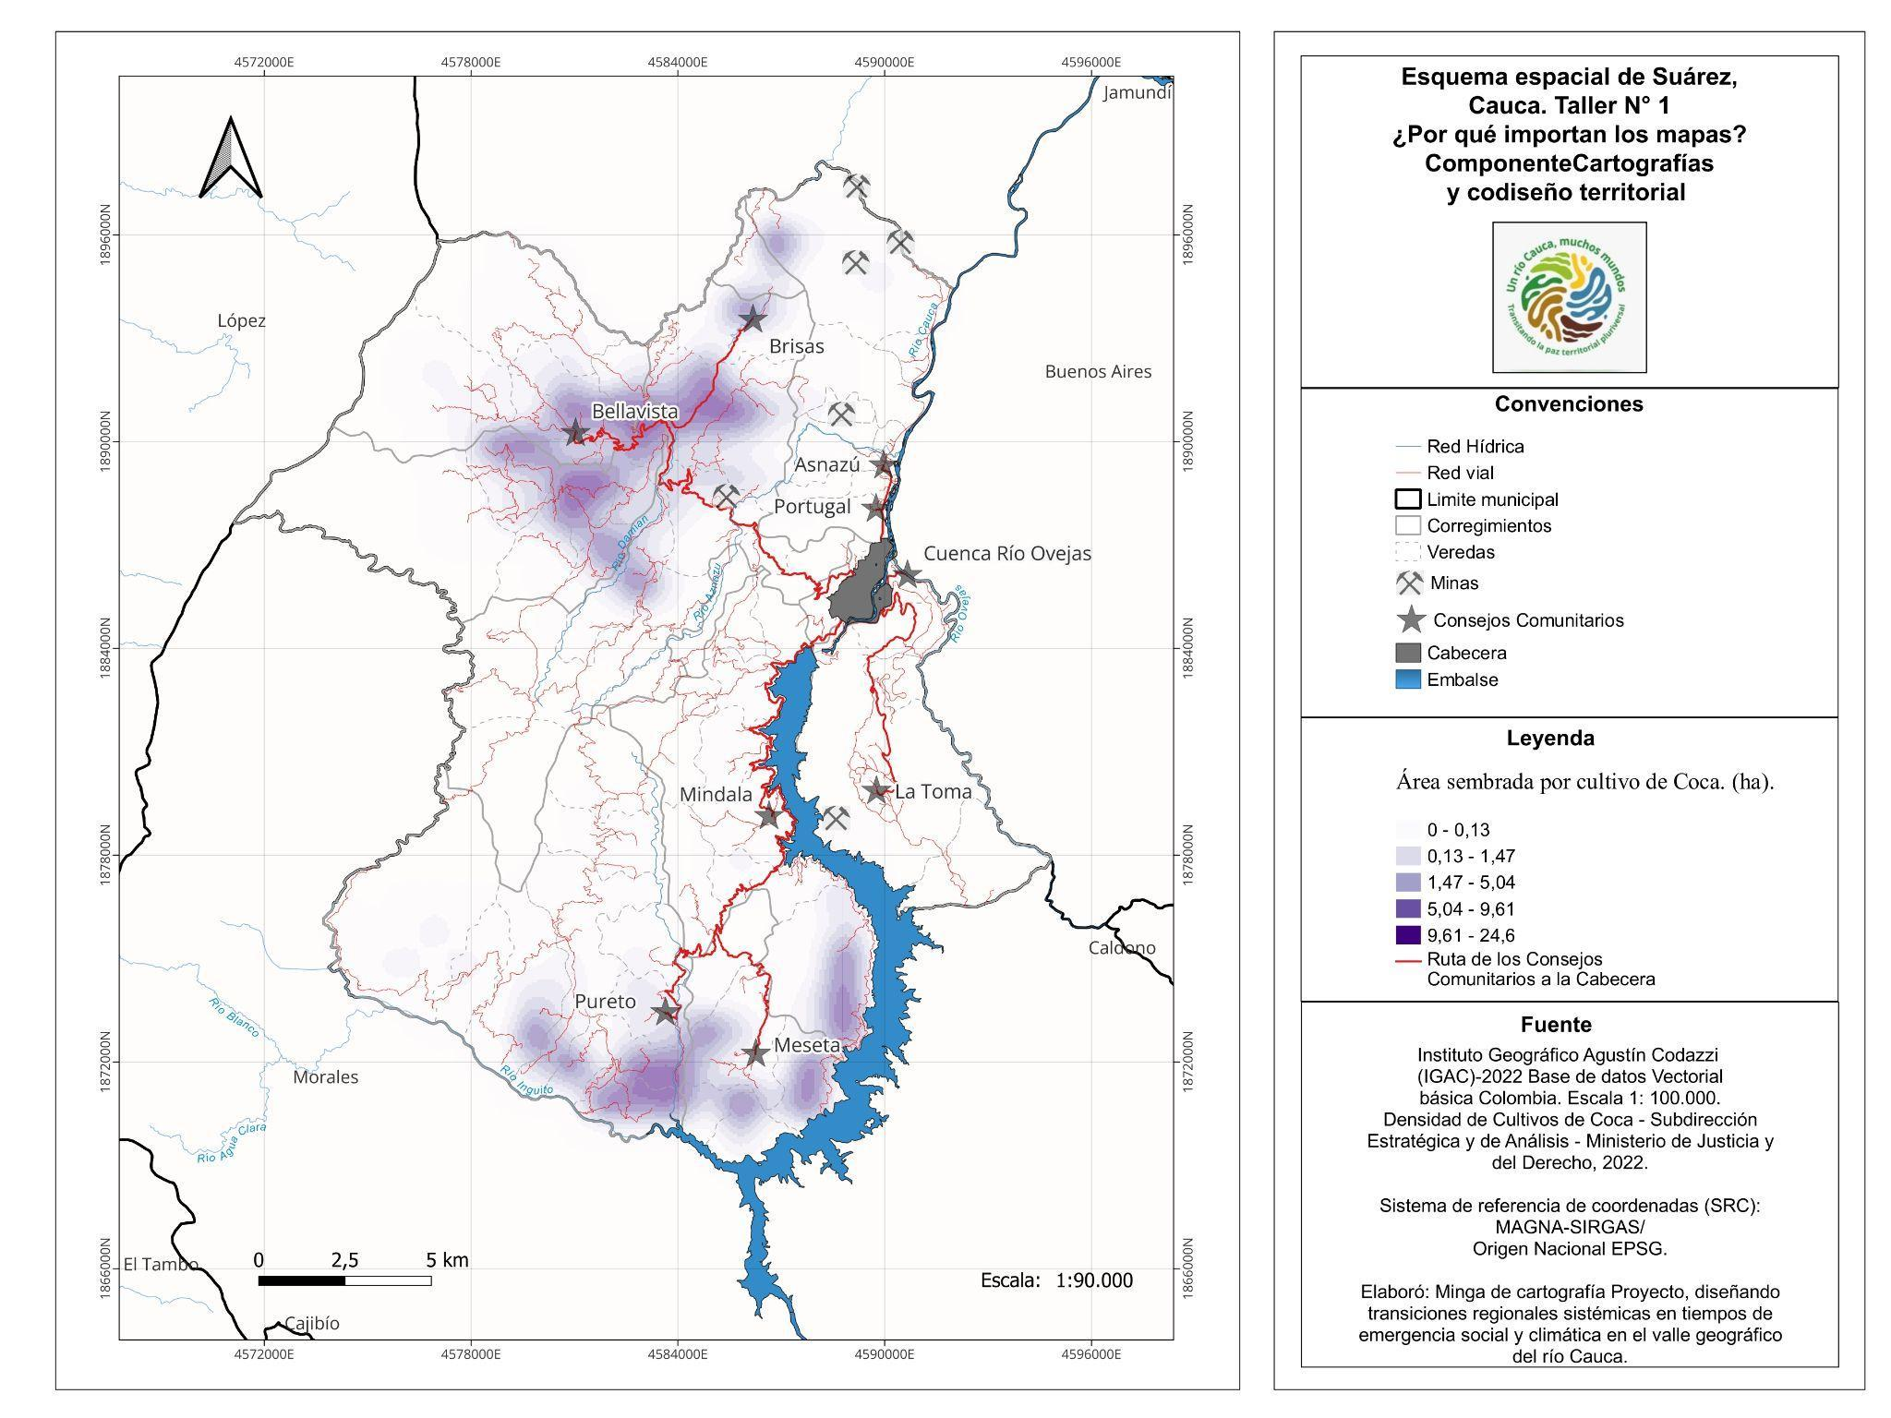

**Notas a los mapas 9 y 10**

El mapa elaborado por los integrantes de las ATs de Suárez, nos muestra un territorio con una estructura concéntrica alrededor de la cabecera urbana del municipio y con los consejos comunitarios orbitando según su localización en el territorio. Los consejos comunitarios son caracterizados según dos problemáticas identificadas: la minería y el cultivo de coca y a esto se le dá una valoración según su recurrencia en cada consejo. También se intenta localizar las relaciones de discriminación a personas racializadas, siendo la cabecera urbana el lugar donde más frecuencia tiene esta injusticia. Las personas de Suárez entienden su territorio de sur a norte, la represa La Salvajina está arriba. Este es un rasgo que no puede perderse en las cartografías de este atlas.

Se elaboró un mapa que representa las afectaciones y los elementos geográficos reconocidos por la comunidad, además de los límites político-administrativos de los corregimientos, veredas y municipios vecinos. También se destacó la ubicación de los consejos comunitarios, siendo estos los de mayor relevancia para las ATs de Suárez: Brisas, Asnazú, Portugal, Cuenca Río Ovejas, Bellavista, Mindala, La Toma y Pureto. Se resaltó cuáles eran las vías más cercanas desde estos hasta la cabecera municipal, la cual es el eje central para estos consejos.

En cuanto a las afectaciones, se destacaron las zonas sembradas con cultivos ilícitos de coca, que se extendían por gran parte del municipio, pero mayormente alrededor de los consejos comunitarios de Brisas, Bellavista, Meseta y Pureto, lo que contrastaba significativamente con el esquema elaborado en el Taller N°1 . Entre los elementos geográficos e infraestructurales, se incluyeron las vías, el río Cauca, la represa La Salvajina y otros ríos secundarios. También se identificaron las zonas mineras del municipio, ya que, como expresaban en el esquema, el territorio de Suárez se ha destacado históricamente por su actividad minera. Este mapa evidenció la experticia espacial de los participantes de Suárez que asistieron a los talleres, pues el esquema territorial que ellos elaboraron era muy similar a la cartografía realizada.

***Mapas 11 y 12: El territorio para la alternativas transformadoras de Villa Rica, norte del Cauca***

<https://drive.google.com/file/d/1Da34lOetxSOV2Am5rTybzEuPgyiRB7OX/view?usp=share_link> 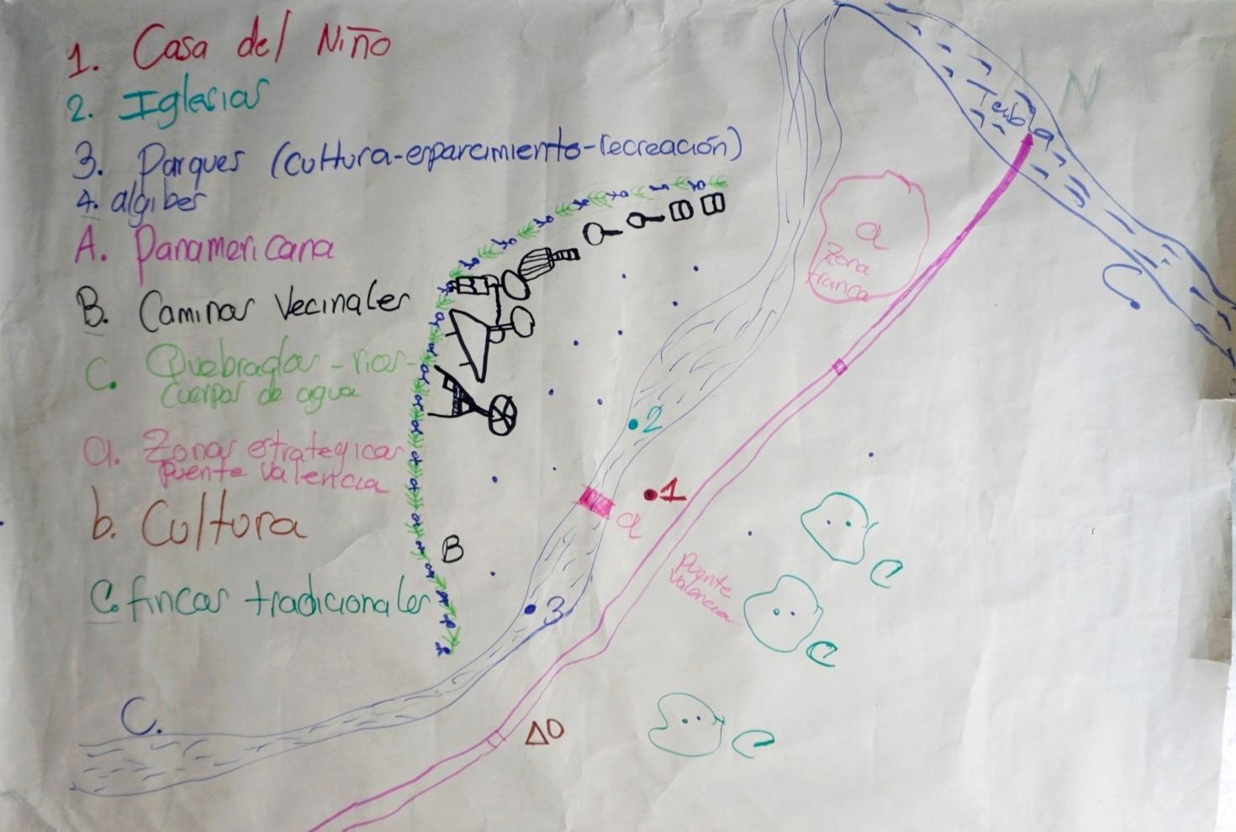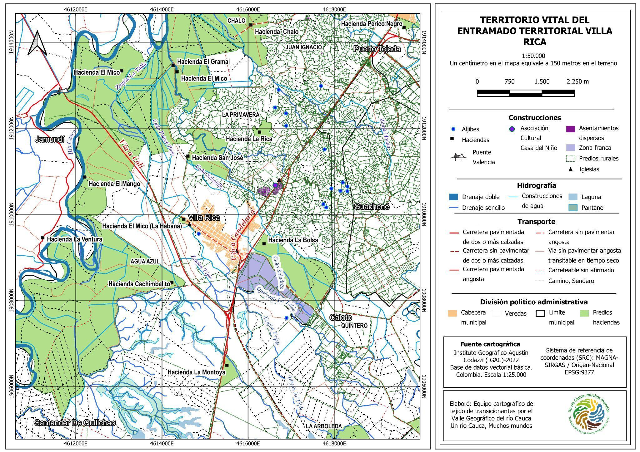

<https://drive.google.com/file/d/1VWc1mY8L6EWJXkG5So2DopQF-71Duqpj/view?usp=sharing>

**Notas a los mapas 11 y 12**

A diferencia del mapa de las ATs de Suárez que representaron todo el territorio municipal, las personas de las ATs de Villa Rica conformaron su territorio componiendo una estructura particular: está localizada entre la quebrada La Tabla y el puente Valencia en el río Cauca. En este entorno se destacan los elementos asociados a la finca tradicional, como los caminos veredales, los aljibes, la iglesia y la vía Panamericana. Esta estructura se puede observar en muchos lugares de los municipios de Villa Rica, Guachené, Puerto Tejada y Padilla.

El mapa elaborado para Villa Rica representa algunos hitos y elementos geográficos relevantes, abordados durante el taller N°1, tanto a nivel social como histórico. El entramado territorial de Villa Rica presenta diversas dinámicas geográficas relacionadas con la implantación de diferentes formas de extractivismo y usufructo de los recursos socionaturales de la región. En un principio, con la esclavitud para la explotación del oro y los trapiches, y posteriormente, con la expansión de la agroindustria de la caña de azúcar y la minería de arcilla.

Por ello, en el esquema territorial, la comunidad quería que se representaran las haciendas, ya que formaban parte de su historia ancestral, al ser comunidades descendientes de afrocolombianos que habían sido explotados en haciendas esclavistas, como La Bolsa, entre otras, y que, por lo tanto, formaban parte de su legado de lucha en contra de la represión y el despojo. También se destacaron elementos hídricos como la quebrada La Tabla, que bordea la cabecera municipal, así como los aljibes de los que se surte de agua gran parte de la población de Villa Rica para el abastecimiento y cubrimiento de sus necesidades básicas.

Por otra parte, señalaron las vías y el Puente Valencia al ser elementos estratégicos que permiten la movilidad y conexión con otros puntos importantes del territorio. A su vez, mencionaron elementos como la zona franca, donde trabajan algunos habitantes, así como también la finca tradicional, que no se encuentra espacializada debido la falta de información disponible en el momento, dado el gran dinamismo e incertidumbre presente en la ruralidad.

***Mapa 13, 14 y 15: El territorio para la alternativas transformadoras del oriente de Cali, sur del Valle del Cauca***

<https://drive.google.com/file/d/1DR9vj3znU4pGA8cdIXx-im9BkQe2rbzq/view?usp=share_link>

<https://drive.google.com/file/d/1DQEEoTFJSSyhzXiSsgoJZe0WZY9zluA-/view?usp=share_link>

<https://drive.google.com/file/d/1AyVlAt5RveLULX5J4cPBwfGvS2w2wsFO/view?usp=drive_link>

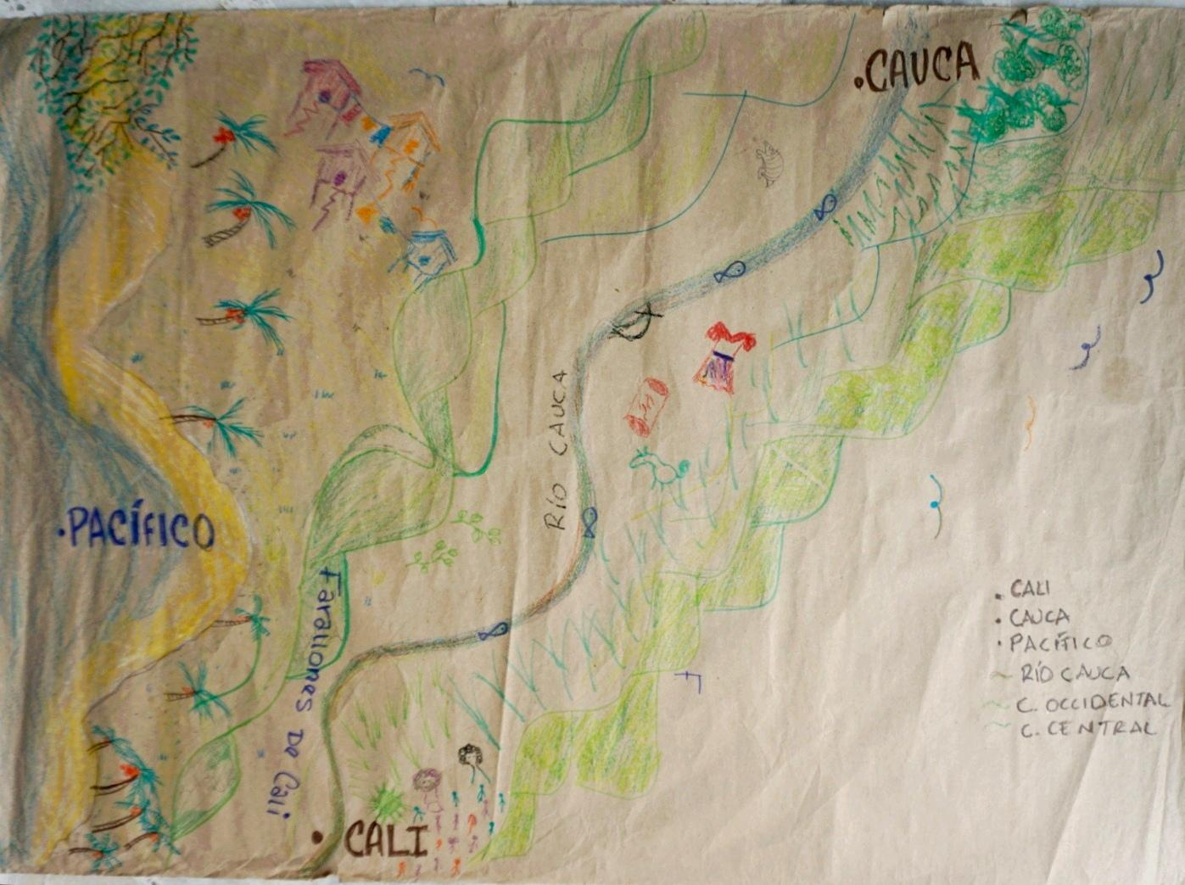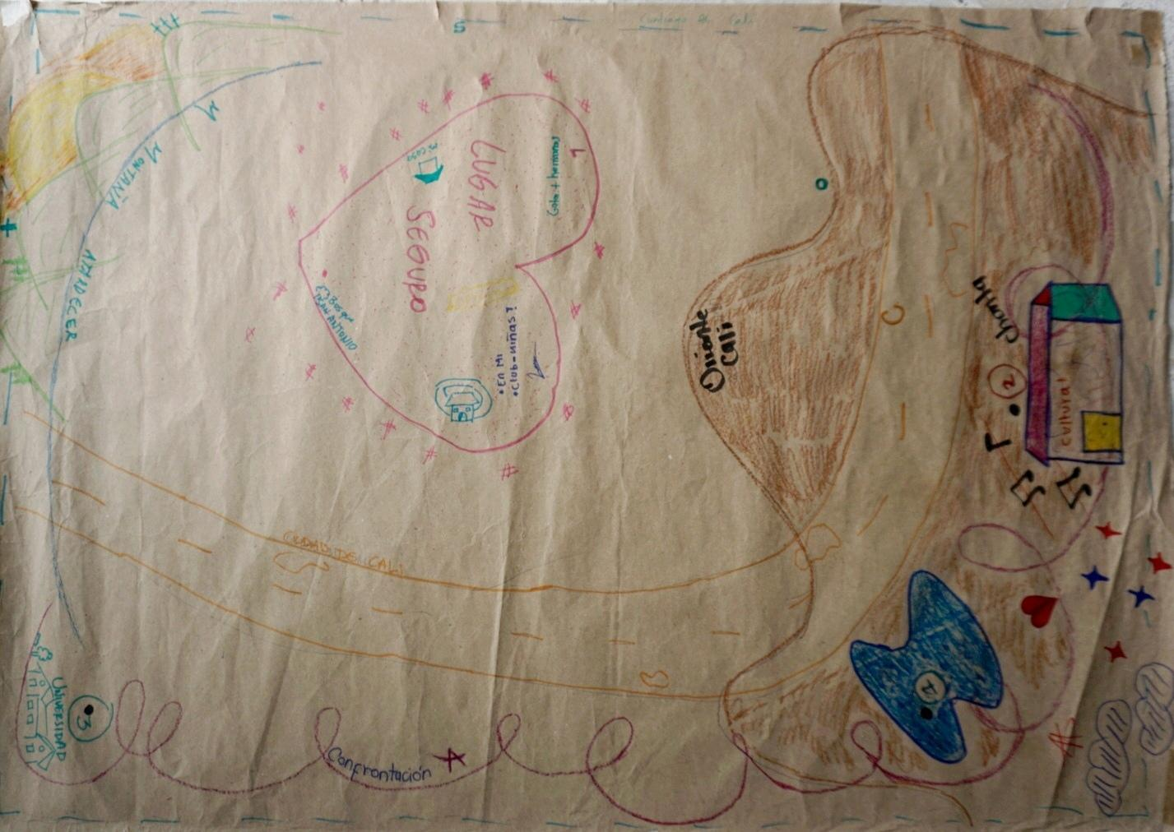

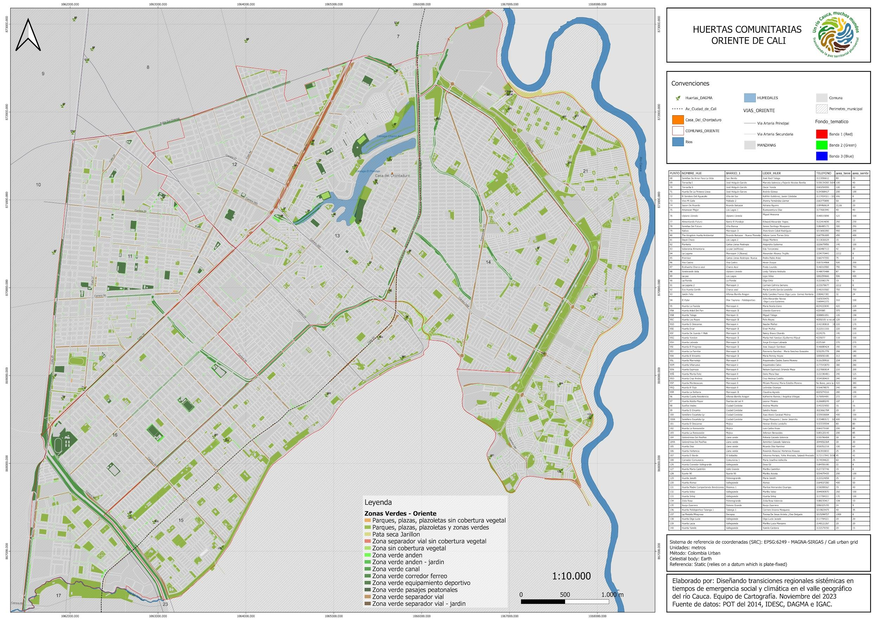

**Notas a los mapas 13, 14 y 15**

Para el caso del Oriente de Cali, el primer esquema construido por jóvenes asistentes, se localizó en el oriente de la ciudad y se basó en elementos significativos, de sentimientos y aprecios. En este esquema representaron la Casa Cultural El Chontaduro como un espacio importante y la Universidad como la aspiración a lo que desean llegar. Plasmaron la avenida Ciudad de Cali como una línea de conexión, debido a que es la vía principal que los conecta con otros lugares y el lago de Charco Azul como un lugar bonito y lindo de resaltar de su territorio. Plasmaron las montañas y el atardecer, debido a la visual que se tiene de estas desde el Oriente.

Los jóvenes resaltaron que la conexión con el territorio no tiene que ser solamente con lo material, sino que también puede partir de los afectos y las sensaciones. Por esto, también representaron a través de un polígono, el lugar seguro como aquellos espacios donde se sienten bien y cómodos. Estos resultados están relacionados con la situación de racismo estructural, segregación y seguridad que se ha manifestado en esta zona de la ciudad, pues también se representó la Confrontación como una línea que atraviesa el oriente de Cali pero también el trayecto hacia el resto de la ciudad, en reclamo a los tiempos del transporte en esta zona, siendo demorados y sin capacidad para atender a todos los usuarios.

Partiendo de este esquema, se elaboró una cartografía técnica del modelo territorial del Oriente Cali, en este mapa se plasmaron los elementos principales que quisieron representar los jóvenes, resaltando la configuración administrativa del Oriente, es decir, las comunas que hacen parte de esta zona geográfica de la ciudad, los cuerpos de agua, zonas verdes y huertas comunitarias debido a la importancia que se manifestó por muchos en el ejercicio sobre el cuidado y la preservación de estos elementos para una zona tan densa y urbanizada. De igual forma, se localizó la Casa Cultural El Chontaduro, Charco Azul y las vías principales que conectan con el resto de la ciudad, resaltando la Avenida Ciudad de Cali.

En cuanto al modelo territorial del Pacifico, el grupo de mayores representó la zona del Cauca, Cali y el Pacífico por Buenaventura. El mar Pacífico, las casas de Buenaventura, los Farallones de Cali con cierta atención por las dinámicas de minería que los están acabando. La línea referente es el río Cauca, por donde se guían, usaron el color para mostrar las características de cada territorio. En el territorio caucano es un poco más oscuro. Las líneas principales son las dos cordilleras. Y los elementos característicos que son la caña, la cebolla, la palma para el Pacífico y el manglar.

Este también es un mapa de los afectos, de las trayectorias de los participantes, la relación con el agua, también pusieron peces y animales no sólo humanos. Hay un vestido representando las diversidades de género, un cununo representando la música y una canoa en el río.

**3. Los cambios del río en el valle alto**

Una perspectiva comparativa entre 1970 y 2022 del río Cauca en su paso por el valle alto de su cuenca, revelan las transformaciones dramáticas que ha experimentado este potente sistema fluvial colombiano antes y después de la construcción de la represa La Salvajina en 1985. En 1970, el alto valle del río Cauca presentaba un paisaje notablemente diferente al actual. La planicie aluvial era un mosaico dinámico de ecosistemas acuáticos interconectados. Ciénagas de aguas calmas servían como hábitats cruciales para una diversa fauna y flora. Madreviejas, antiguos meandros del río ahora separados del cauce principal, formaban lagunas en forma de media luna. Zanjones y caños, pequeños canales naturales, entrelazaban el paisaje, facilitando el flujo de agua durante las crecidas. Humedales extensos actuaban como esponjas naturales, absorbiendo el exceso de agua durante las inundaciones y liberándola lentamente en épocas de sequía. Incluso los charcos temporales jugaban un papel ecológico importante, proporcionando hábitats efímeros pero vitales para anfibios y otros organismos adaptados a ciclos de inundación y sequía. Este complejo sistema acuático ~~hidrológico~~ no solo sustentaba una rica biodiversidad, sino que también proporcionaba servicios ecosistémicos fundamentales para las comunidades locales, como la pesca, la regulación del ciclo del agua ~~hídrico~~ y la fertilización natural de los suelos a través de los sedimentos depositados durante las inundaciones periódicas.

La implementación del Plan Lilienthal a partir de 1954 marcó el inicio de una etapa de intensa intervención humana en el valle alto del río Cauca. La construcción de la represa La Salvajina en 1985 fue un hito en este proceso de transformación. Diseñada principalmente para el control de inundaciones en la parte plana del valle y la generación de energía hidroeléctrica, la represa alteró fundamentalmente el régimen hidrológico del río. Los ciclos que antes respondían a los juegos de equilibrio de un sistema fluvial interrelacionado con fenómenos atmosféricos y sometido a la contingencia de los eventos geológicos, empezó a ser regulado por los imperativos de las actividades económicas que soportan en la explotación incesante de los recursos naturales su imperativo de crecimiento, rendimiento y utilidad.

Los Consejos comunitarios de Suárez en sus diagnósticos para la construcción del Plan de Manejo Ambiental de la Salvajina, entre 2010 y 2021, reconocieron 150 impactos, agrupados en 11 componentes, asociados tanto a la operación como al mantenimiento de la represa (Anexo 1: [*https://docs.google.com/document/d/16tA9314j_m5Zy-MOUI7MPp-1mod1u7R-/edit#heading=h.gjdgxs*](https://docs.google.com/document/d/16tA9314j_m5Zy-MOUI7MPp-1mod1u7R-/edit#heading=h.gjdgxs) ). Si bien estos impactos están relacionados con el entorno de Suárez, que perdió 31 km de cauce de río por un charco poco accesible y de proporciones enormes, estos repercuten en el curso inmediato del Cauca que es su valle alto.

Las consecuencias del represamiento del río Cauca son evidentes: el curso del río está disminuido, los meandros naturales han sido reducidos, así como grandes extensiones de lo que antes eran humedales y cuerpos de agua, hábitat de múltiples especies anfibias y acuáticas ahora son tierra firme, en su mayoría dedicada a la agricultura intensiva, particularmente al monocultivo de caña de azúcar y a la urbanización sin tregua de suelos fértiles. La disminución de las áreas húmedas de 13.000 a 2.500 hectáreas entre 1980 y 2020 (fuente)tiene implicaciones profundas no solo para la biodiversidad local, sino también para la resiliencia del ecosistema frente a eventos climáticos extremos y para la disponibilidad de recursos hídricos en la región.

La transformación del paisaje ha generado nuevos patrones de uso del suelo. Donde antes predominaban ecosistemas naturales diversos, ahora se extienden vastas plantaciones de caña de azúcar. Este cambio ha traído consigo prosperidad económica para algunos sectores, pero también ha exacerbado las desigualdades en el acceso a los recursos naturales y ha planteado desafíos significativos para la sostenibilidad ambiental a largo plazo.

El mapa 16 propone un comparativo que sirve como un poderoso recordatorio visual de los cambios ocurridos en apenas medio siglo. Más allá de ilustrar transformaciones geográficas, este documento cartográfico invita a una reflexión profunda sobre las consecuencias de nuestras decisiones de desarrollo y planificación territorial. Plantea preguntas cruciales sobre cómo equilibrar las necesidades de crecimiento económico con la preservación de ecosistemas vitales y la gestión sostenible de los recursos hídricos. Este mapa tiene un valor histórico y educativo significativo ya que sirve como herramienta para recuperar la memoria colectiva del río y su valle, permitiendo a las generaciones actuales y futuras comprender la magnitud de los cambios ocurridos y reflexionar sobre las lecciones que se pueden extraer de esta transformación paisajística y ecológica.

***Mapa 16: Cambios río Cauca (Intentos de domesticación del río Cauca)*** <https://drive.google.com/file/d/1fZPRXUJJHH1vXXiJGWUPtazSvLEPoBaD/view?usp=drive_link>

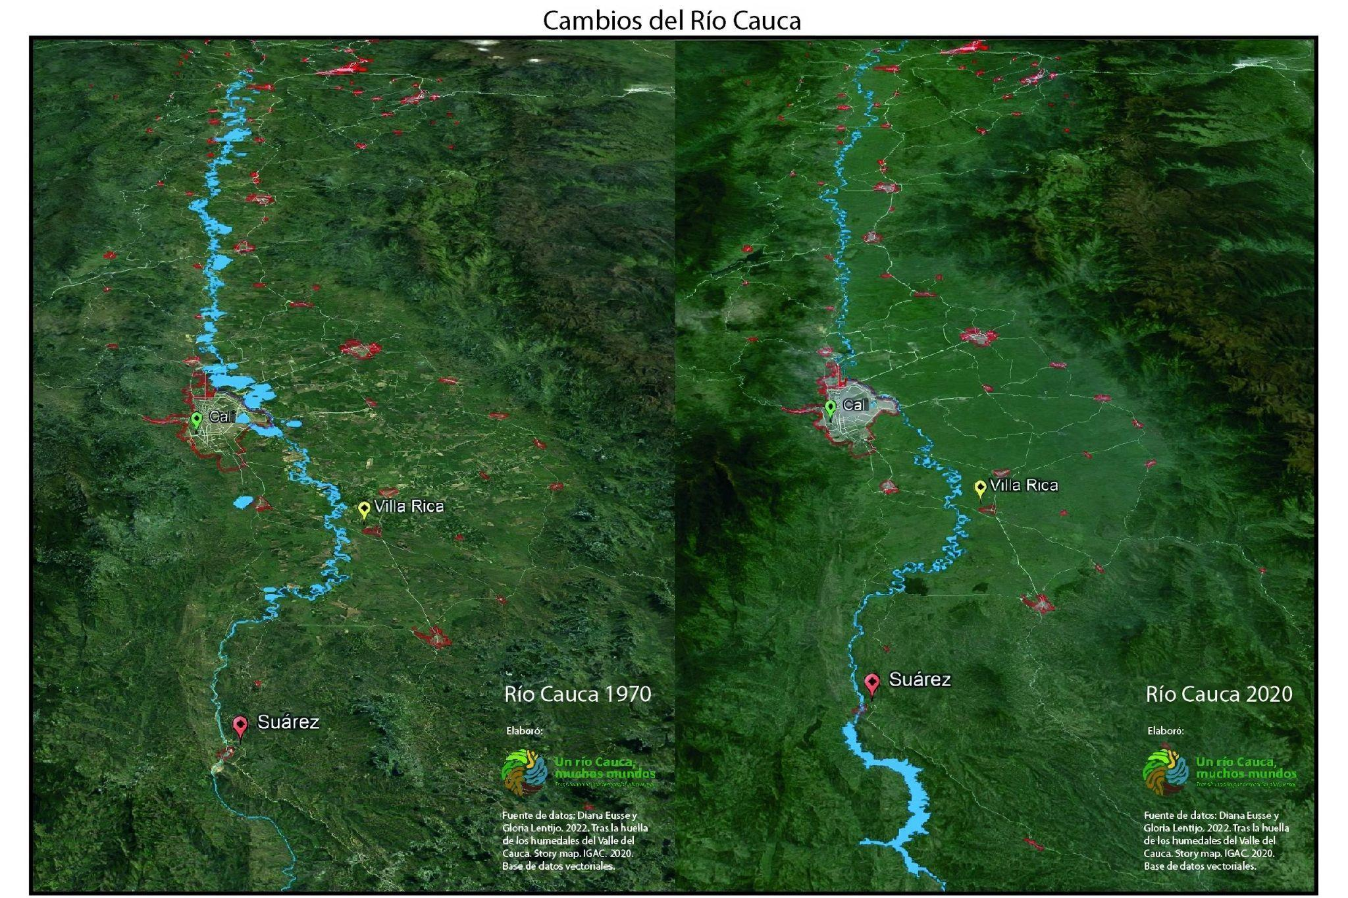

**Poblamiento entre 1960-1971 en el área inundada por la represa Salvajina en Suárez.**

Este mapa, elaborado a partir de imágenes de índices de vuelo de Suárez entre 1960 y 1971 (<https://drive.google.com/file/d/1abdntfHwR9NTrKKcn0Pw2DXs1LwhHPb6/view?usp=drive_link>) , busca recuperar y preservar la memoria del poblamiento existente en el área que actualmente ocupa el embalse de la represa La Salvajina. Su importancia radica en revelar la presencia histórica de comunidades afrocolombianas que habitaban las riberas del río Cauca antes de la construcción de la represa, hecho que se evidencia en el mapa a través de las construcciones existentes en ese momento, tales como viales y viviendas.

Además, el mapa permite apreciar cómo era el cauce del río Cauca antes de la construcción de La Salvajina, ofreciendo una visión histórica de su trayectoria y dinámica natural. Esta representación no solo muestra los asentamientos humanos, sino que también, captura la relación íntima que estas comunidades mantenían con el río, cuyo curso moldeaba su vida cotidiana y su organización espacial.

En la elaboración del mapa se han incluido elementos geográficos actuales para facilitar una comparativa visual entre lo que existió entre 1960-1971 y lo que se encuentra en la actualidad. Esta exposición de elementos históricos y contemporáneos permite al observador entender de manera más clara y directa las transformaciones radicales que ha experimentado el territorio.

Este ejercicio cartográfico trasciende la mera documentación geográfica; se convierte en un acto de justicia histórica y recuperación de la memoria. Al visibilizar los asentamientos y las formas de vida que fueron sumergidos por la represa, el mapa da voz a aquellas comunidades cuya presencia física fue borrada del paisaje. Nos recuerda que antes de ser un embalse, este espacio era un territorio vivo, habitado por personas cuyas historias, culturas y derechos deben ser reconocidos y respetados.

***Mapa 17: Poblamiento Suárez 1960 - 1970***

<https://drive.google.com/file/d/1icP1VfTtDwFFfz6JzunLLrQVV275_So_/view?usp=drivesdk>

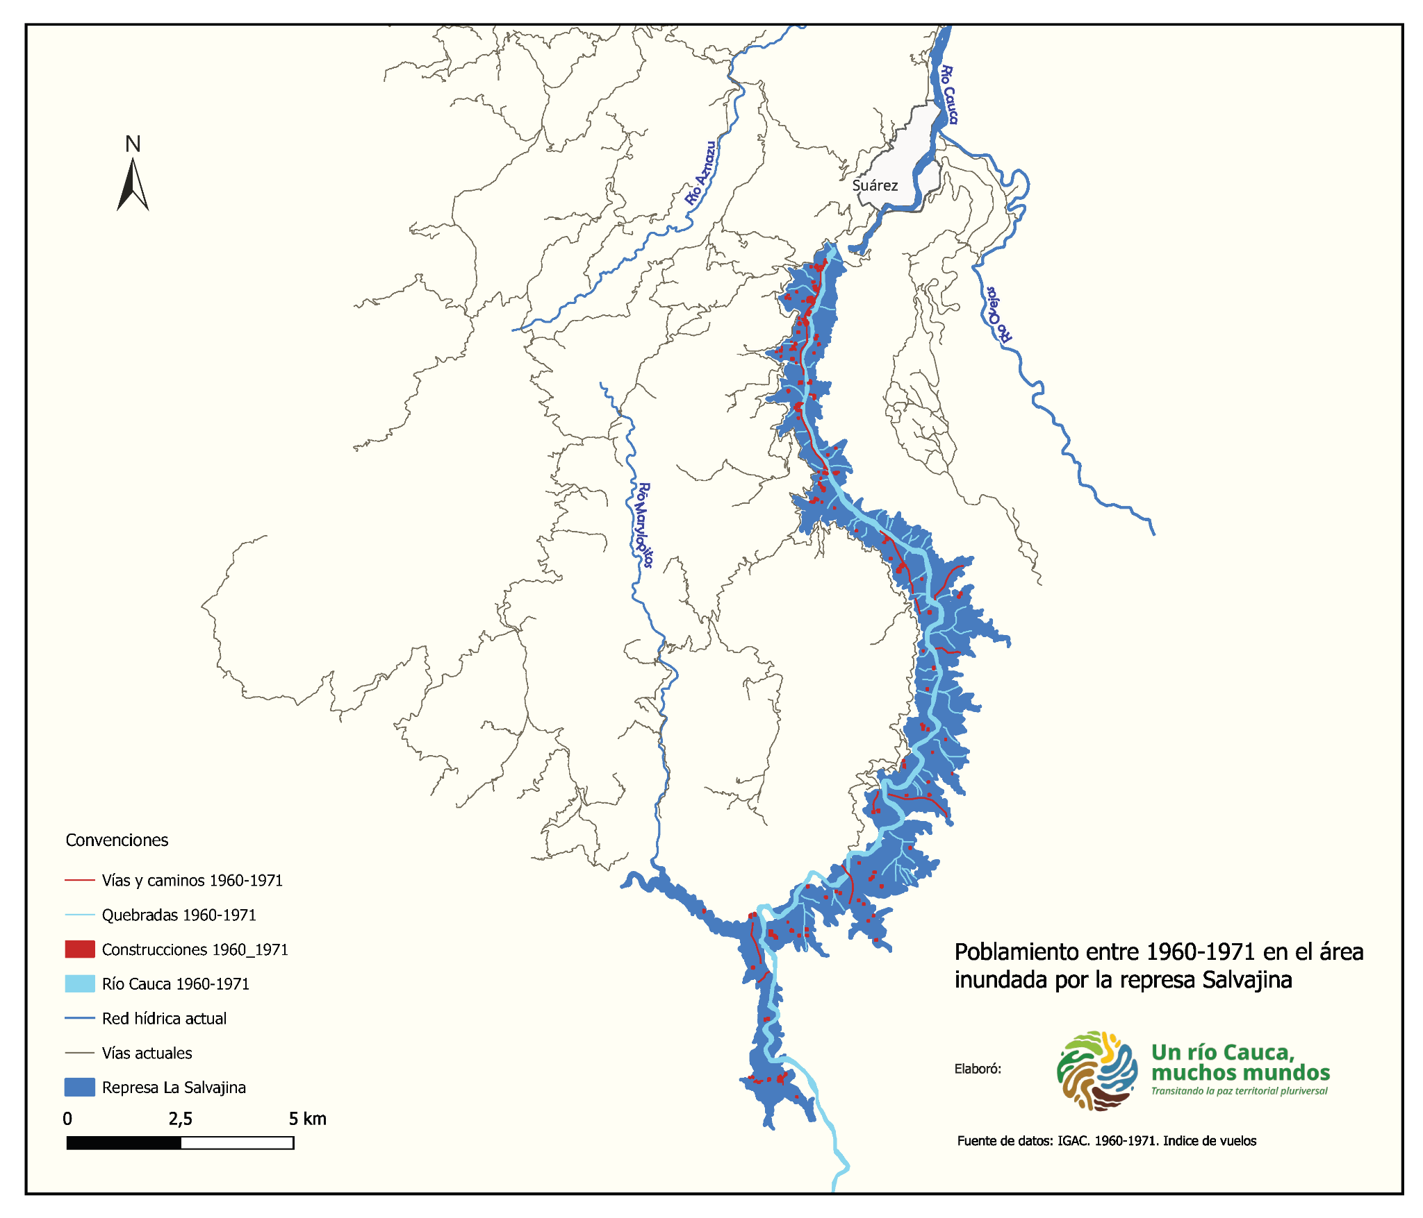

**Los cuerpos de agua en Cali: paisaje hídrico sumergido en concreto**

Las diferentes características urbanas que han permeado a la ciudad de Cali permitieron que en esta se ejecutaran diferentes ideas de “desarrollo” enfocadas al crecimiento económico y urbano que era necesario años atrás para afrontar temas como un alto crecimiento poblacional. Sin embargo, esas ideas generaron cambios muy abruptos en los circuitos o sistemas naturales en los que se ha implantado la ciudad, los cuales fueron sumamente ignorados en dichas ejecuciones. Uno de estos fue la transformación y deterioro del sistema acuático que prevalecía en esta zona del valle geográfico del río Cauca donde diferentes ríos provenientes de la cordillera Occidental unían sus aguas al Cauca. Originalmente, la ciudad estaba rodeada por una gran cantidad de humedales y lagunas, que formaban un sistema hídrico complejo y vital para el equilibrio ecológico de la región.

Desde la segunda mitad del siglo XX, el crecimiento urbano descontrolado y la expansión agrícola llevaron a la destrucción y degradación de muchos cuerpos de agua asociados a la llanura inundable del Cauca. Los humedales de Cali, que solían actuar como esponjas naturales absorbiendo el exceso de agua y reduciendo el riesgo de inundaciones, fueron rellenados y convertidos en terrenos para la construcción de viviendas, vías, zonas de industria y agricultura. Este proceso, conocido como "relleno", fue impulsado por "la necesidad de más espacio para el desarrollo urbano" y la falta de políticas ambientales estrictas en la época.

Por otro lado, las lagunas, que solían ser refugios de biodiversidad y fuentes de agua dulce, también se vieron afectadas. La laguna El Pondaje y la laguna Charco Azul, por ejemplo, fueron reducidas significativamente en tamaño debido a la urbanización y la contaminación. La extracción de agua para uso doméstico y agrícola también contribuyó a la disminución de estos cuerpos de agua.

La transformación del paisaje acuático ~~hídrico~~ de Cali se refleja claramente en la cartografía histórica y actual de la ciudad. Los mapas antiguos de principios del siglo XX muestran una abundante presencia de humedales y lagunas distribuidos en todo el valle del río Cauca, destacando la riqueza hídrica de la región. El mapa N° 18 está construido a partir de la carta geográfica del municipio de 1937 y un mapa de las Empresas Municipales de este mismo. Sobre el área urbana se puede visualizar cómo el sistema de humedales estaba interconectado con el río Cauca, cómo abarcaba grandes zonas del área plana y montañosa con la variedad de quebradas y cómo este paisaje sumergido era un soporte para la biodiversidad local.

Al comparar estos mapas históricos con la cartografía contemporánea, se puede observar una drástica reducción en la extensión y número de estos cuerpos de agua. El mapa N° 19 está construído con los datos actuales del 2022, donde ya se visualizan la construcción de canales y la desaparición de diversas quebradas, humedales y lagos, evidencia las áreas urbanizadas donde antes existían estos. Esta cartografía de Cali pone en evidencia la transformación del paisaje y subraya la pérdida de espacios naturales que alguna vez fueron cruciales para la sostenibilidad ambiental de la ciudad.

La desaparición de los humedales y lagunas ha tenido múltiples consecuencias negativas para Cali. La pérdida de estos ecosistemas ha reducido la capacidad de la ciudad para manejar el agua de manera natural, incrementando la vulnerabilidad ante inundaciones y sequías. Además, la desaparición de estos cuerpos de agua ha afectado la biodiversidad local, eliminando hábitats esenciales para muchas especies de flora y fauna

***Mapa 18: Los cuerpos de agua en Cali en 1937***

<https://drive.google.com/file/d/1lCrSrkHnRu6GVqSmbn1MkCrAUHEOEL_p/view?usp=share_link> 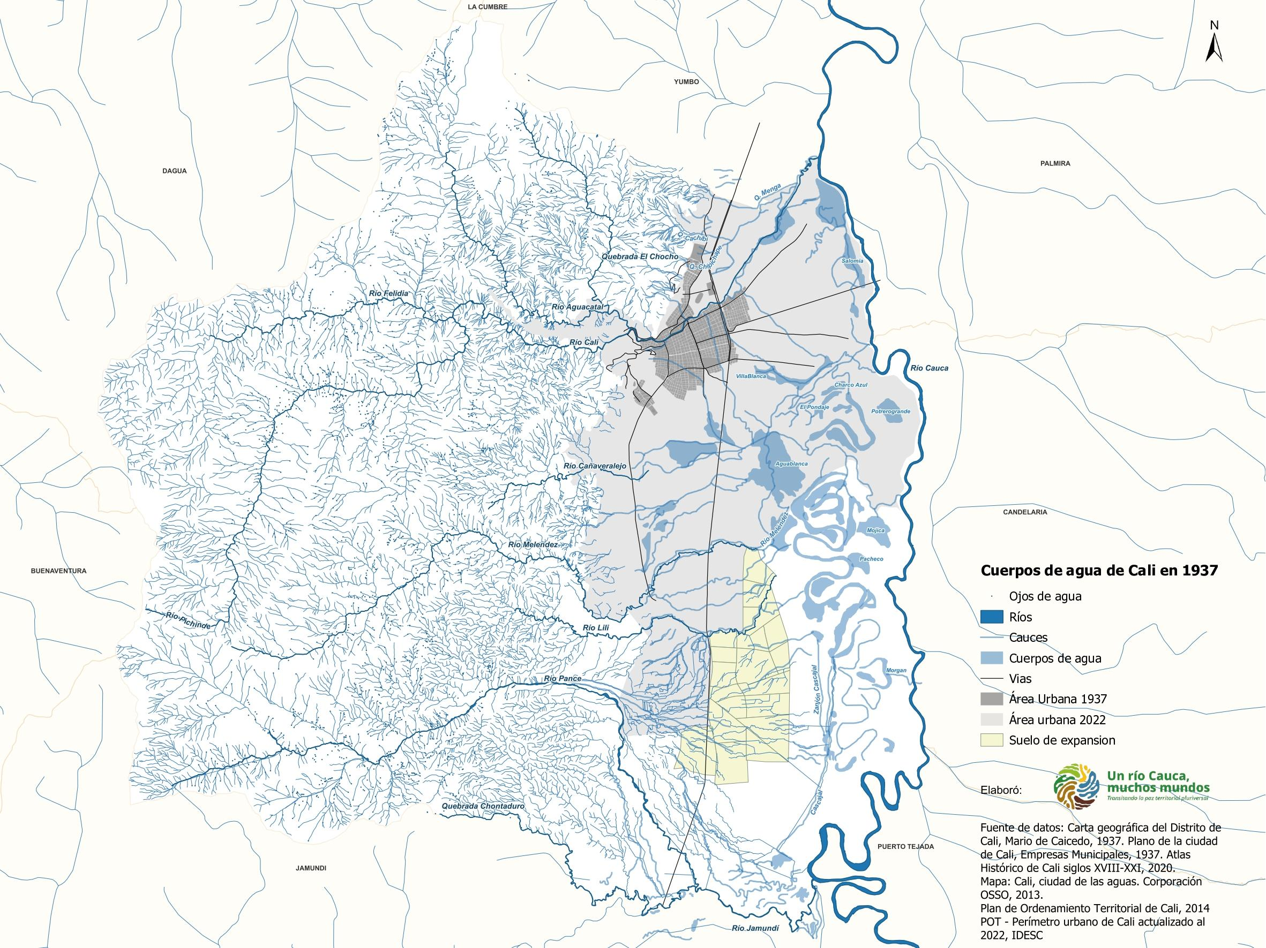

***Mapa 19: Los cuerpos de agua en Cali en 2022***

<https://drive.google.com/file/d/1Ve9cdSTqLbBgzdnUPvVTDDTU5Y01lgem/view?usp=share_link> 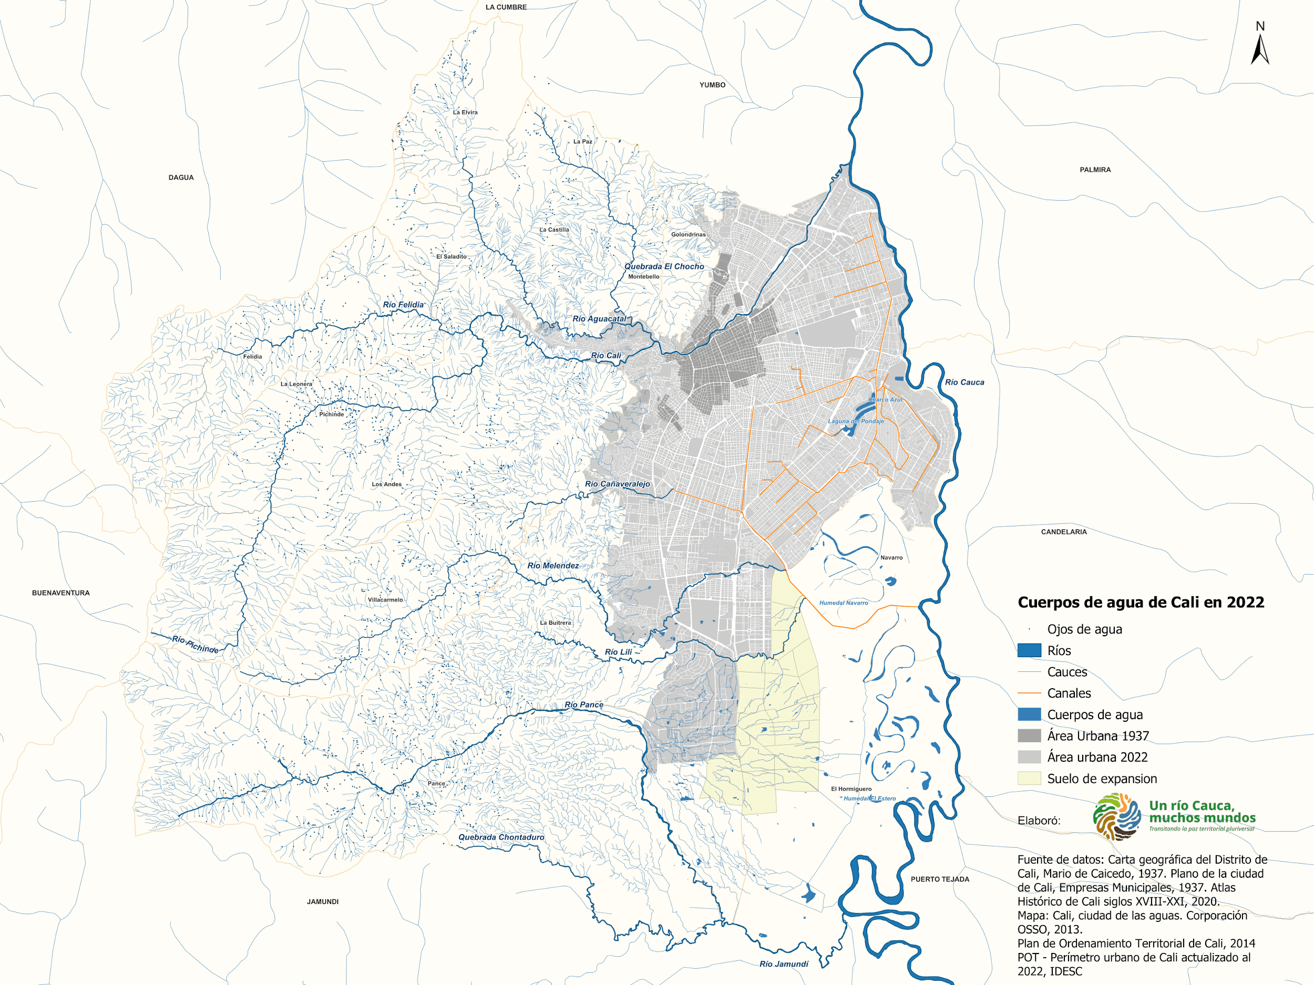

***Mapa 20: Los cuerpos de agua en Cali superpuesto***

<https://drive.google.com/file/d/1mBEi8UqG5AAr8JVlGGgYHRwOxSc4z4gZ/view?usp=share_link>

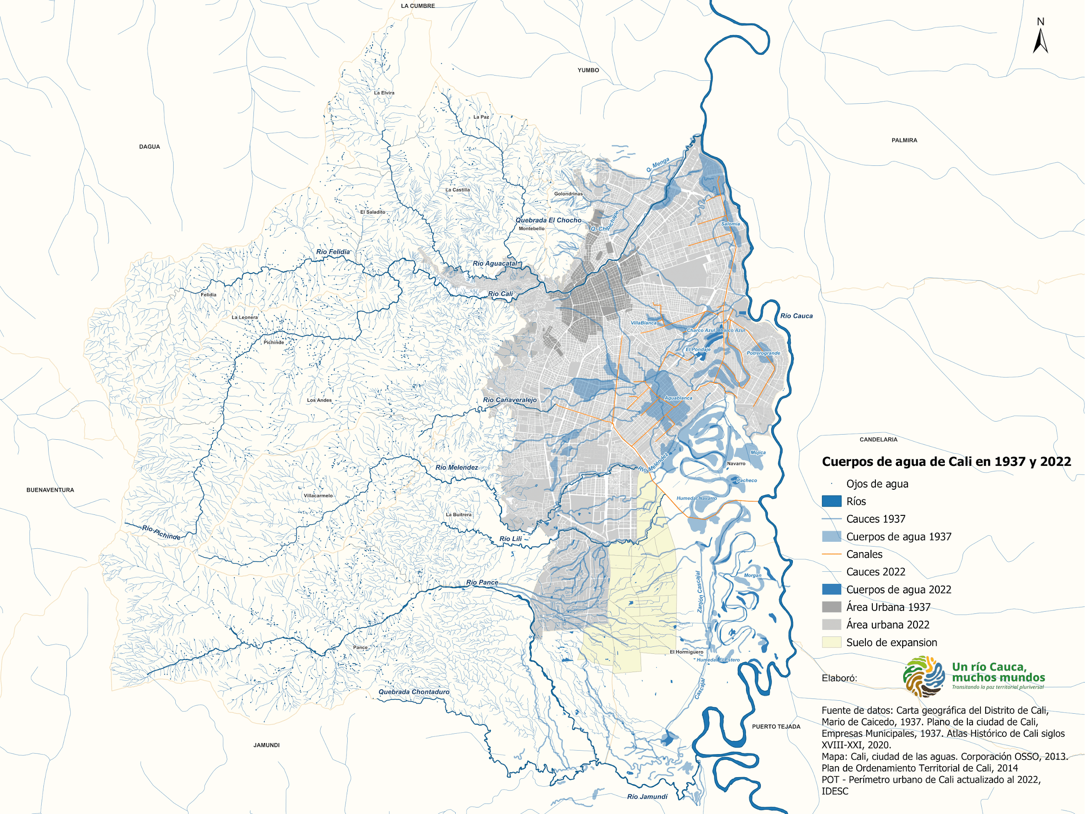

<https://docs.google.com/document/d/1zhIoo8Cy9IfOp6fFRBF3fPBYeoIa4c2hl-lgFPvPDxI/edit>

**4. Actores, acciones, capacidades y poderes**

**de los pobladores de la cuenca: el caso del corredor afroalimentario**

#### El corredor afroalimentario y las fincas tradicionales, eran temas que despertaban gran interés en la comunidad del entramado territorial de Villa Rica durante las diversas reuniones y encuentros. Estos asuntos se consideraban clave a nivel histórico, tanto por su relación con el legado ancestral, como por la importancia de constituir procesos organizativos que permitieran a las comunidades afronortecaucanas generar y fortalecer su autonomía territorial, tradición agrícola, seguridad y soberanía alimentaria.

#### Durante los encuentros y salidas de campo, la comunidad destacaba la finca tradicional como parte vital de su tejido social. Se resaltaba cómo esta permitía la preservación de plantas ancestrales, fundamentales para la pervivencia de prácticas medicinales curativas y su gastronomía tradicional, así como para solventar las necesidades alimentarias de las familias de la región. En esta lógica, se mencionaba también la búsqueda de articulación entre estas y otras unidades productivas a través de un corredor afroalimentario. Por ello, gran parte del trabajo en el entramado territorial de Villa Rica se centró en entender qué era la finca tradicional, zonificar algunas de estas para conocer sus particularidades y, a su vez, comprender de qué se trataba y cómo estaba constituido el corredor afroalimentario.

Teniendo esto en consideración, se procedió a realizar trabajo de campo para el reconocimiento de algunas de las fincas tradicionales que formaban parte del corredor afroalimentario. Estas visitas tenían como finalidad los siguientes puntos:

1. Indagación sobre aspectos de la finca tradicional y el corredor agroalimentario: ¿Qué es el corredor afroalimentario y si se había hecho algún trabajo previo de espacialización?; ¿Cuál había sido la trayectoria o historia de esa finca tradicional?; ¿Qué papel ha jugado el corredor afroalimentario en la finca tradicional? y ¿La finca tradicional tiene algún papel especial dentro del corredor afroalimentario (ejemplo: custodio de semillas)?

2. Reconocimiento de la finca en los siguientes términos: recorrido y demarcación de los linderos con GPS: waypoints y tracks; visualización satelital de la finca tradicional y zonificación de sus usos, ocupación y designación de áreas; reconocimiento del entorno y sitio de emplazamiento de la finca analizando si esta se encontraba rodeada por cultivos de caña, minería de arcilla, fincas tradicionales e indagación de: ¿Quiénes cultivan y cuidan la finca? ¿Qué produce la finca? ¿Qué cultivos tiene? ¿Si tiene proceso de comercialización? ¿Con quién lo tiene? ¿El corredor afroalimentario ha jugado algún papel en la comercialización de los productos?

De este trabajo de campo, se derivó la idea de presentar los aportes invisibilizados de la finca tradicional a la sostenibilidad del territorio, así como realizar la espacialización del corredor afroalimentario, a través de unas infografías cartográficas, que permitieran captar el interés de las comunidades para la generación de conocimiento, divulgación y fortalecimiento de estos procesos sociales. En las siguientes infografías cartográficas se detalla parte de los resultados obtenidos de las conversaciones, reuniones con la comunidad y el trabajo de campo realizado en las fincas tradicionales.

1. **Fincas Tradicionales: Relictos de Agrobiodiversidad y Cultura Ancestral**

**Historia y evolución de la agricultura en la región**

De manera ancestral, en la región del norte del Cauca y sur del Valle, las poblaciones afrodescendientes que habitan el territorio desarrollaron unidades productivas basadas en policultivos establecidos en fincas tradicionales. Estas satisfacían las necesidades de los campesinos y las comunidades afro, y en ellas floreció la economía campesina alrededor del cultivo del cacao. Sin embargo, desde la primera mitad del siglo XX, la agricultura tradicional comenzó a ver un declive debido a la expansión de la agroindustria de la caña, que acaparó los suelos altamente fértiles de la región y su uso, mediante la compra directa, el arrendamiento y procesos de expulsión y despojo relatados por Mateo Mina (1975). Las fincas se vieron además afectadas por la llegada de plagas a los cultivos del cacao, así como por algunas prácticas del cultivo de la caña como la aspersión con herbicidas y la implementación de políticas económicas que le otorgaban mayores incentivos a la agroindustria, lo que hizo que la producción de cacao disminuyera drásticamente después de 1950.

Hacia 1960, bajo el impacto de la Revolución cubana en el mercado de la azúcar en el mundo, el campesinado colombiano debe hacerle frente a los impactos de la revolución verde. En aras de solucionar los problemas de escasez de alimentos y de hambre, esta incentivó los cultivos transgénicos altamente rentables y la utilización de agroquímicos y fertilizantes sintéticos, dejando de lado las tradiciones agrícolas y campesinas en Colombia y en muchas partes del planeta. En estas, los vínculos ancestrales con las plantas, los demás seres vivos y el reconocimiento de las dinámicas de los territorios, garantizaba el sustento.

Estas acciones y visiones fueron promovidas desde centros de poder supranacionales y fueron asumidas en el contexto nacional, ocasionando el debilitamiento del proceso comunitario campesino que existía en el momento, y que ya estaba afectado por los procesos de acumulación de la tierra y que ahora enfrentaba la exigencia de destinar grandes extensiones a cultivos intensivos. Entre otras situaciones, esto significó la reducción del área dedicada a las fincas tradicionales.

En la actualidad, las luchas continúan y los propietarios de fincas tradicionales que han resistido el embate de las políticas agrícolas y las dinámicas de violencia en el campo, se ven sometidos a múltiples presiones y problemáticas en sus territorios. Entre los actos de resistencia y las iniciativas de apropiación territorial desde estas comunidades se destaca el corredor afroalimentario, un proyecto comunitario en el norte del Cauca, en los municipios de Villa Rica, Puerto Tejada Padilla y Guachené que surge tras la crisis alimentaria causada por la pandemia en 2020. Este corredor se erige como un espacio vital al fomentar las prácticas ancestrales, la seguridad alimentaria, la economía y autonomía territorial. Este se teje como un entramado físico-simbólico que permite la conexión territorial del agroecosistema, cohesionado por la unidades productivas de la finca tradicional de las comunidades afro en el norte del Cauca. A continuación, se detallan las presiones y problemáticas que enfrentan las fincas tradicionales, según las conversaciones mantenidas en el trabajo de campo:

- **Inseguridad y amenazas al interior de las fincas:** los campesinos afrodescendientes denuncian la presencia constante de delincuentes, quienes merodean sus tierras, saquean las cosechas y el ganado, e incluso invaden sus hogares con intimidaciones que ponen en riesgo sus vidas.

- **Altos costos de insumos agrícolas:** los elevados precios de los insumos necesarios para las labores del campo disminuyen la rentabilidad de los cultivos, dificultando aún más la subsistencia de las familias campesinas.

- **Incertidumbre en la comercialización:** la falta de canales estables para la venta de sus productos a precios justos representa un gran desafío para los agricultores. Ante esta situación, algunos optan por arrendar sus tierras para la siembra de caña de azúcar, considerada una opción más lucrativa.

- **Falta de relevo generacional:** la ausencia de jóvenes interesados en continuar con la tradición agrícola de las fincas afrocampesinas amenaza con interrumpir esta forma de vida ancestral.

- **Dificultad de acceso:** la falta de accesibilidad a las fincas, debido a los caminos deteriorados, angostos y con maleza, dificulta aún más la comercialización de los productos agrícolas, especialmente en la temporada de lluvias, durante la cual los caminos se llenan de barro, obstruyendo el paso.

- **Plagas y enfermedades en sus cultivos:** la llegada de plagas y enfermedades, como la "escoba de bruja" que afecta al cacao, ha llevado a muchos agricultores a tomar decisiones drásticas, incluida la destrucción de sus plantaciones. Otras enfermedades, como "La Plumilla", presentan resistencia a los tratamientos ecológicos, obligando a recurrir a herbicidas para su control o erradicación, con consecuencias económicas y ambientales negativas.

- **Expansión descontrolada de la minería de arcilla:** la minería de arcilla constituye una amenaza significativa, al verse introducida en el territorio mediante artimañas para adquirir tierras explotables. Esta actividad se apropia de los suelos más fértiles y causa un daño irreversible al subsuelo, privando a las comunidades afrocampesinas de la posibilidad de recuperar sus terrenos y perpetuando la pérdida de su herencia agrícola.

***Mapa 21: Fincas tradicionales. Relictos de agrodiversidad y cultura ancestral***

<https://drive.google.com/file/d/1xfEk0aiDg4SoJYeSJ9Ofz-F_WxLeazaD/view?usp=share_link> 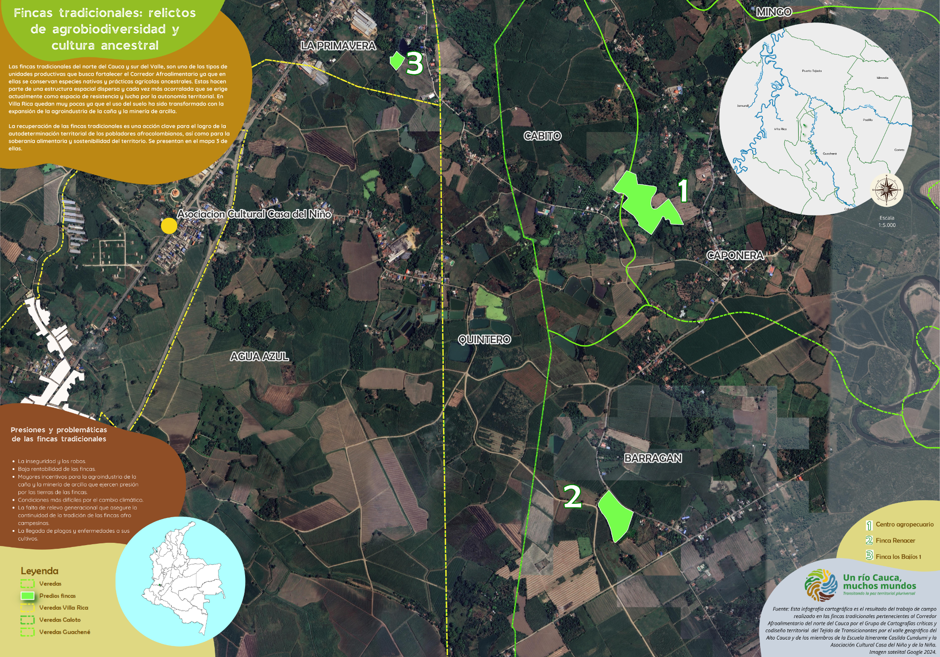

* Las fincas tradicionales del norte del Cauca y sur del Valle, son uno de los tipos de unidades productivas que busca fortalecer el corredor afroalimentario ya que en ellas se conservan especies nativas y prácticas agrícolas ancestrales. Estas hacen parte de una estructura espacial dispersa y cada vez más acorralada que se erige actualmente como espacio de resistencia y lucha por la autonomía territorial. En Villa Rica, Padilla, Puerto Tejada y Guachené quedan muy pocas ya que el uso del suelo ha sido transformado con la expansión de la agroindustria de la caña y la minería de arcilla. La recuperación de las fincas tradicionales es una pieza clave para el logro de la autodeterminación territorial de los pobladores afrocolombianos, así como para la soberanía alimentaria y sostenibilidad del territorio. Se presentan en el mapa 3 de ellas.

***Mapa 22: Caracterización Finca tradicionales 1: Centro Agropecuario***

<https://drive.google.com/file/d/1XhjMTm7pek_CWsW-TfasFgK3ZsjklMWz/view?usp=share_link> 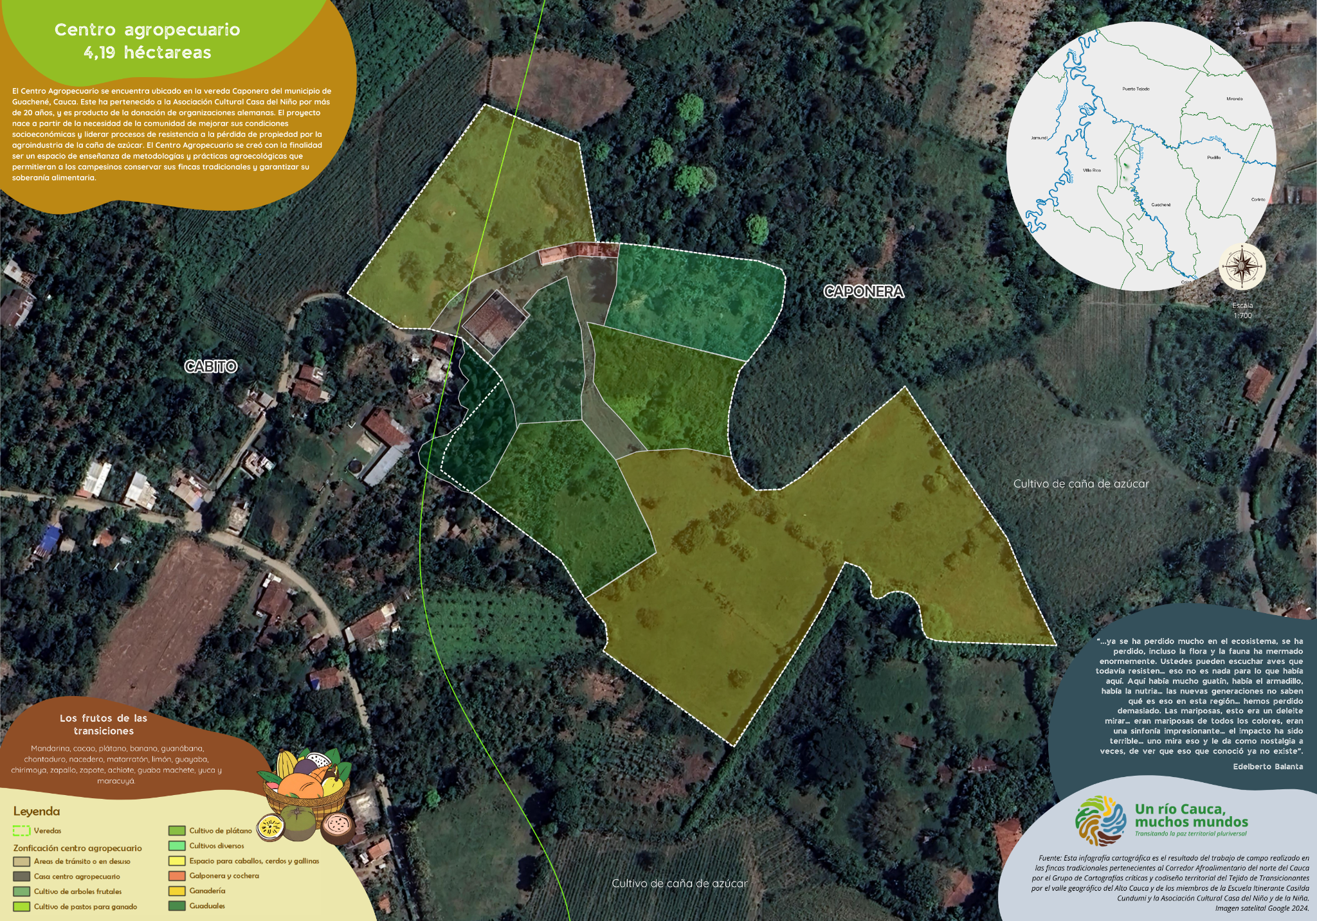

El Centro Agropecuario y Pecuario se encuentra ubicado en la vereda Caponera del municipio de Guachené, Cauca. Este ha pertenecido a la Asociación Cultural Casa del Niño por más de 20 años, y es producto de la donación de organizaciones alemanas. El proyecto nace a partir de la necesidad de la comunidad de mejorar sus condiciones socioeconómicas y liderar procesos de resistencia a la pérdida de propiedad por la agroindustria de la caña de azúcar. Este centro se creó con la finalidad de ser un espacio de enseñanza de metodologías y prácticas agroecológicas que permitieran a los campesinos conservar sus fincas tradicionales y garantizar su soberanía alimentaria.

Este proyecto surgió como respuesta a la necesidad de brindar apoyo a los campesinos que enfrentaban el embate de la agroindustria de la caña de azúcar, que los estaba desplazando de sus tierras y afectando gravemente la seguridad alimentaria en la región del norte del Cauca. Ante la falta de asistencia técnica y modelos de producción rentables para los campesinos, este centro se concibió como un espacio de resistencia y capacitación para mostrar a los agricultores modelos de producción rentables y sostenibles en pequeños espacios de tierra, permitiendo así sostener a sus familias y preservar su vocación agrícola tradicional del territorio del norte del Cauca.

El Centro Agropecuario y Pecuario, se convirtió en un lugar de capacitación, donde se realizaban demostraciones de métodos agrícolas y se establecían prácticas que permitían a los agricultores enfrentar los desafíos impuestos por la agroindustria de la caña de azúcar. Fue concebido como un espacio para fortalecer el sector agropecuario, contaba con instalaciones adecuadas para la formación técnica, prácticas agrícolas y alojamiento de estudiantes y visitantes. Se llevaron a cabo programas de capacitación en colaboración con instituciones como el SENA, y se fomentaron proyectos de agricultura sostenible y diversificada. Tenía instalaciones para la cría de ganado vacuno, gallineros para cría de pollos, cocheras para engorde de cerdos, espacios para caballos, huertas caseras y medicinales, parcelas para la finca tradicional e incluso lugares para el disfrute, educación y recreación de la niñez.

Sin embargo, a lo largo de los años, la falta de incentivos desde las políticas estatales a este tipo de producción, la inseguridad en la región, el relevo generacional de los líderes por jóvenes más urbanos y el cambio de prioridades en la organización de la ACCN, han afectado la viabilidad del centro, generando dificultades económicas y limitando su capacidad para mantenerse operativo. En la actualidad, a pesar de los desafíos y de que gran parte del Centro Agrícola y Pecuario se encuentra en desuso debido a las múltiples problemáticas de la región, sigue siendo un espacio fértil y bondadoso, que persiste produciendo frutos y semillas, que continúan arraigándose a la tierra, constituyéndose como un símbolo de resistencia y esperanza para las comunidades campesinas del norte del Cauca. La revitalización del centro aparece como una estrategia clave para aquellos que luchan por reivindicar la territorialidad ancestral afro y preservar su identidad cultural y sus medios de vida tradicionales. Como menciona Edelberto Balanta: "La idea es volver, ¿no? Yo insto a todo el equipo de La Casa del Niño y a todos a que volvamos otra vez, a darnos la pelea para volver a tener nuestro centro agrícola y pecuario otra vez a nuestro lado".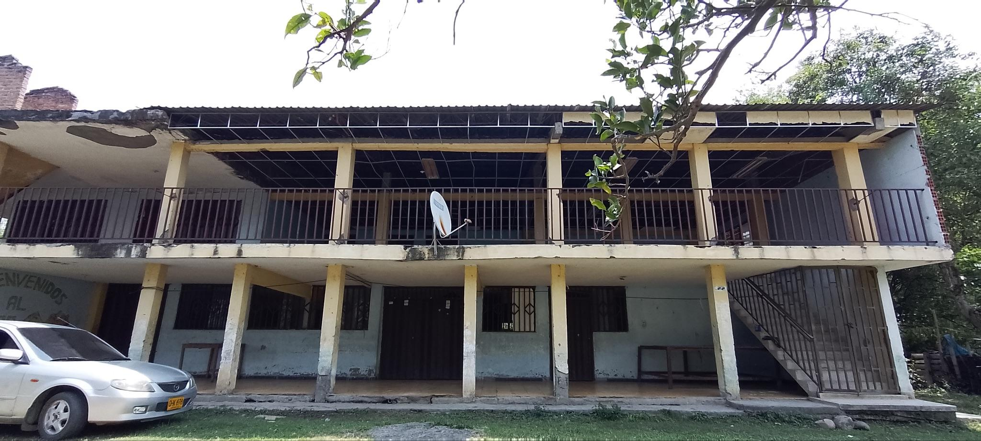

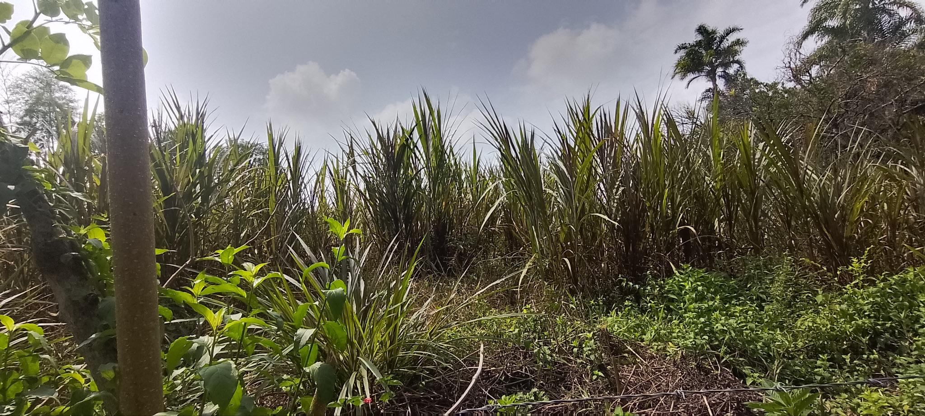

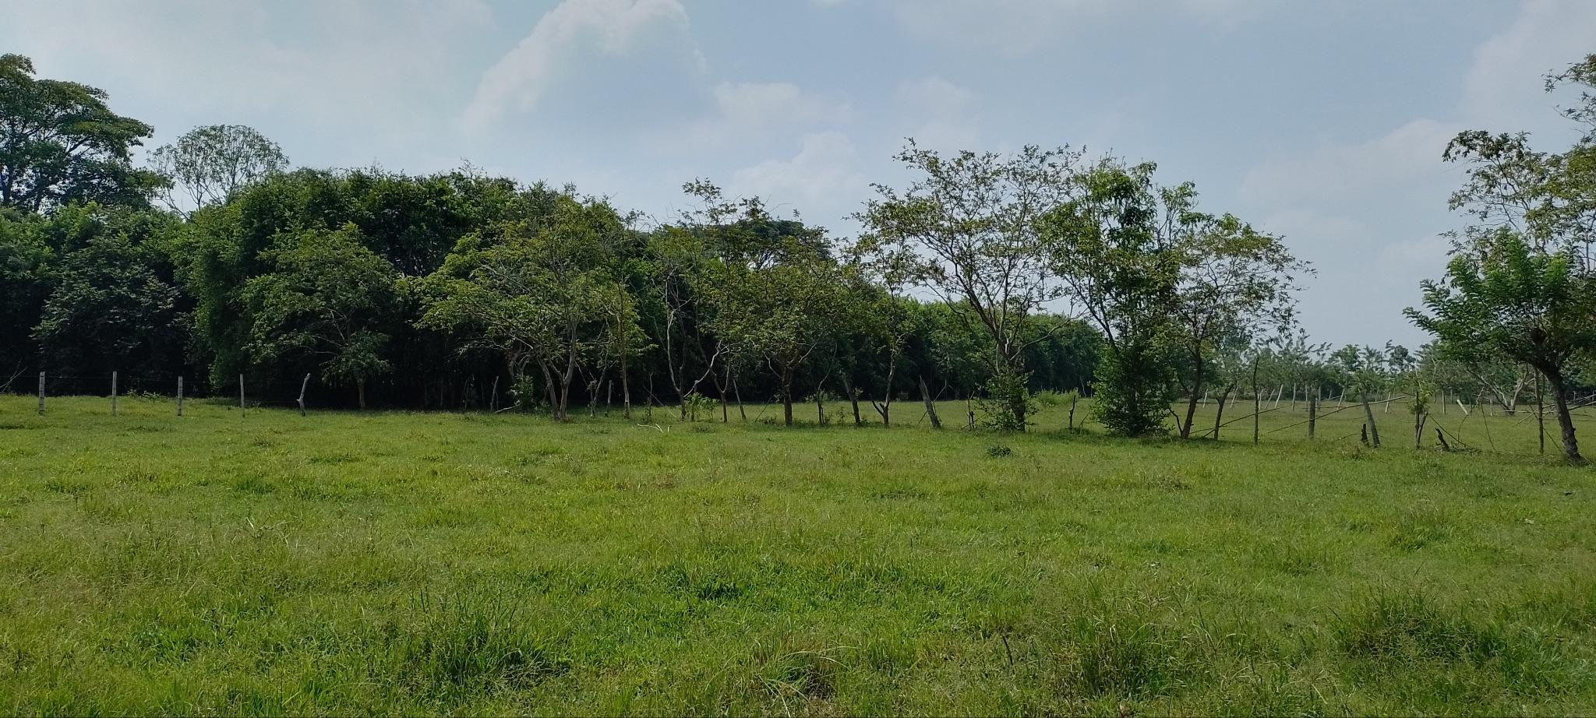

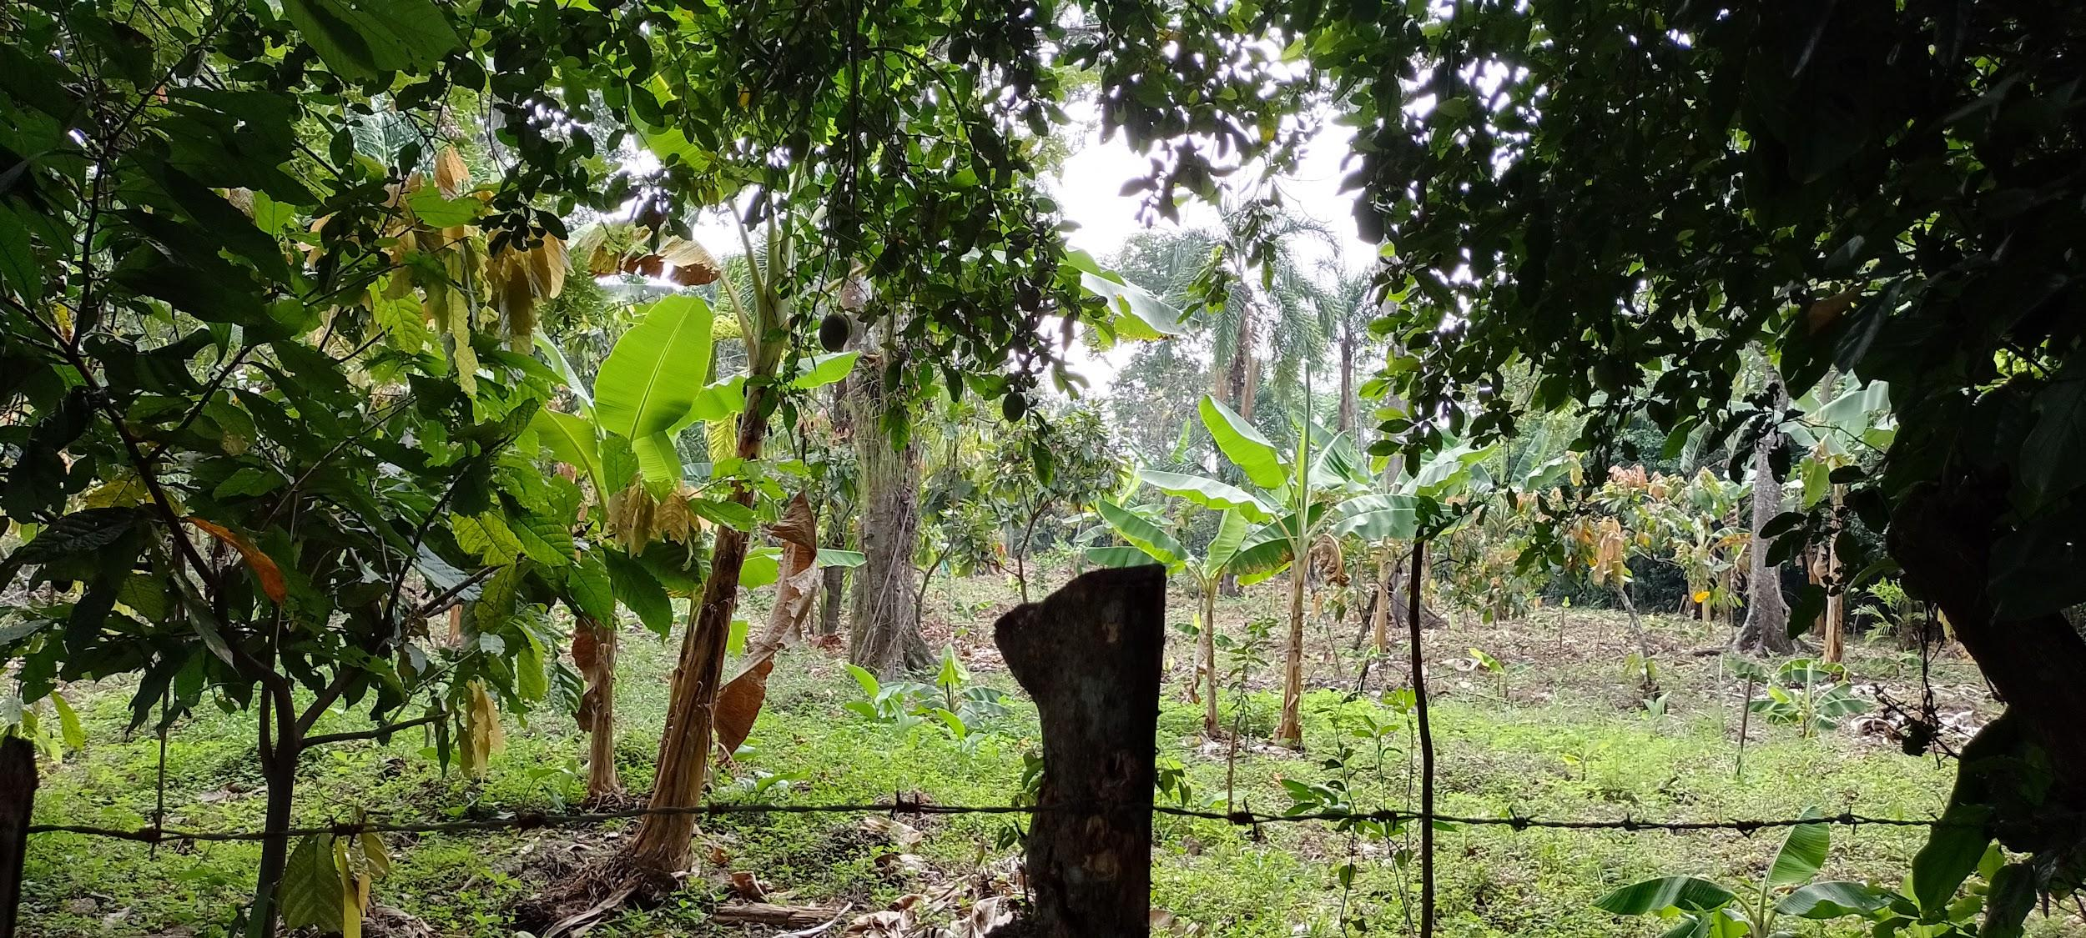

***Mapa 23: Caracterización Finca tradicionales 2: Renacer***

<https://drive.google.com/file/d/19KMHnYO19jswpS47HYTAzdjVUZq_pSLD/view?usp=share_link> 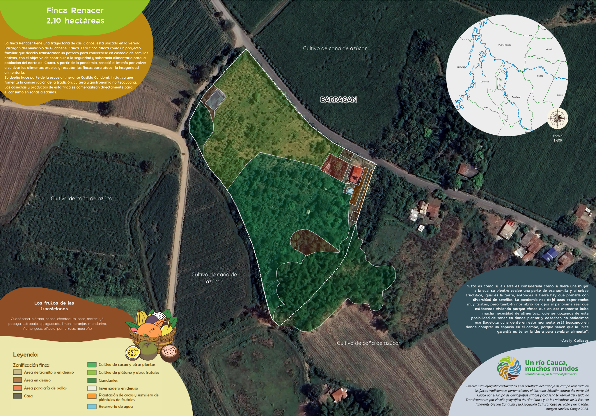

La finca Renacer tiene una trayectoria de casi 6 años, está ubicada en la vereda Barragán del municipio de Guachené, Cauca. Esta finca aflora como un proyecto familiar que decidió transformar un potrero para convertirse en custodia de semillas nativas, con el objetivo de contribuir a la seguridad y soberanía alimentaria para la población del norte del Cauca. A partir de la pandemia, renació el interés por volver a cultivar los alimentos propios y rescatar las fincas para atacar la inseguridad alimentaria.

Su dueña, Arelly Muñoz hace parte de la escuela itinerante Casilda Cundumi, iniciativa que fomenta la conservación de la tradición, cultura y gastronomía nortecaucana. Las cosechas y productos de esta finca se comercializan directamente para el consumo en zonas aledañas.

Esta finca es un testimonio del reconocimiento de los beneficios y valores de las fincas tradicionales. Surgió de un sueño de Arelly y su esposo, quienes transformaron un terreno baldío en un espacio de biodiversidad, plantando una variedad de frutales y cultivos, con la ayuda de apoyos gubernamentales. La motivación para la compra del terreno de Finca Renacer, fue la participación de Arelly en la Escuela Itinerante Casilda Cundumí, donde uno de los temas de trabajo abordados, ha sido la creciente preocupación por la seguridad alimentaria y la calidad de los alimentos en la región. Arelly y su esposo vieron la necesidad de cultivar su propia comida y promover la biodiversidad en un entorno dominado por monocultivos de caña. Su enfoque en la diversidad de cultivos ha generado abundantes cosechas y un ecosistema diverso y sostenible, atrayendo aves, ardillas, murciélagos, ranas y otros animales.

Actualmente, la Finca Renacer es un símbolo de esperanza y resiliencia para la comunidad. Durante la pandemia, cobró relevancia al proporcionar alimentos. Cuando la escasez de alimentos afectó a muchas personas, la finca proporcionó alimentos para su familia y la comunidad. Este ha inspirado a otros a reconectar con la tierra y cultivar alimentos de manera sostenible, preservando el medio ambiente.

Al ser parte del corredor afroalimentario, como productora de alimentos y custodia de semillas, esta finca ha permitido preservar la biodiversidad de plantas de la región y mantener los sabores gastronómicos locales, denotando más allá del valor físico, un valor simbólico que permite conservar las tradiciones ancestrales del territorio afro nortecaucano. Como menciona Arelly “...Vemos que mucha gente en este momento está buscando en dónde comprar un espacio, ya sea más pequeño, pero un espacio en el campo, porque sabe que la única garantía, es tener la tierra para sembrar alimentos”.

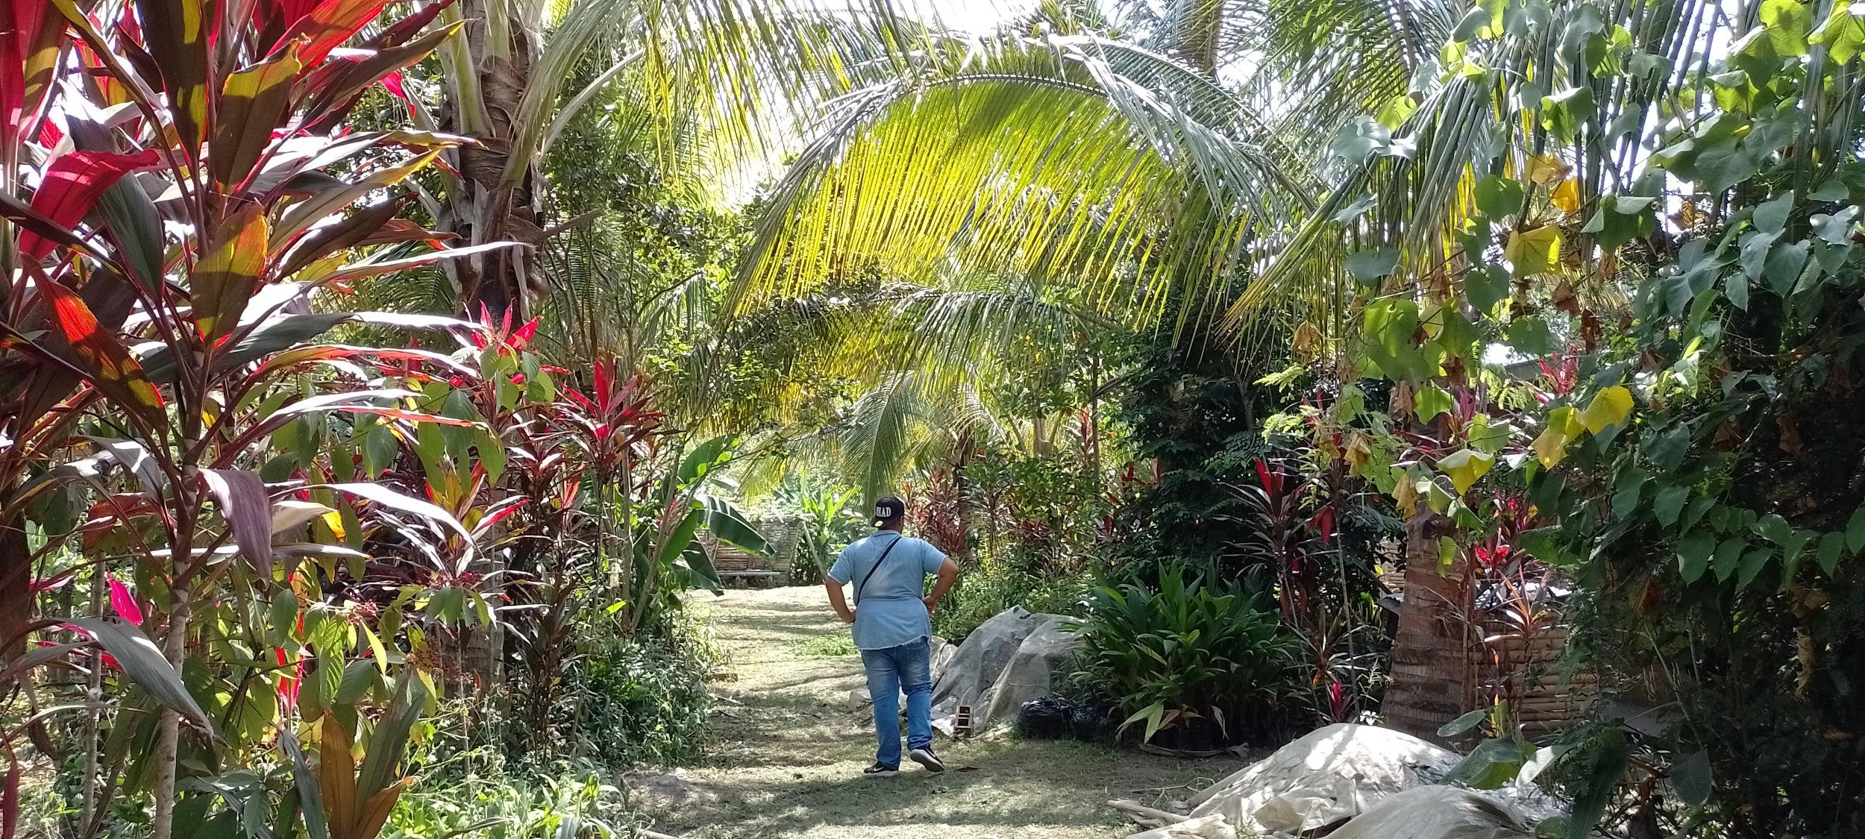

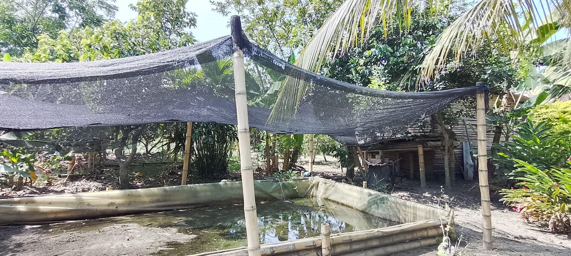

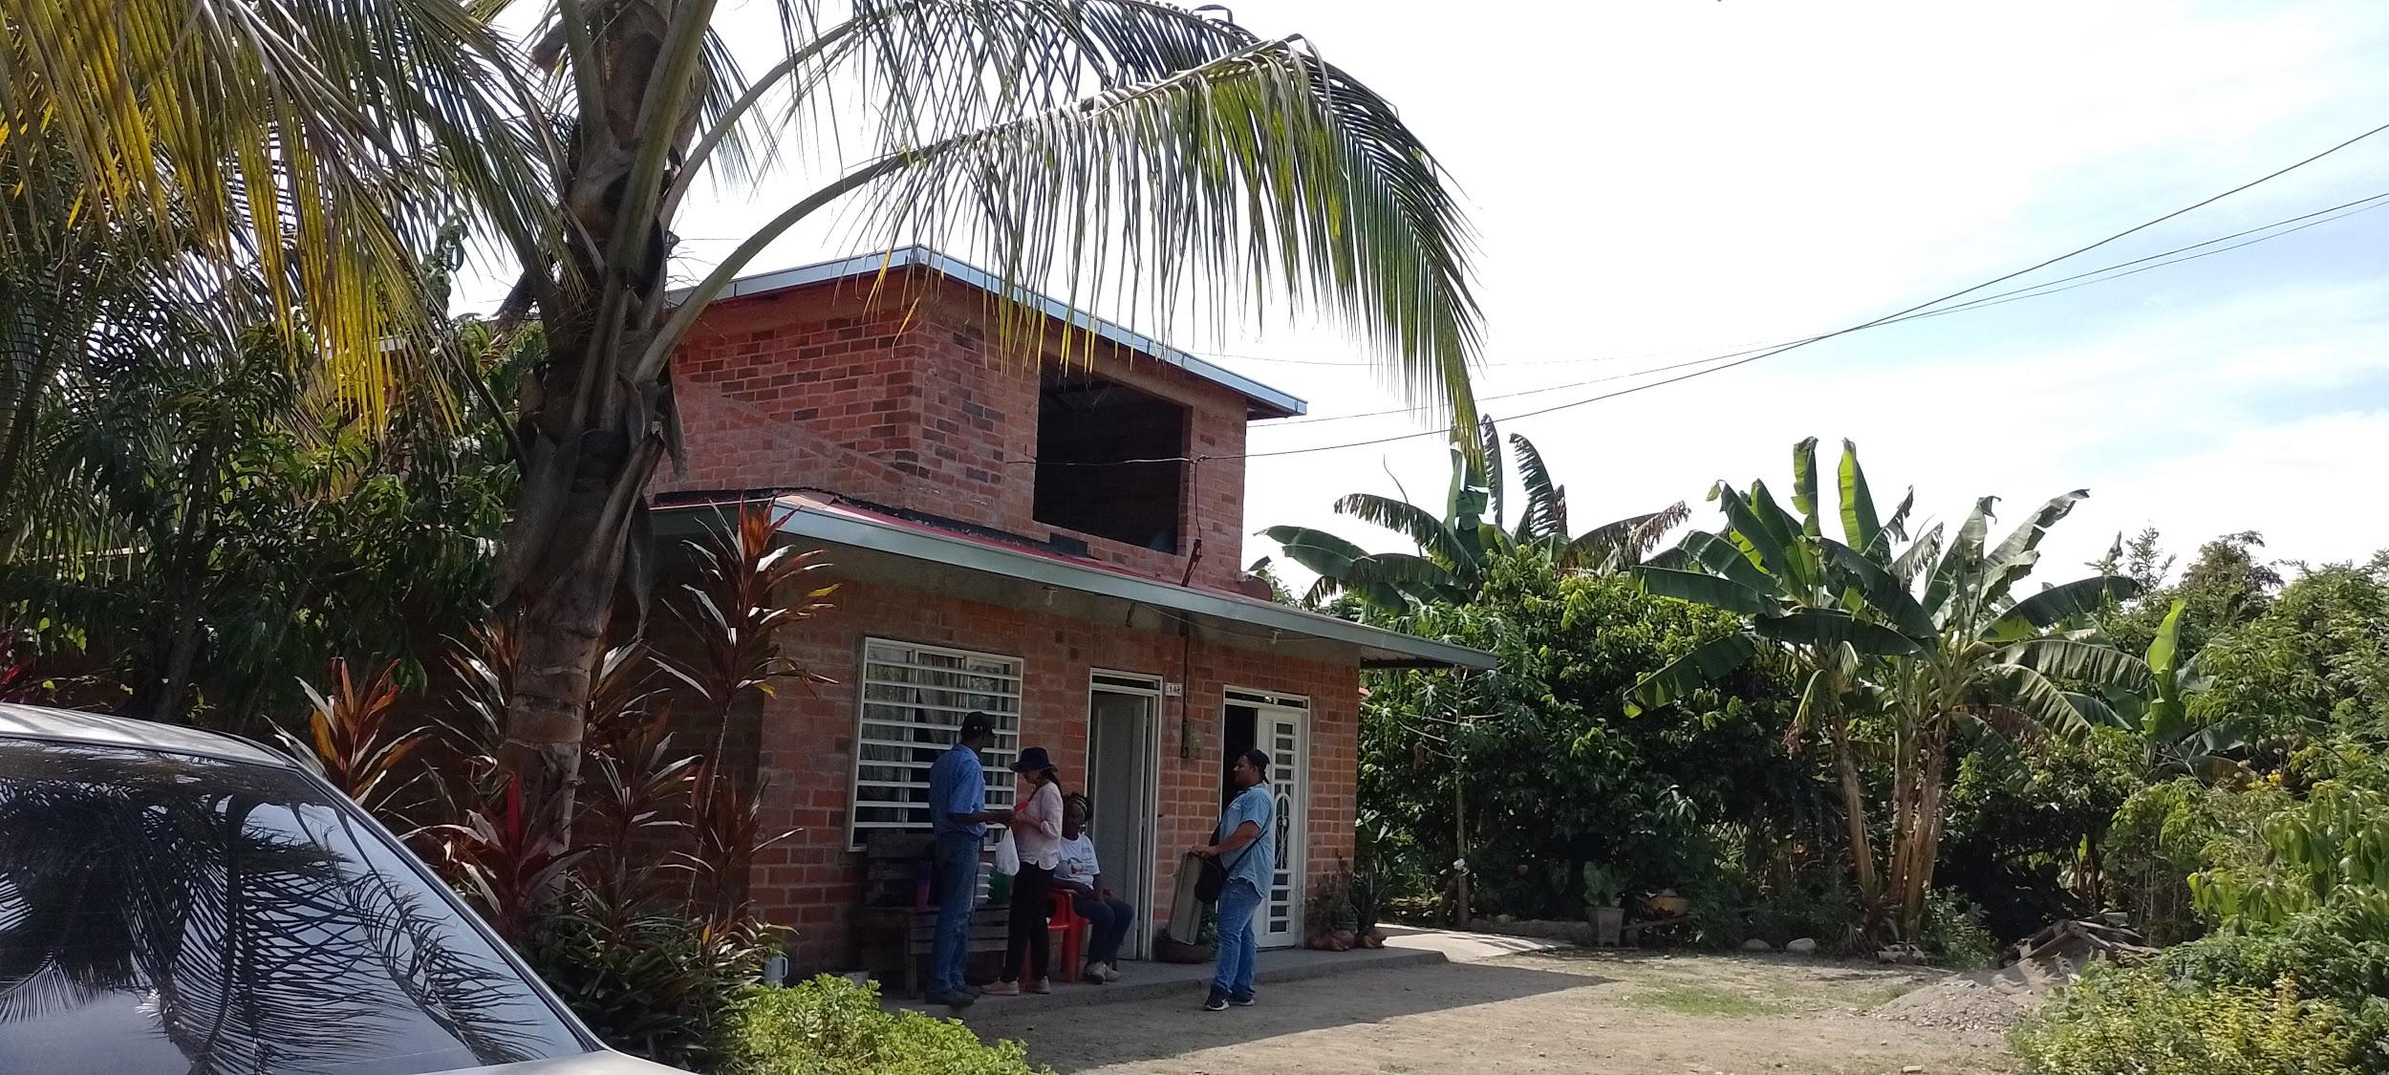

***Mapa 24: Caracterización Finca tradicionales 2: Los Bajos 1***

<https://drive.google.com/file/d/1REEMhilJ784xNCvZlPP8gVdD9CWix76z/view?usp=share_link> 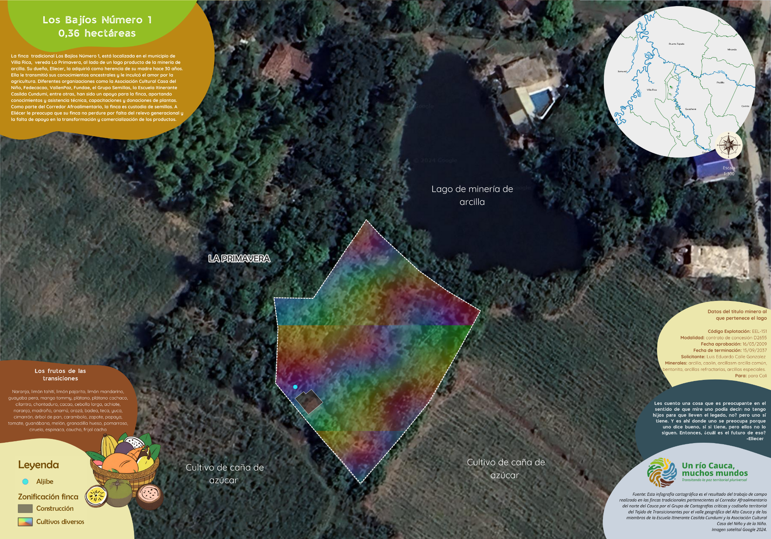

La finca tradicional Los Bajíos Número 1, está localizada en el municipio de Villa Rica, vereda La Primavera, al lado de un lago producto de la minería de arcilla. Su dueño, Eliecer Balanta, la posee a través de una herencia de su madre hace 30 años. Ella le transmitió sus conocimientos ancestrales y le inculcó el amor por la agricultura. Diferentes organizaciones como la Asociación Cultural Casa del Niño, Fedecacao, VallenPaz, Fundaec, el Grupo Semillas, la Escuela Itinerante Casilda Cundumi, entre otras, han sido un apoyo para la finca, aportando conocimientos y asistencia técnica, capacitaciones y donaciones de plantas. Como parte del Corredor Afroalimentario, la finca es custodia de semillas. A Eliécer le preocupa que su finca no perdure por falta del relevo generacional y la falta de apoyo en la transformación y comercialización de los productos.

Actualmente, Eliécer transforma sus productos de manera artesanal y a baja escala, produciendo chocolas y dulce de guayaba, sin embargo, hace énfasis en que se requiere más apoyo en la transformación y comercialización de los productos, dado que la oferta supera la demanda. Como parte del corredor afroalimentario, la finca es custodio de semillas. Eliécer retrata las dificultades de mantener la finca tradicional ante la inexistencia de un relevo generacional que se ocupe de ella en un futuro, ya que sus hijos han migrado a la ciudad y ya desempeñan otras ocupaciones alejadas del campo.

Esta finca ha sido un bastión de resistencia durante más de 30 años, atravesando diversos momentos en medio de cambios en los modelos productivos y la intensificación de la explotación del suelo por las industrias de la caña de azúcar y la minería de arcilla. A pesar de su corta extensión de apenas 0,36 hectáreas, esta finca se ha arraigado profundamente a la tierra, convirtiéndose en un espacio de resistencia y lucha en medio de un paisaje homogeneizado por el monocultivo de caña y los inmensos huecos y lagos, producto del despojo de las capas de suelo fértil por la minería de arcilla.

En su reducida extensión, esta finca alberga una gran diversidad de plantas como: Naranja, limón tahití, limón pajarito, limón mandarino, guayaba pera, mango tommy, plátano, plátano cachaco, cilantro, chontaduro, cacao, cebolla larga, achiote, naranja, madroño, anamú, arazá, badea, teca, yuca, cimarrón, árbol de pan, carambolo, zapote, papaya, tomate, guanábana, melón, granadilla hueso, pomarroso, ciruelo, espinaca, caucho, frijol cacha. Esta diversidad demuestra que, incluso en espacios reducidos, es posible realizar procesos de resistencia que promuevan la autonomía, la autosuficiencia y la seguridad alimentaria, al tiempo que se preservan las tradiciones afrocampesinas ancestrales y se generan beneficios económicos para la comunidad local.

Sin embargo, la finca enfrenta desafíos significativos debido a su entorno circundante. Al encontrarse rodeada por caña de azúcar y estar ubicada a pocos metros de un lago formado por la extracción de arcilla para la producción de ladrillos. Esta explotación, a pesar de localizarse por fuera de su predio, ha generado diversas afectaciones. En tiempos de sequía, el nivel freático disminuye por debajo de lo habitual debido a la absorción de agua por parte del lago, lo que genera un riesgo hídrico ante la falta del recurso para regar sus cultivos. Además, ha experimentado erosión en su terreno debido al desprendimiento del talud del lago, lo que ha requerido la implementación de medidas para proteger su propiedad, como el cultivo de plantas que amarren el terreno e impidan el avance del lago hacia su predio. Aunque también menciona que el lago le ha servido en ocasiones para regar sus cultivos y para pescar.

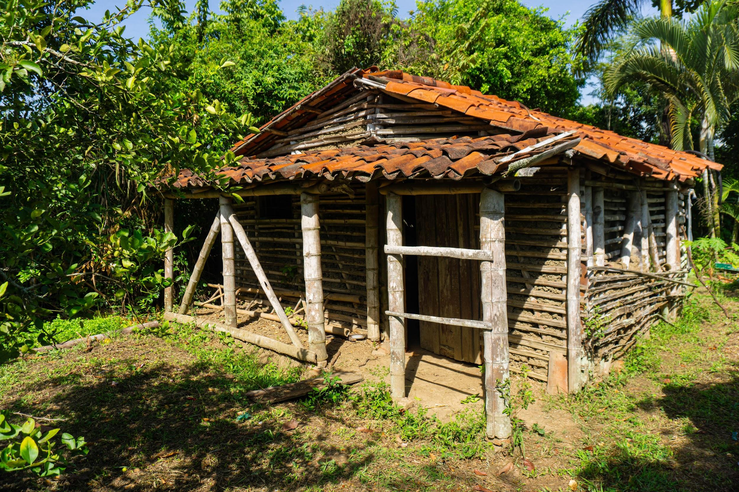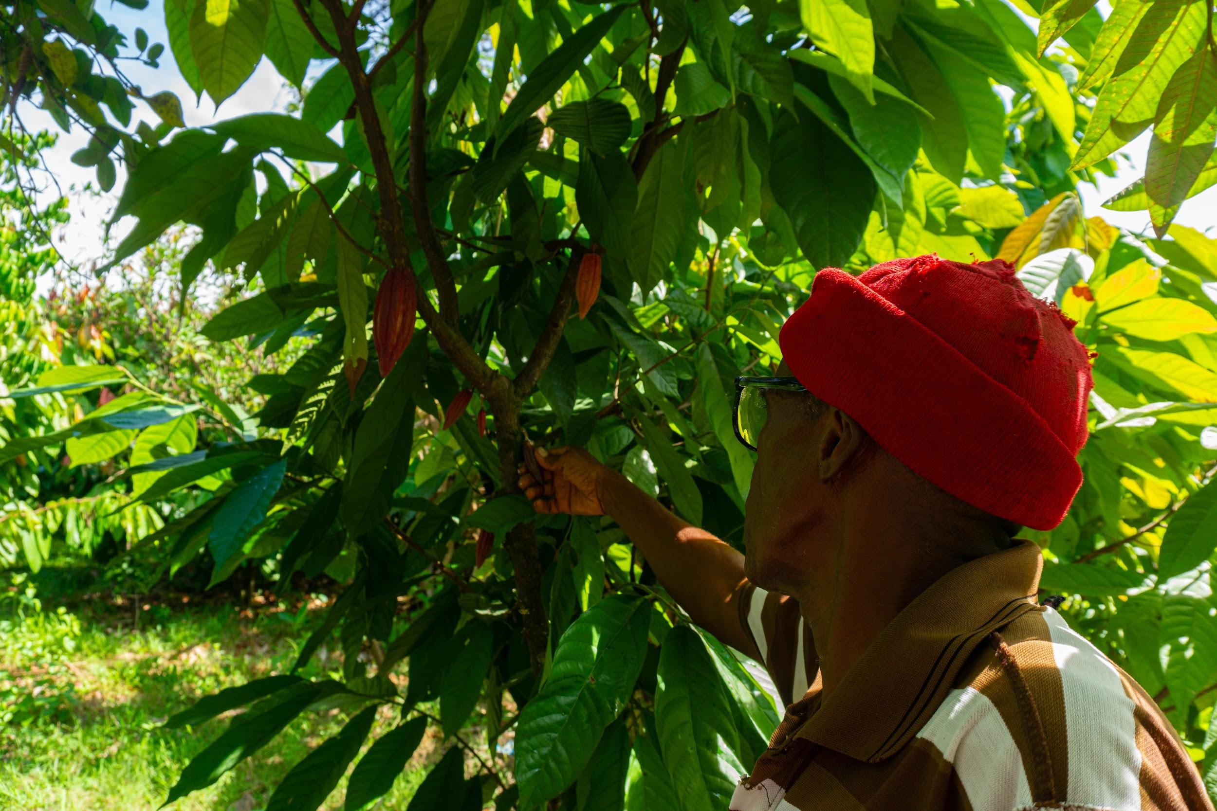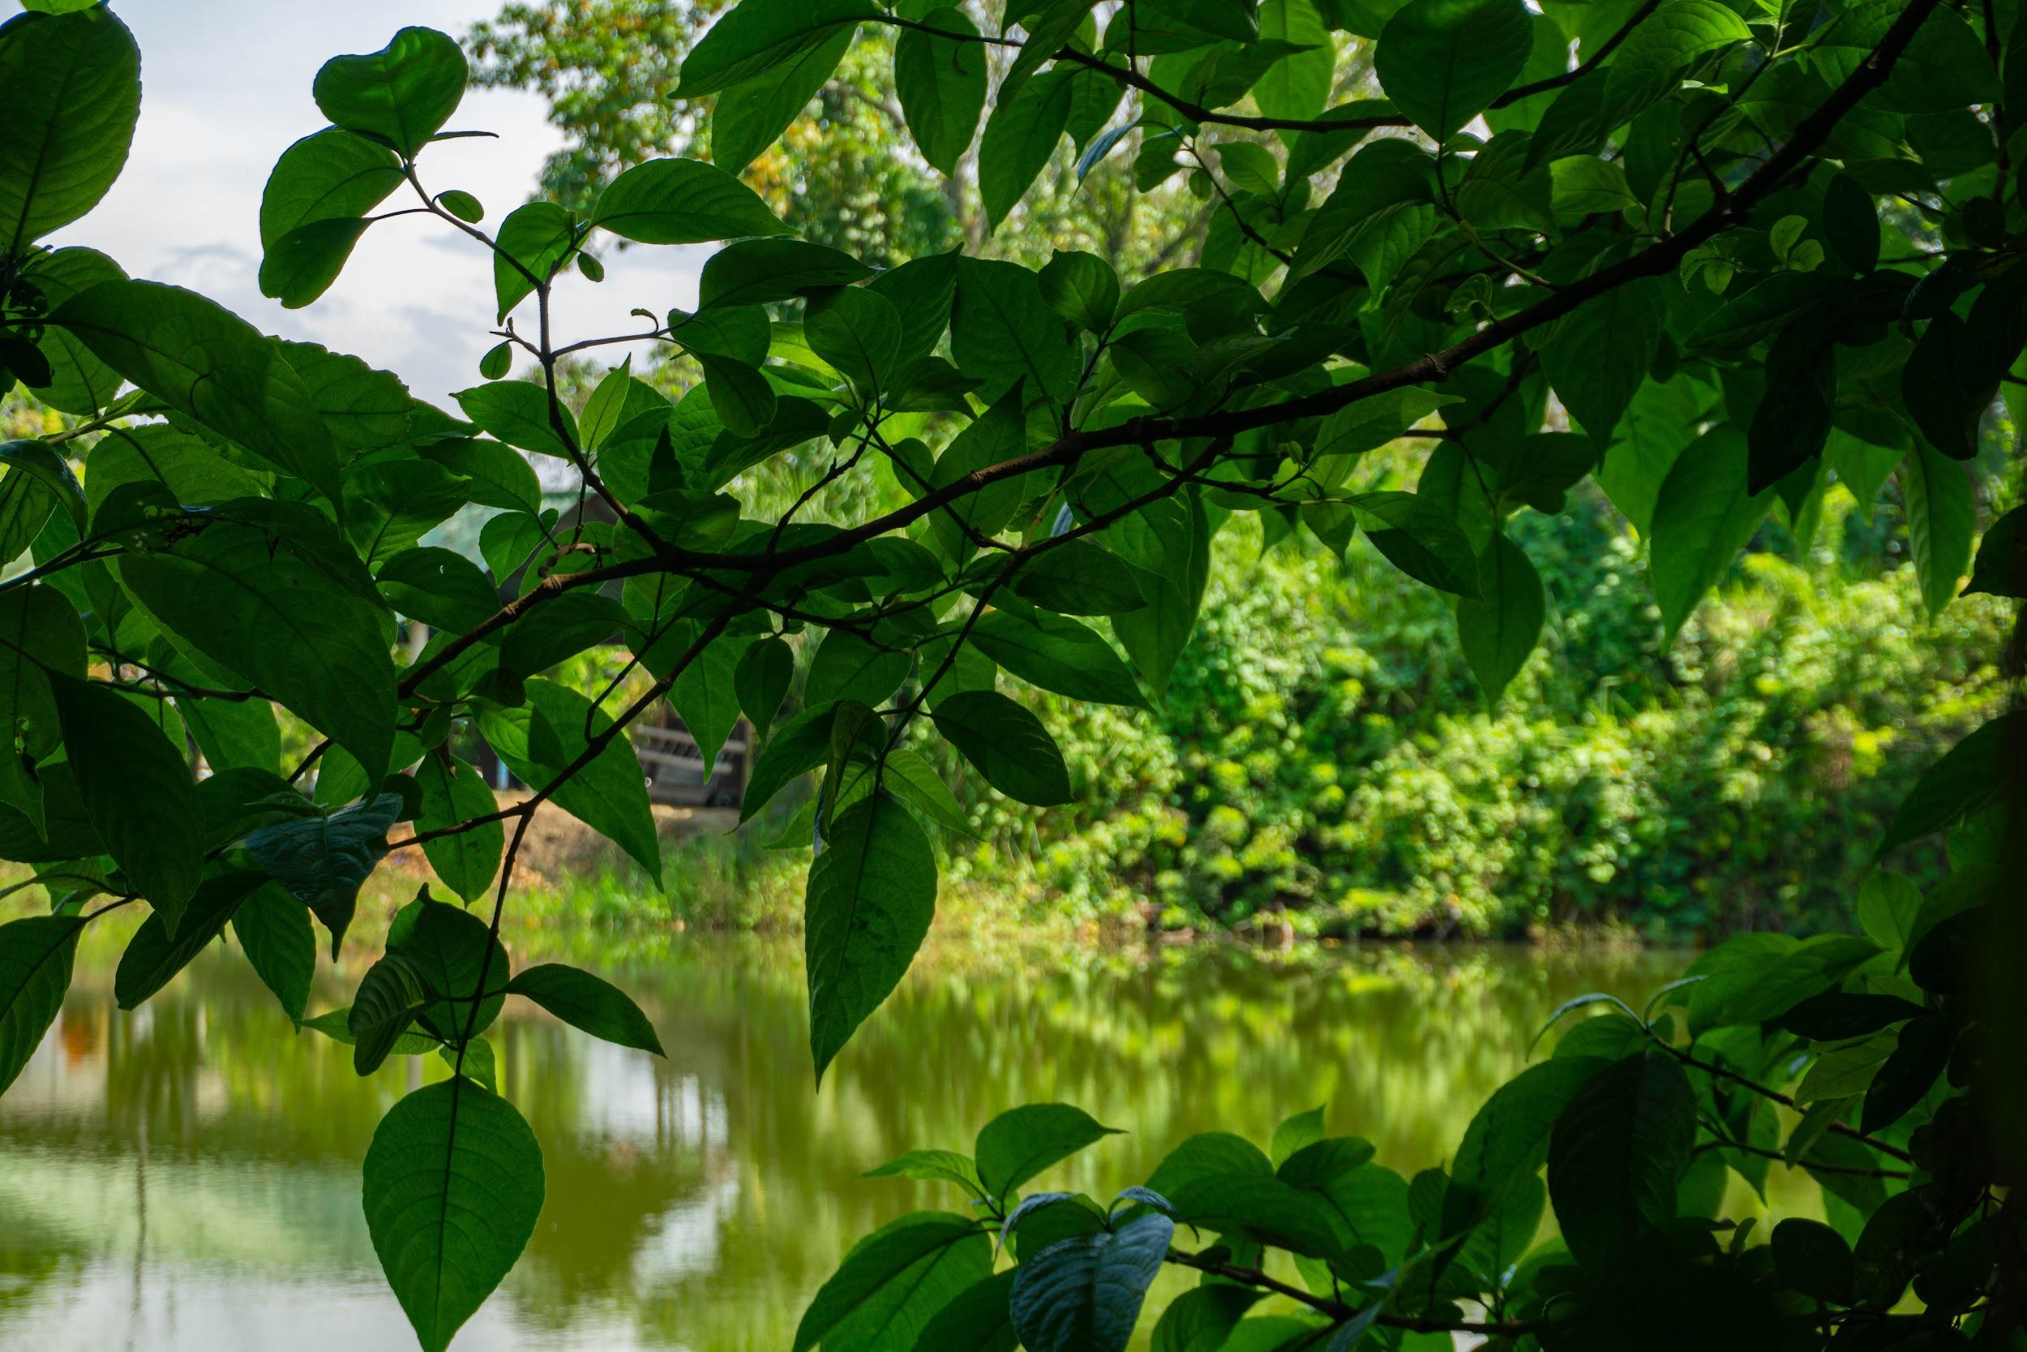

**Contribuciones de las fincas tradicionales a la sostenibilidad del territorio**

**Preservación de la biodiversidad:** Las fincas tradicionales de la región han albergado una gran diversidad de especies vegetales y animales, como ardillas, serpientes, zarigüeyas, ranas, aves, zorros, tortugas, caracoles, polinizadores, guatines, chilacoas, comadrejas, lo que promueven la biodiversidad y contribuye a la conservación de los ecosistemas locales, esta biodiversidad permite aumentar la resistencia del ecosistema y de los cultivos a enfermedades y plagas.

**Diversidad de cultivos para la autonomía y seguridad alimentaria:** La variedad de plantas que cultivan las fincas tradicionales, han permitido la promoción de la seguridad alimentaria para las comunidades afro nortecaucanas, generando una autonomía territorial en medio de las presiones e ideas del desarrollo promovidas por las industrias extractivas. Esta diversidad de cultivos ha posibilitado la resiliencia de las plantas ante enfermedades o condiciones climáticas adversas.

**Conservación de los suelos**: Las prácticas agrícolas tradicionales, como la rotación de cultivos y el uso de abonos orgánicos, han ayudado a mantener la fertilidad del suelo y reducir la erosión, lo que ha contribuido a la sostenibilidad de la agricultura en la región.

**Soberanía alimentaria:** Las fincas tradicionales han cobrado una relevancia aún mayor al luchar por la consolidación de la autonomía dentro del territorio, misma que se está logrando a través de la producción local de productos alimenticios que permiten la construcción de redes y economías circulares, que le apuestan a la soberanía y seguridad alimentaria.

**Preservación de conocimientos y prácticas tradicionales:** Las comunidades que practican la agricultura tradicional en la región, poseen un profundo conocimiento de los ciclos naturales, las técnicas agrícolas y las plantas locales, por lo que la finca tradicional no solo tiene relevancia desde el plano material, como sistema de producción agrícola, sino también desde lo simbólico, como un lugar donde se preservan y transmiten conocimientos, tradiciones y valores culturales, que se convierten en patrimonio cultural al contribuir en el fortalecimiento del tejido social y promover la identidad local.

**Preservación de plantas tradicionales:** Las fincas tradicionales se conforman también como un reservorio de la diversidad de plantas ancestrales, estas fincas tienen la función de ser custodios de semillas, aportando a la preservación de la biodiversidad autóctona y a la conservación de la tradición, cultura y gastronomía local. Entre algunos de las alimentos y plantas ancestrales que preservan están: Chontaduro, Plátano cachaco, Cacao nativo, - Piñuela, Madroño, Níspero, Árbol del Pan, Guama, entre otros.

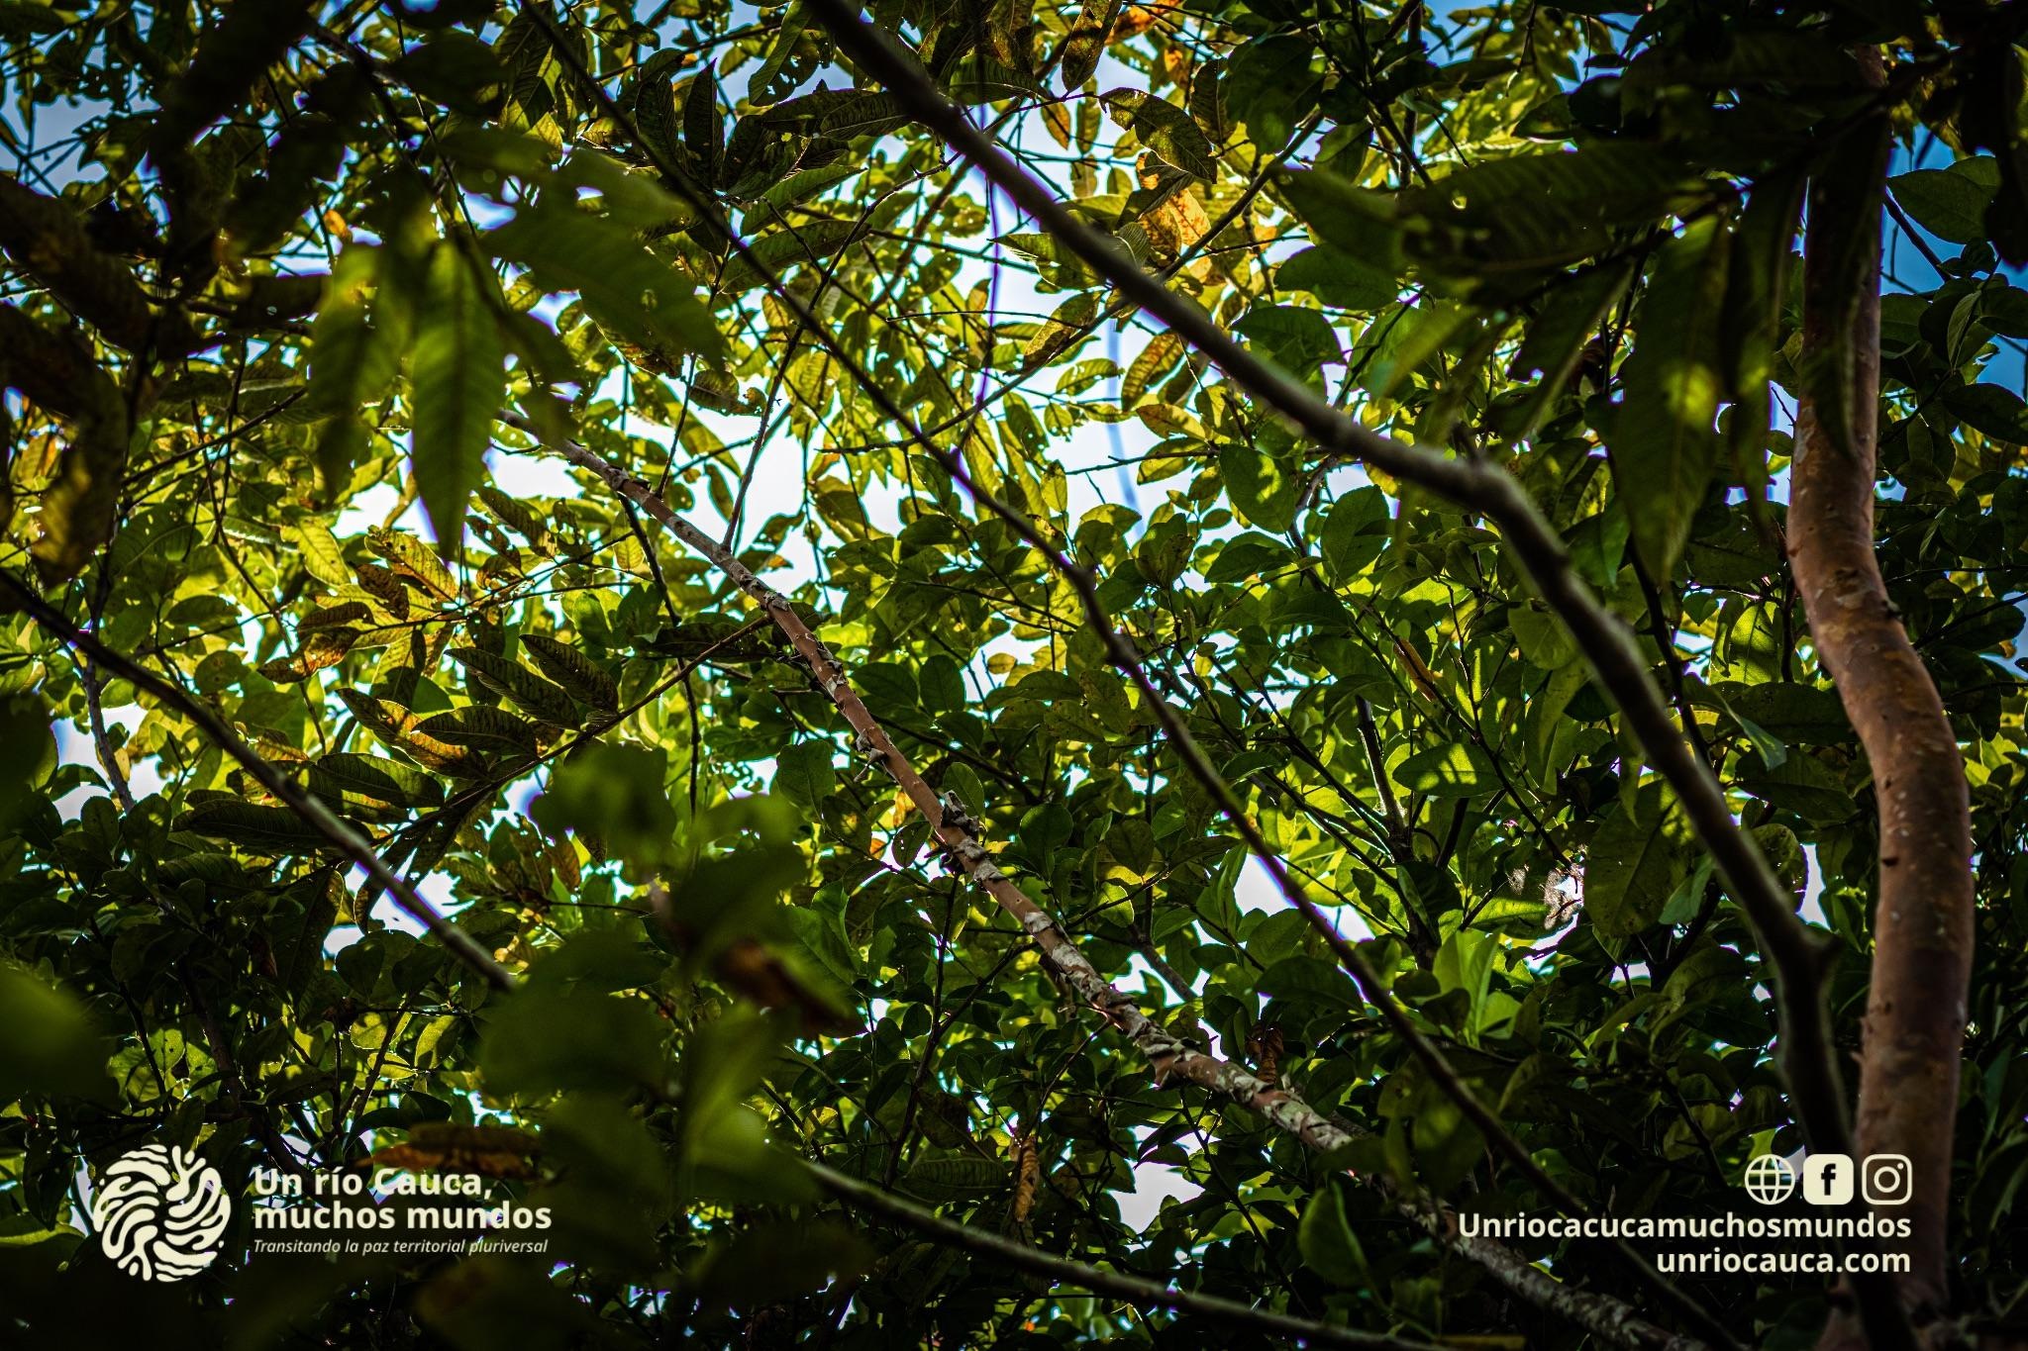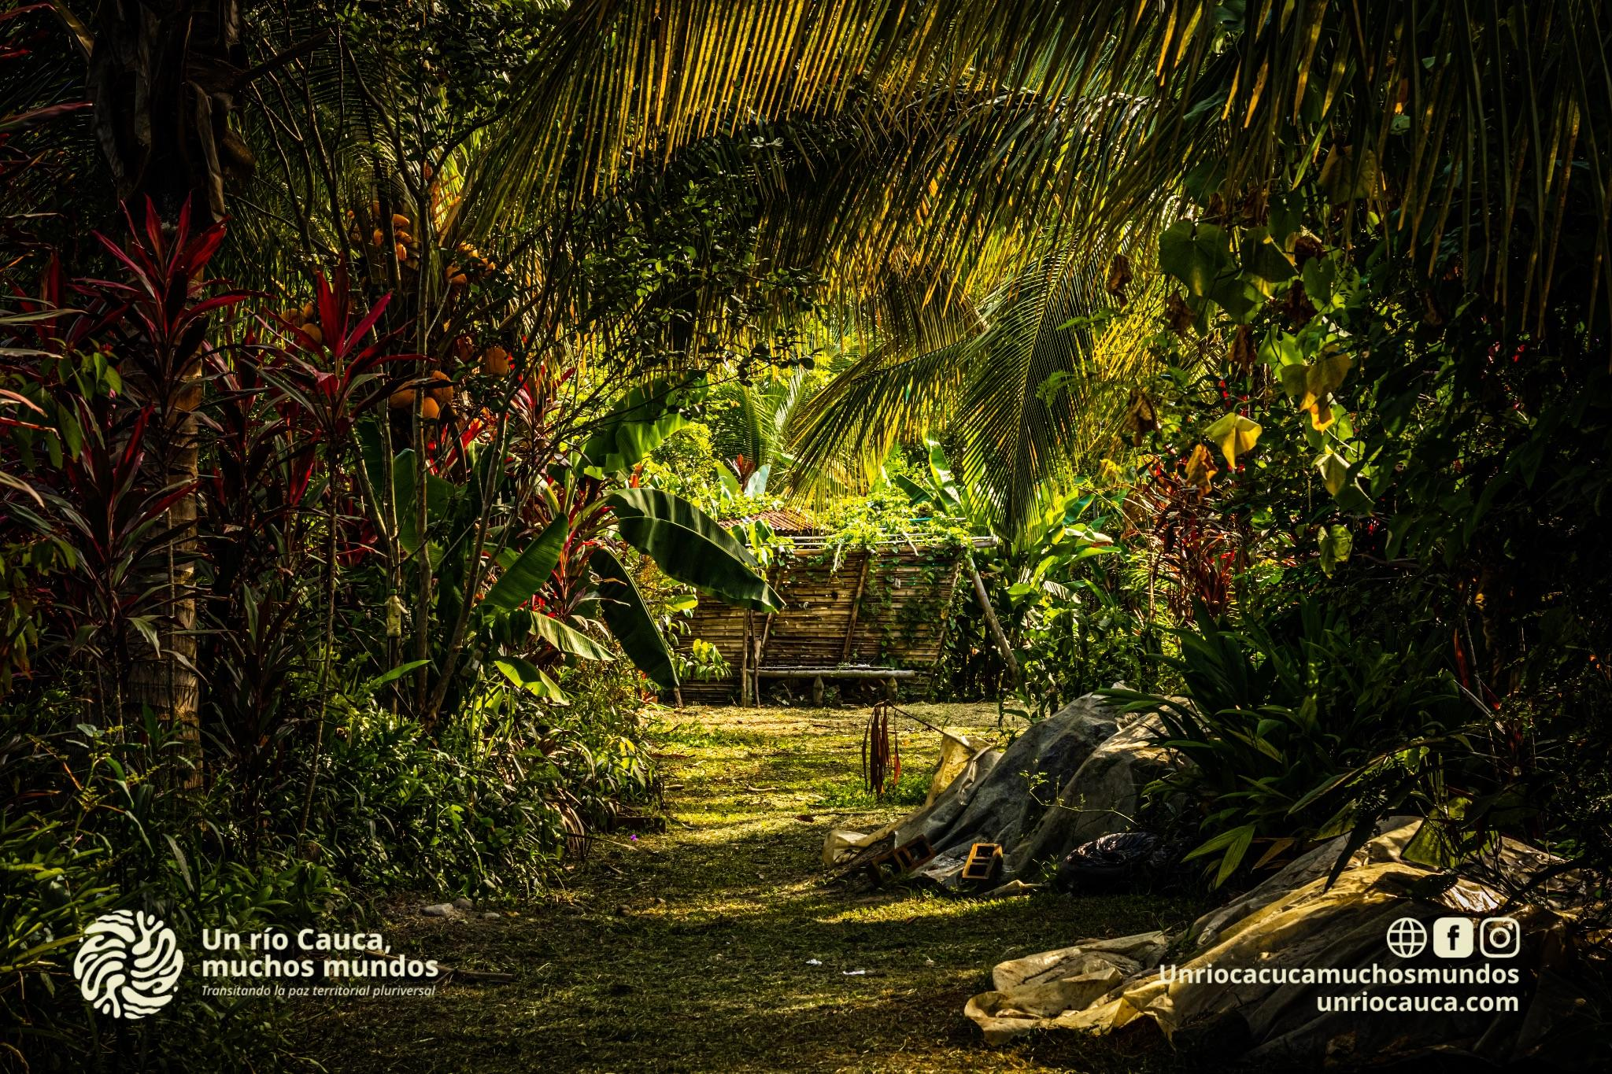

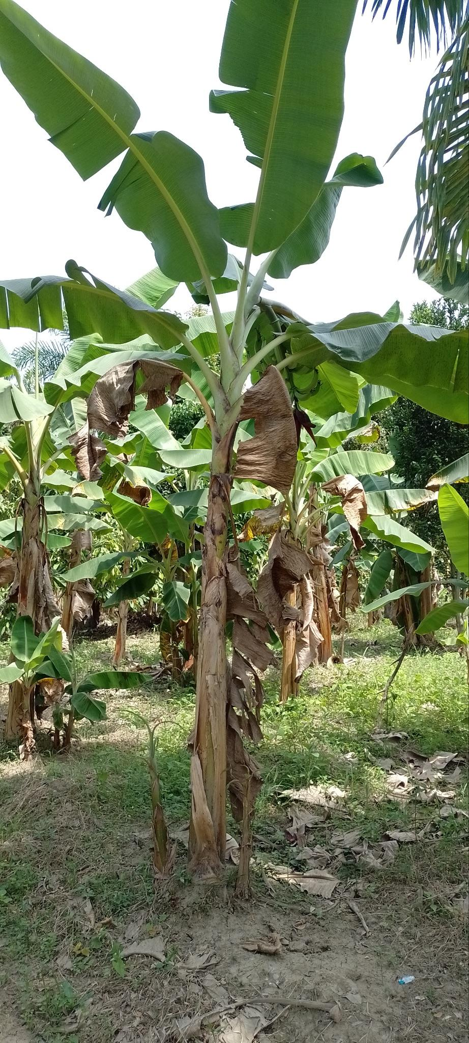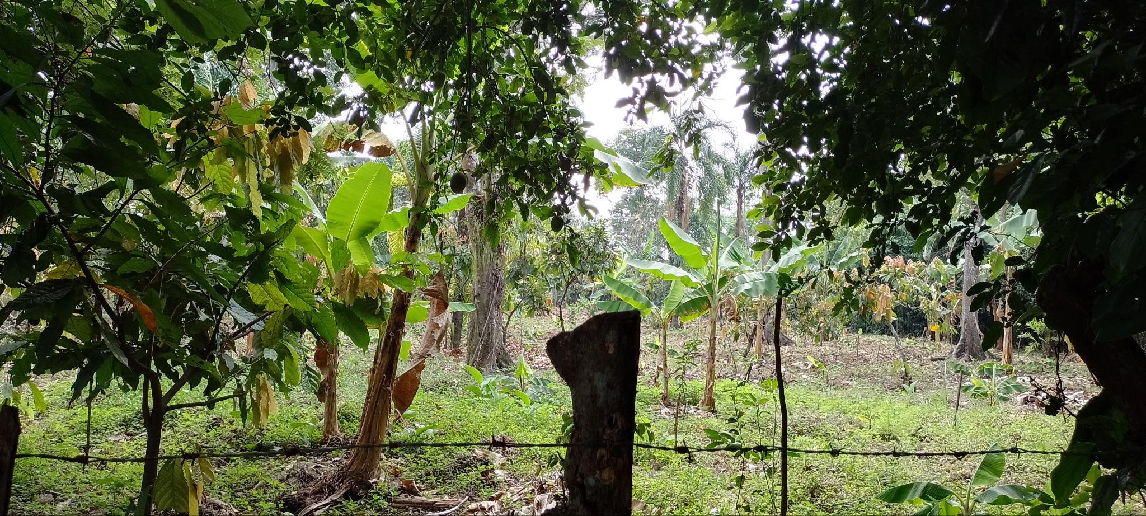

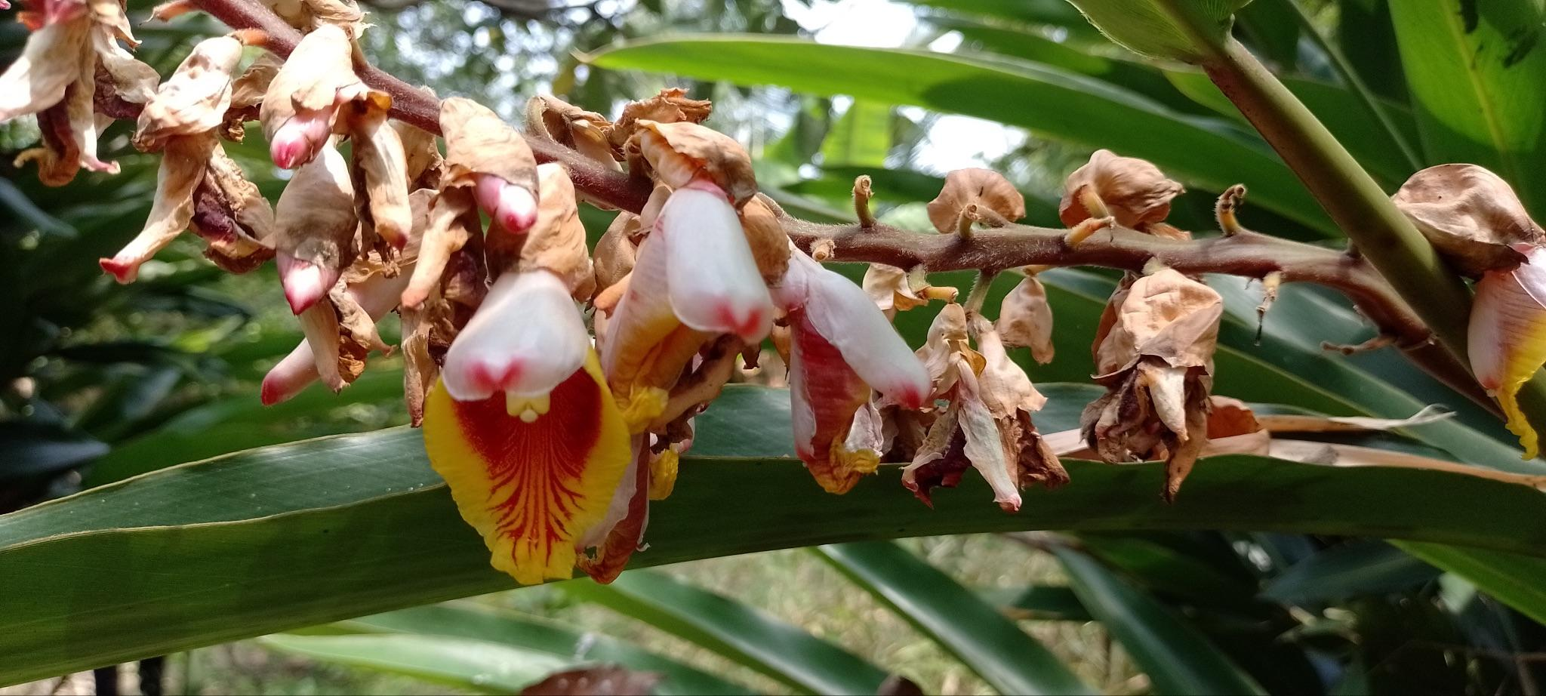

**Corredor Afroalimentario**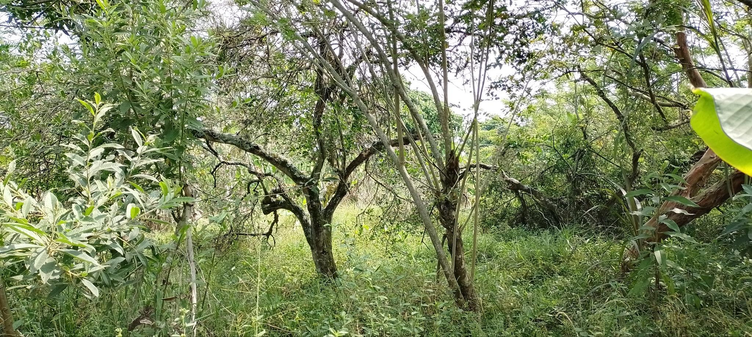

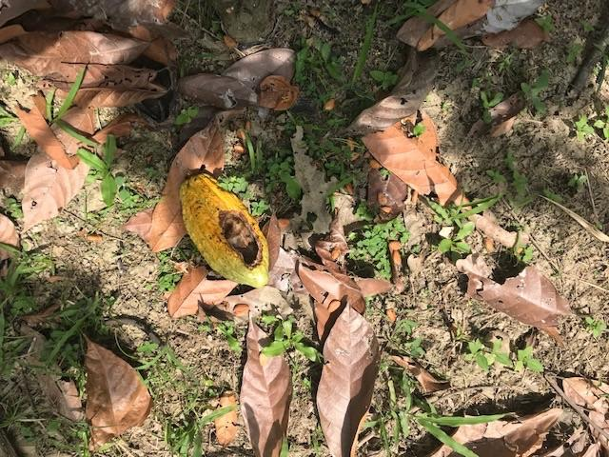

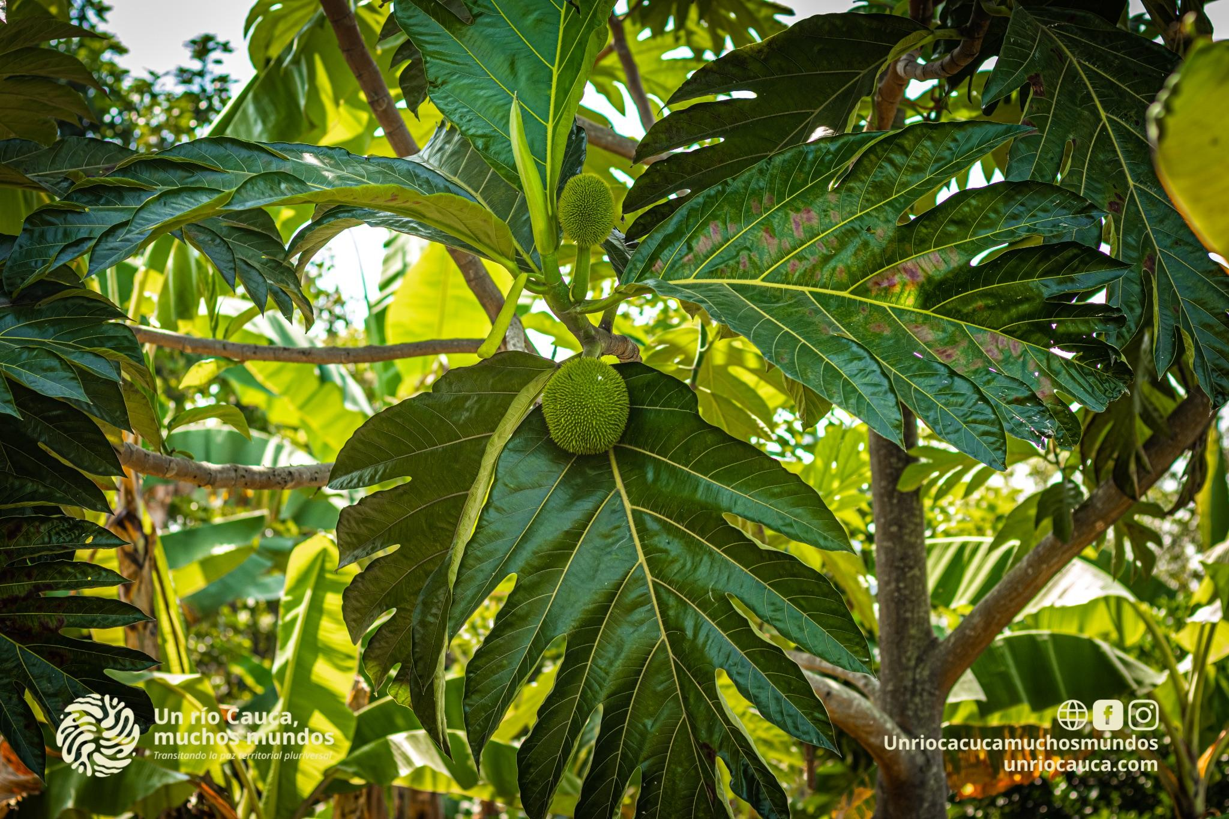

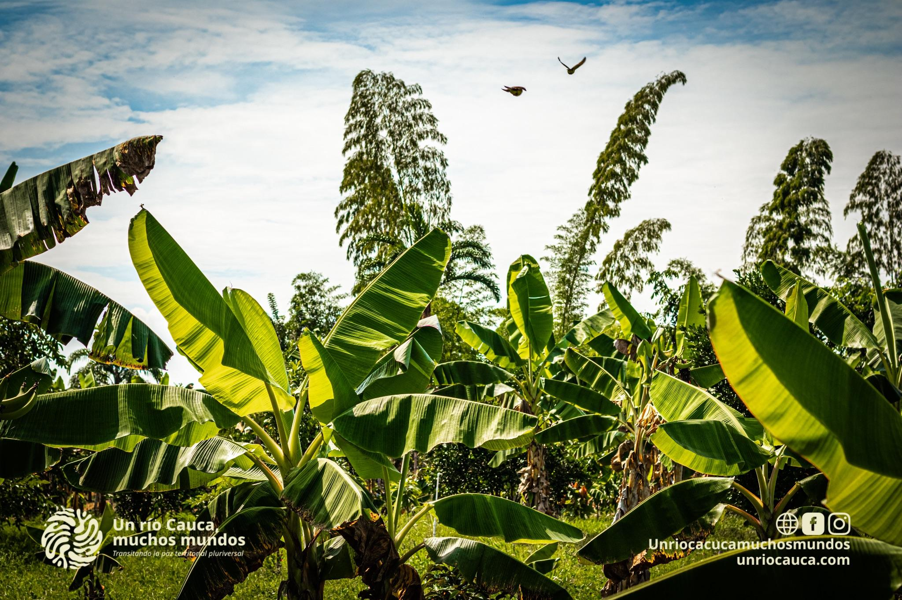

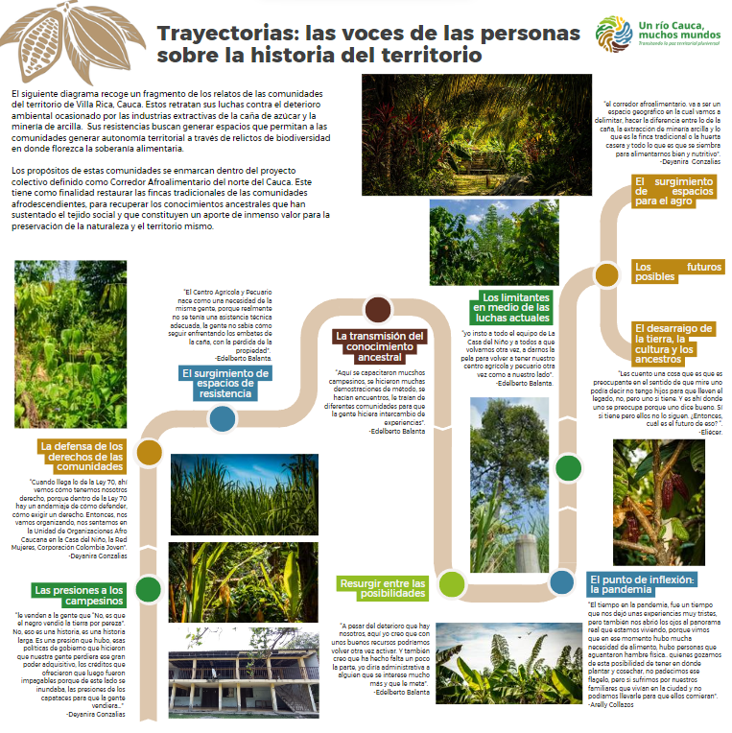

<https://drive.google.com/file/d/1LAGfyNo5yRcdUtopFL1EjJ8ml1dqmrWm/view?usp=drive_link>

***Mapa 25 Corredor Afroalimentario***

<https://drive.google.com/file/d/1QNyk2bSPuXucMPuKJ_i-rYXDZ3bAFat7/view?usp=share_link> 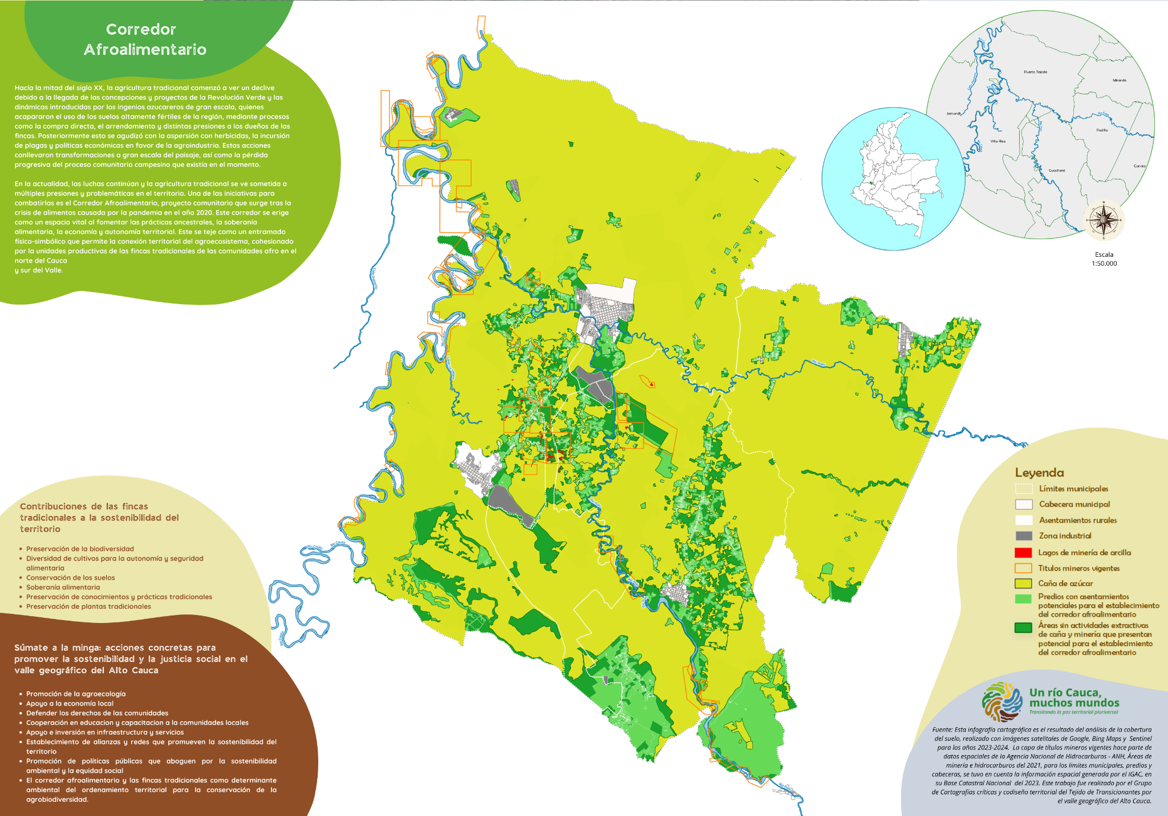

**La Estructura de la Propiedad Rural de la Tierra: El Acaparamiento de la Tierra y del Uso del Suelo por la Agroindustria de la Caña de Azúcar**

Los sistemas de producción y las ecologías de los campesinos negros ubicados en el valle del Río Cauca son reconocidos por su agrobiodiversidad y valores culturales. Pero a pesar de su importancia para la sostenibilidad de la región, estos enfrentan actualmente procesos de “muerte lenta” debido a la gran presión sobre sus tierras ejercidas por la expansión del agronegocio y la urbanización. Los sistemas de agricultura tradicional que son de pequeña escala, así como los valores y relaciones con el territorio de la gente negra, han sido sistemáticamente omitidos en la representación espacial del territorio que se encuentra en los mapas oficiales de ordenamiento territorial, esto se ha dado a través de procesos institucionalizados que favorecen la expansión de usos y actividades que van en detrimento de los territorios ancestrales, lo que refuerza patrones de injusticia y marginalización de los cuerpos afro y sus espacios en la región. Los cambios a gran escala del paisaje debido a la expansión de los monocultivos y la construcción de la represa de la Salvajina en el año 1985 han traído como consecuencia la disminución de la productividad de las fincas tradicionales y la reducción de las zonas de pesca y caza que la complementaban (Vélez-Torrez and Varela, 2014).

Como resultado de estos cambios, la migración de la población rural a las ciudades se ha incrementado así como el desempleo rural, mientras aumentan los cultivos de uso ilícito. Estas consecuencias sociales han sido acompañadas por la degradación ambiental que está afectando peligrosamente los bienes hídricos de la región. La pérdida de los territorios ancestrales debido a la presión para vender las tierras de los afrocampesinos al agronegocio, la minería de arcilla o las constructoras no está siendo contrarrestada por el Estado, ya que a las comunidades afrodescendientes del valle interandino no se les otorgó el derecho a la titulación colectiva en la Ley 70 de 1993, argumentando que ellos habitan un territorio predominantemente urbano por fuera de los baldíos de la región Pacífica. Por estas razones, corregir las fallas de la planeación y el ordenamiento territorial para representar las ecologías afro y los sistemas productivos tradicionales de la población afrodescendiente es muy importante para prevenir la desintegración total de los territorios ancestrales y la degradación ambiental en la región.

La pérdida de los territorios ancestrales debido a la presión para vender las tierras de los afrocampesinos al agronegocio, la minería de arcilla o las constructoras no está siendo contrarrestada por el Estado, ya que a las comunidades afrodescendientes del valle interandino no se les otorgó el derecho a la titulación colectiva en la Ley 70 de 1993, argumentando que ellos habitan un territorio predominantemente urbano por fuera de los baldíos de la región Pacífica. Por estas razones, corregir las fallas de la planeación y el ordenamiento territorial para representar las ecologías afro y los sistemas productivos tradicionales de la población afrodescendiente es muy importante para prevenir la desintegración total de los territorios ancestrales y la degradación ambiental en la región.

**Impactos de dos industrias, entre la minería de arcilla y la caña de azúcar:**

Caña de azúcar

*Monocultivo y pérdida de biodiversidad***:** El monocultivo de caña de azúcar ha reducido la diversidad biológica presente en la región, afectando tanto la flora como la fauna local. Uno de los ecosistemas que más se ha visto diezmado es el bosque seco tropical, afectando toda forma de vida que habita en él. Esta simplificación del ecosistema y transformación radical del mismo, tiene un alto impacto negativo al disminuir la resiliencia del medio ambiente frente a plagas y enfermedades.

*La degradación del suelo:* El uso intensivo de maquinaria pesada, compacta las capas del suelo. A su vez, la falta de rotación de cultivos contribuyen al empobrecimiento de la estructura y fertilidad del suelo, debido a la absorción continua de los mismos nutrientes llevando a su degradación sin permitir la restauración de los faltantes, esto, a largo plazo, puede afectar la productividad en la región, reduciendo la posibilidad de establecer otros tipos de agricultura más sostenibles.

*Agotamiento de recursos hídricos:* Los sistemas de riego ineficientes utilizados en la agricultura industrial de caña de azúcar, a largo plazo, pueden agotar los recursos hídricos locales. Esta agroindustria acapara y consume un alto porcentaje de las fuentes de agua, tanto superficiales como subterráneas, exacerbando la escasez hídrica en algunos de estos municipios altamente vulnerables al cambio climático y que dependen en su mayoría del agua subterránea para su abastecimiento.

*La contaminación de los ecosistemas:* El uso intensivo de agroquímicos, como pesticidas y fertilizantes, junto con la quema de caña y los procesos industriales, ha contaminado el suelo, el agua y el aire. En la región de Villa Rica y sus alrededores, los pobladores han experimentado afectaciones en su salud y han visto una dificultad en la recuperación de algunos ecosistemas en los que habitaba la fauna nativa de la región.

*Conflictos por el uso de la tierra:*La expansión de la industria de la caña de azúcar, ha generado conflictos por el uso de la tierra, desplazando a comunidades locales y reducido el espacio disponible para otros usos agrícolas y naturales. Estos conflictos a menudo han resultado en tensiones sociales y económicas entre diferentes grupos de interés que plantean usos contrapuestos del suelo y el territorio en general.

**Minería de arcilla**

**Negativos**

* Cambio de uso del suelo de las fincas tradicionales
* Erosión de suelos aledaños a las fincas
* Disminución del nivel freático
* Contaminación con rellenos de desechos industriales
* Pérdida de la cobertura vegetal
* Propagación de vectores infecciosos por estancamiento de agua

**Posibilidades de restauración del territorio**

* Fortalecer las actividades de control y seguimiento a las actividades de las empresas mineras en el territorio
* Verificación de cumplimiento de los planes de cierre y reparación de pasivos ambientales de las minas
* Participación de la comunidad en los Comités Técnicos de Planeación Territorial
* Estabilización y adecuación de humedales artificiales dejados por las excavaciones para que cumplan funciones ecológicas

Este mapa pretende exponer la estructura de la propiedad rural de la tierra, evidenciando de forma espacial, las relaciones entre el acaparamiento o tenencia de la tierra con la agroindustria de la caña de azúcar. A la vez, se detallan los impactos negativos generados por la caña de azúcar y la minería de arcilla. De esta última forma de explotación, se destacaron las posibilidades de restauración territorial, entendiendo que es factible el desarrollo de este tipo de procesos extractivos de formas menos lesivas a nivel biótico y abiótico, y con una reducción de los pasivos ambientales y el detrimento de los ecosistemas.

El acaparamiento del uso de la tierra en el valle geográfico del río Cauca por la agroindustria de la caña de azúcar, de manera histórica, ha constituido una barrera ineludible para las comunidades locales, ya que ha restringido su acceso a recursos fundamentales, limitando drásticamente sus oportunidades de subsistencia en el territorio. Esta práctica, de forma lesiva, ha confinado a las poblaciones a una dependencia económica, erosionando su capacidad de autogestión, autonomía, seguridad, soberanía alimentaria y su conexión con sus prácticas ancestrales y el entorno natural, debilitando el tejido social y cultural arraigado al territorio. El acaparamiento del uso de la tierra producto de la consolidación y expansión de la agroindustria de la caña sobre el territorio se evidencia en la siguiente infografía cartográfica en donde se ve que incluso los predios más pequeños (que antiguamente correspondían a fincas tradicionales) están hoy en día ocupados por el monocultivo de la caña, debido a la falta de apoyo e incentivos para la agricultura tradicional a pesar de sus inmensos aportes a la agrobiodiversidad de la región.

***Mapa 26 Estructura de la propiedad rural: el acaparamiento de la tierra y del uso del suelo por la agroindustria de la caña de azúcar***

<https://drive.google.com/file/d/1CK6snFHLXzeeHsZavU4HRaxriZWuqPI6/view?usp=share_link> 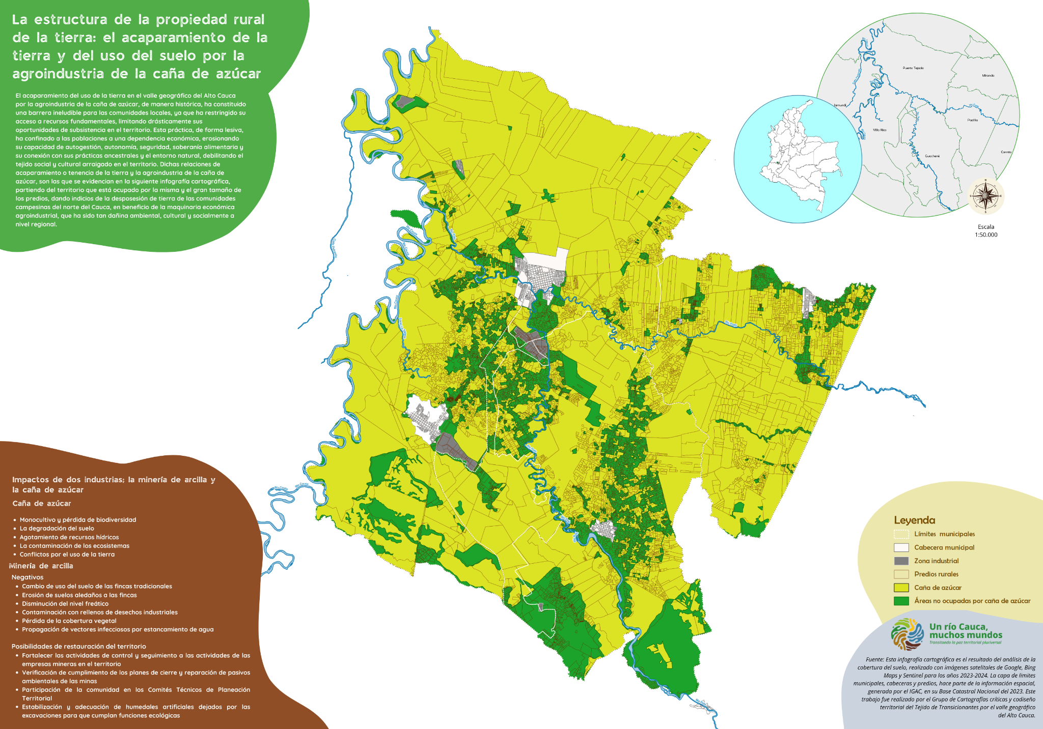

**Potencial de Restauración de Tierras de las Áreas Ocupadas por Industrias Extractivas**

Este mapa presenta el potencial de restauración de las áreas ocupadas por industrias extractivas de los municipios de Candelaria, Villa Rica, Puerto Tejada, Guachené, Padilla y una porción de Caloto. Este ejercicio pretendía visibilizar cómo, en el sur geográfico del valle alto del río Cauca, se pueden establecer y rescatar otras formas de aprovechamiento de la tierra con menos impactos ambientales. A la vez, se evidenciaba la homogeneización del paisaje por el monocultivo de la caña de azúcar, a partir de estadísticas del área municipal ocupada por caña de azúcar, siendo Guachené el municipio que presenta el menor porcentaje con 62,44% y Puerto Tejada el mayor, con 90,20%.

En el Valle Geográfico del río Cauca, es imperativo promover y realizar actividades que se encuentren en armonía con el medio ambiente y que permitan recuperar las prácticas de agricultura ancestral campesina, que con la llegada de industrias extractivas, desaparecieron de una gran parte del territorio. Dichas industrias extractivas, han sido altamente lesivas para el territorio tanto social, como ambientalmente, al reducir la biodiversidad, afectar el recurso hídrico y afectar las capas fértiles del suelo, entre otros impactos. Es por ello que la restauración y liberación de las tierras es una prioridad ineludible para dar paso a un mundo en el que quepan muchos mundos. En el siguiente mapa se identifican las zonas de los municipios de Candelaria, Villa Rica, Padilla, Puerto Tejada, Guachené y una parte de Caloto que pueden ser restauradas y su potencial de restauración. Este potencial, se ha dividido en tres niveles: alto, medio y bajo. En el alto potencial se encuentran las áreas actualmente ocupadas por cultivos de caña, ya que sus suelos ricos y previamente trabajados hacen que sea más factible su restauración para la agricultura. En el potencial medio, se incluyen los lagos dejados por la minería de arcilla, siendo más viable su restauración como humedales de conservación y hábitats de especies de la región, dada su topografía y características naturales. Finalmente, en el bajo potencial se sitúan las áreas construidas, donde la restauración para actividades agrícolas es más difícil, especialmente en suelos sobre los cuales se ha aplicado una capa de asfalto, lo que dificulta la restauración y requiere enfoques alternativos para su reutilización.

***Mapa 27 Potencial de restauración de las áreas ocupadas***

***por industrias extractivas***

<https://drive.google.com/file/d/127rcJjAEYnrW62uRhhyAtwxVx1565SQ-/view?usp=share_link> 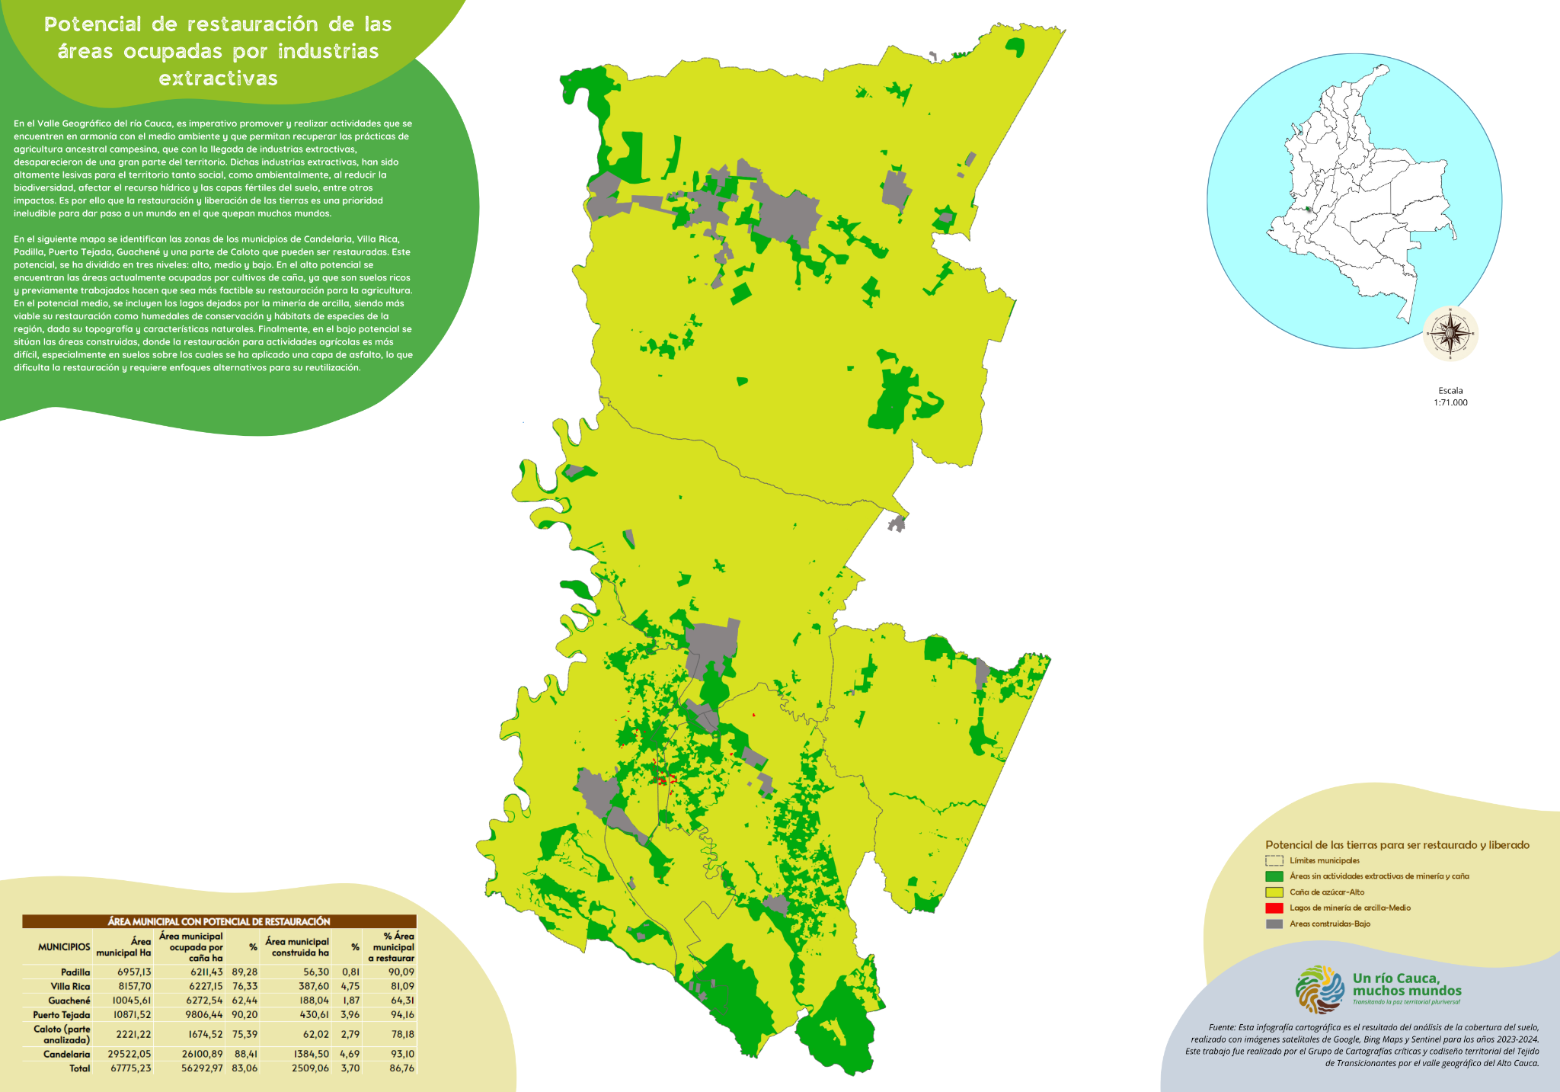

*5. Horizontes, Integración, Disoñación*

***Mapa 28: Entrelazando la multiterritorialidad***

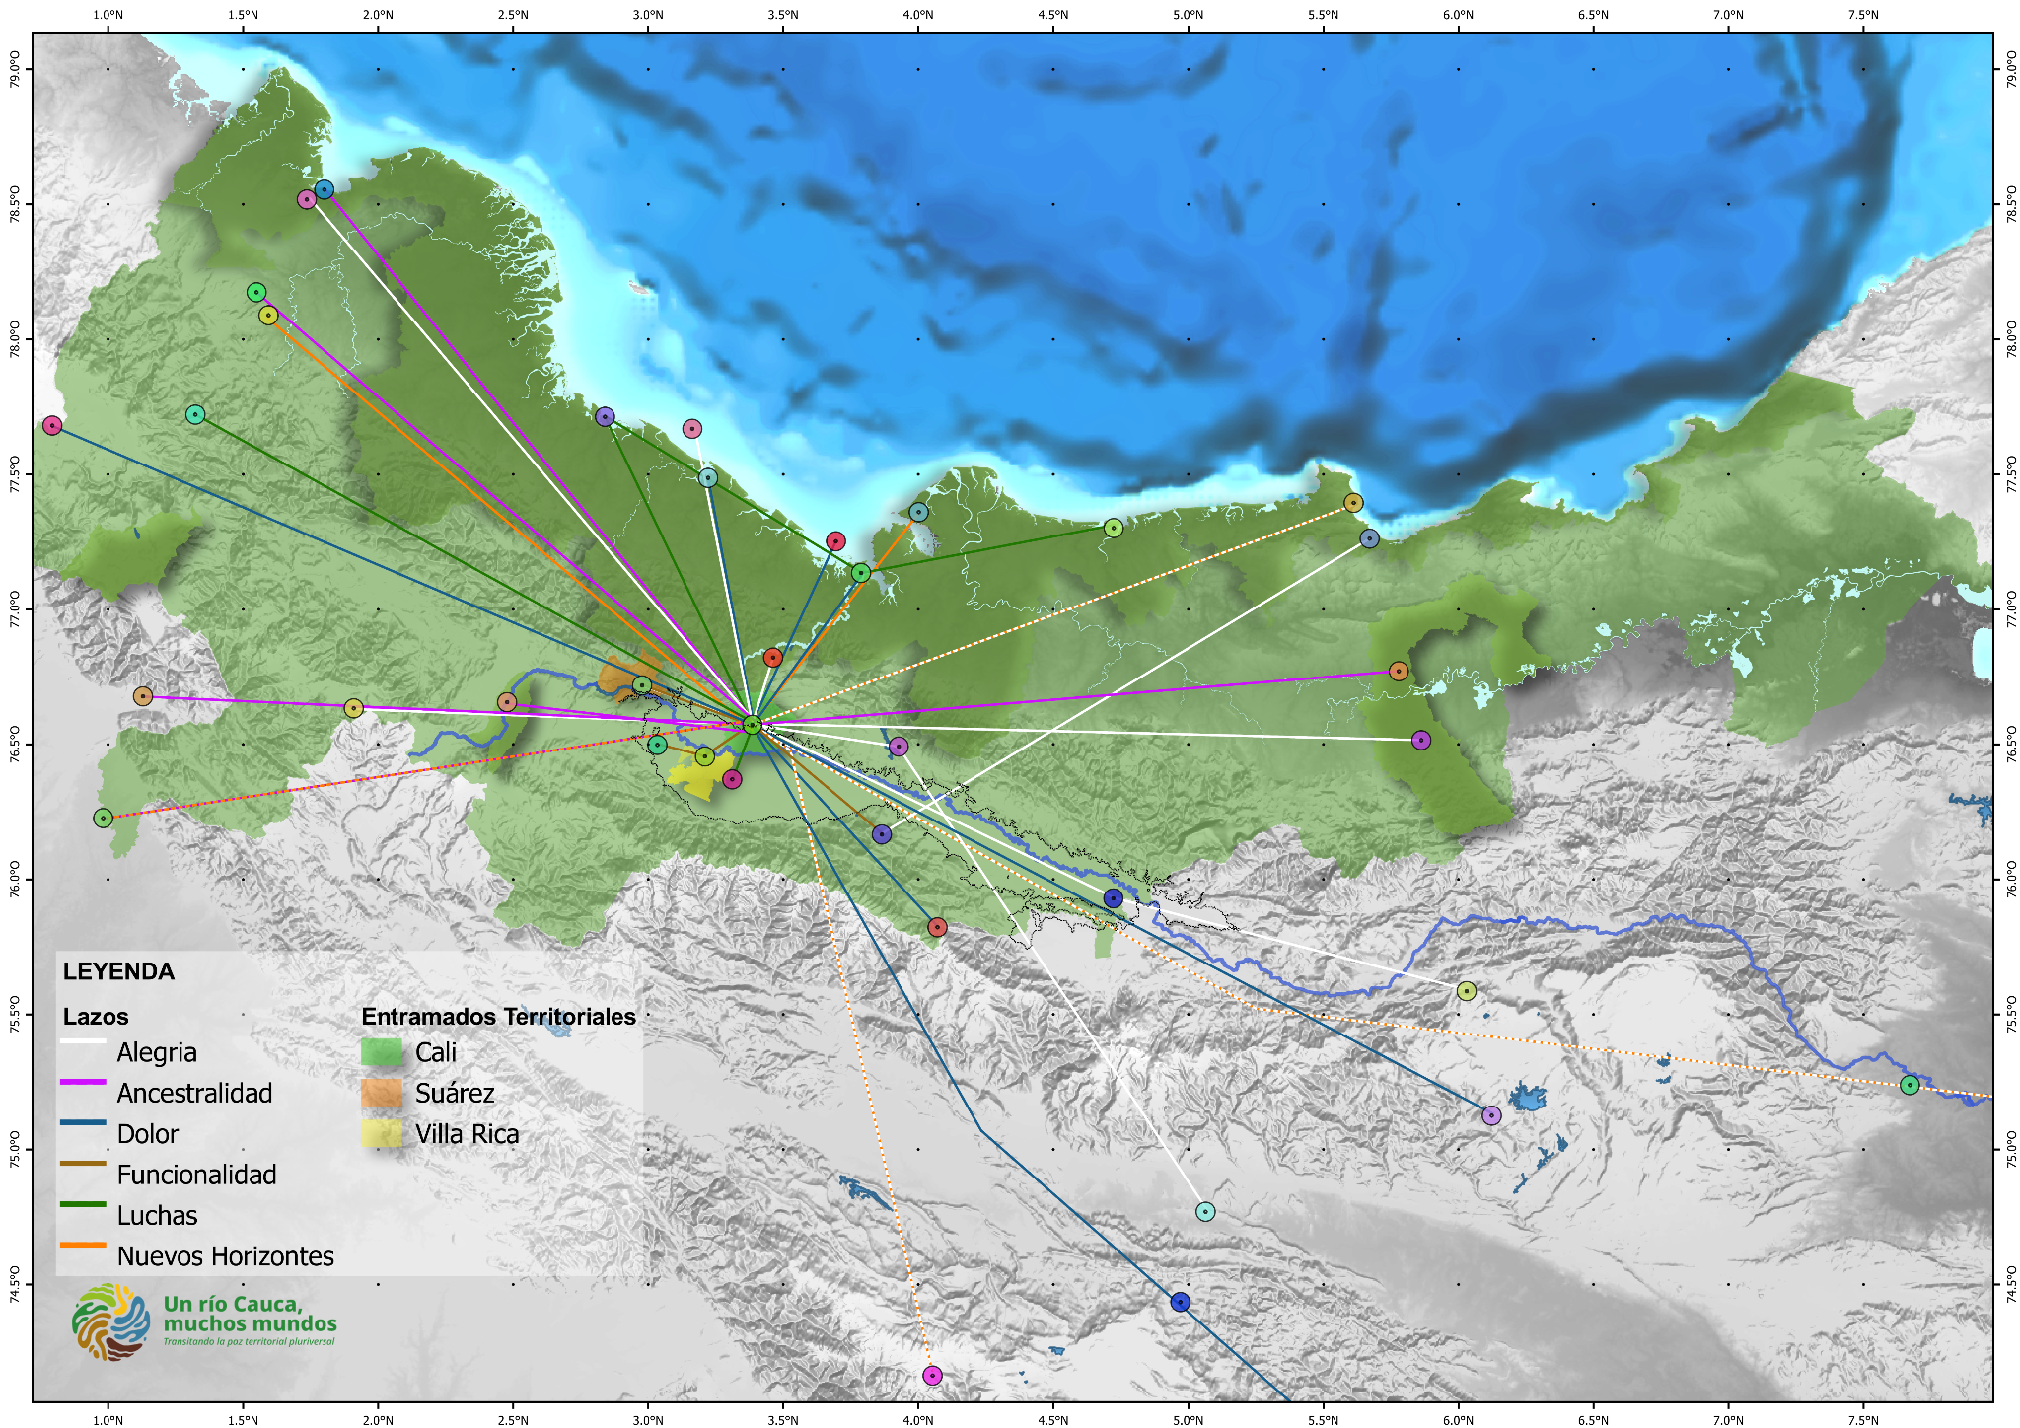

*El mapa telar surge como un espacio de encuentro de lo colectivo que hace visible los vínculos de afecto, memoria e identidad que nos conectan con diferentes zonas principalmente de la costa pacífica. Explora la multiterritorialidad como “la posibilidad de tener la experiencia simultánea y/o sucesiva de diferentes territorios, reconstruyendo constantemente el propio” (Haesbaert, 2013). Las líneas que se tensan en el mapa permiten expresar las conexiones territoriales, mismas que tienen diferentes significados en función de cómo miramos y cómo llegamos a ese otro territorio y nos apropiamos de sus formas de vida.*

*Como encarnación no sólo de lo físico, sino también de lo simbólico, el mapa telar se convirtió en un trazado de luchas, dolores, alegrías, entre otros sentires que provenían no solo de los territorios litorales del vasto océano pacifico, sino que también van más allá, relatando las historias de migración al sur geográfico del valle alto del río Cauca, desde más allá de las cordilleras que separan y vuelven diversos nuestro territorio nacional. La localización en un amplio territorio y la representación de diferentes situaciones permiten comprender de manera gráfica y sencilla los cambios que han tenido los territorios, los sentires que estos albergan y la diversidad que los va construyendo.*

*El poblamiento regional del sur geográfico del valle alto del río Cauca, especialmente en Cali, ha sido profundamente impactado por diversas trayectorias de migradestierro a nivel nacional evidenciando diversos tipos de violencias a las que se han visto expuestas las comunidades del país por el conflicto armado, aunque el mapa evidencia un enfoque particular en las comunidades del Pacífico colombiano, tan solo los afrocolombianos desplazados corresponden al 22% del total del país. Del total de 7,2 millones de personas desplazadas en el país hasta el año 2016 (el primer puesto a nivel mundial de desplazados internos), 1,5 millones eran afrocolombianos (ACNUR, 2017), una cifra alarmante teniendo en cuenta que según el censo del 2008, Colombia tenía 5,3 millones de habitantes afrodescendientes.*

*Estas trayectorias de desplazamiento forzado han sido caracterizadas por el despojo, la violencia y la racialización, y han afectado a múltiples regiones del país. Sin embargo, la situación en el Pacífico es particularmente alarmante debido a la combinación de factores socioeconómicos y de conflicto armado interno, guerra y violencias que han exacerbado la vulnerabilidad de sus habitantes. El neoextractivismo minero y los monocultivos legales e ilegales han intensificado el desplazamiento, configurando un panorama de ecogenoetnocidio que integra genocidio, etnocidio y ecocidio (Arboleda-Quiñonez Santiago, 2019).*

*Este ecogenoetnocidio se enfatiza en el migradestierro como condición de exclusión, de opresión, de despojo territorial, de explotación, de geografías del desprecio, del estigma, del racismo y de la expulsión. El ecocidio, está precedido por una destrucción de ecosistemas, del territorio que sostiene la vida de los habitantes, del envenenamiento de los ríos, de la destrucción de las fuentes alimentarias. El ecogenoetnocidio, como concepto, devela el funcionamiento de las políticas de poder, que plantean el cercenamiento de la diferencia, la destrucción colectiva de un grupo, de sus entramados de vida y la imposición de otras identidades (Arboleda-Quiñonez Santiago, 2019). Por ello, el genocidio, constritute en delito contra la diversidad y la pluralidad, como condicion de lo humano. En esta relación de migradestierro, el significado del territorio para las comunidades se ve resquebrajado, desligarse de él es hacerlo de parte de su vida, de lo que recrea lo que son, de lo que es la cultura, de lo que se es en comunidad, rompiendo esa conexión espiritual y de los tejidos socioculturales. En última, lo que es el ecogenoetnocidio, es la destrucción de la vida en sus múltiples facetas, lo cultural, lo natural, lo social, lo simbólico.*

*Las comunidades afrocolombianas del Pacífico, al igual que otras poblaciones vulnerables en Colombia, han sido forzadas a migrar hacia ciudades como Cali en busca de seguridad y mejores oportunidades. Cali, con su proximidad geográfica a Buenaventura y otras áreas del Pacífico, y su significativa población afrodescendiente, se ha convertido en un punto de convergencia natural para estos migrantes (como la capital del Pacifico). La ciudad ofrece redes sociales y comunitarias ya establecidas que proporcionan apoyo económico y emocional, facilitando la adaptación e integración de los nuevos llegados. Sin embargo, estas comunidades también enfrentan nuevas formas de exclusión y estigmatización en Cali, reflejando una continuidad de las violencias sufridas en sus territorios de origen. La migración hacia Cali, aunque necesaria para la supervivencia, ha implicado una lucha constante contra el racismo y la marginalización, perpetuando las geografías del desprecio y la explotación.*

*Para abordar esta problemática, es esencial adoptar una perspectiva crítica y descolonizadora que reconozca y dignifique las experiencias emergentes y disidentes de las víctimas. La construcción de memorias dignificantes y la búsqueda de una justicia histórica integral deben partir de la experiencia sociohistórica de las víctimas, integrando conceptos como ecogenoetnocidio para reflejar la interconexión entre el despojo territorial, la destrucción cultural y ambiental, y la violencia sistemática. Solo a través de esta comprensión holística y relacional se podrá avanzar hacia una reparación integral y la no repetición de estos crímenes atroces, promoviendo la diversidad y pluralidad como condiciones esenciales de la humanidad.*

***Mapa 28: Un río Cauca muchos mundos***

<https://drive.google.com/file/d/1fClYMmNv62GbwKkYGDlNIXgVT7Dr7ogT/view?usp=drive_link>

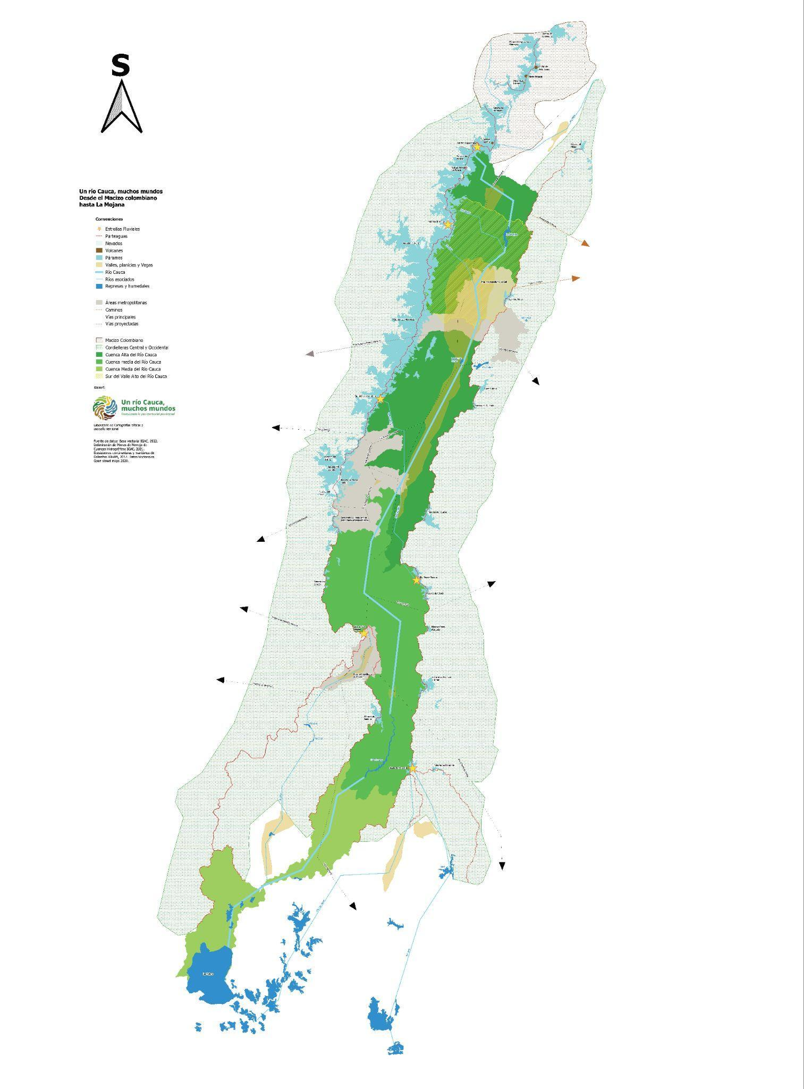

Este mapa representa los elementos geográficos que componen toda la cuenca del río Cauca, desde su afloramiento en la laguna del Buey hasta su desembocadura en La Mojana. En su recorrido, el río pasa entre la cordillera Occidental y Central, atravesando paisajes como: nevados, páramos, valles interandinos y altiplanos. Esta cartografía, resalta diversos componentes del sistema hídrico, como las estrellas fluviales (Macizo colombiano, el Páramo de Moras, Páramo de Chili Barragán, etc.) y otros ríos tributarios que son influenciados por esta cuenca. Además, se destacan elementos de conexión vial y urbana, tales como las redes viales y las áreas metropolitanas que se han desarrollado a lo largo de su curso, así como la presencia de represas que han modificado su dinámica natural.

Una característica distintiva de este mapa es su orientación, con el sur hacia arriba. Esta disposición no convencional busca resaltar de manera más efectiva la trayectoria descendente del río, desde sus orígenes en las alturas del Macizo Colombiano hasta las zonas más bajas en su desembocadura. Esta perspectiva permite apreciar mejor cómo cae el Cauca desde las elevadas cumbres, atravesando diversos pisos térmicos y ecosistemas, hasta alcanzar las planicies donde finalmente desemboca en La Mojana. Esta representación cartográfica, invita a reflexionar sobre la influencia del relieve en la dinámica del río, su poder como modelador del paisaje y su rol central en la configuración de los territorios que atraviesa.

**Mapa 29: Territorio aquapolitano**

<https://drive.google.com/file/d/1B-CbczCPXhTK_v4NobaeEpmJW6DEqLGx/view?usp=sharing> 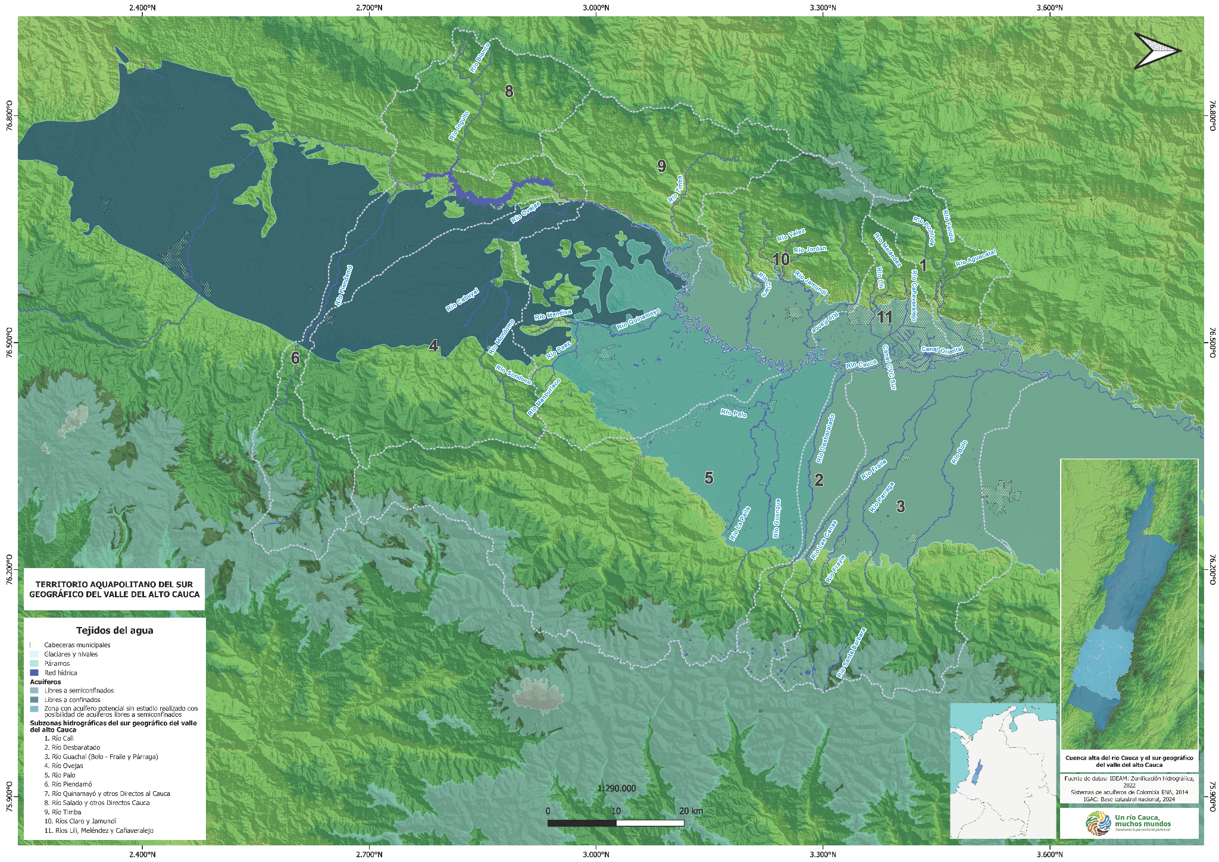

**Mapa 30: Zonas de recarga acuíferos territorio aquapolitano**

<https://drive.google.com/file/d/1Eh4Vh6Hru55BIIVsVh-j15Zjp6uKRRRq/view?usp=sharing>



Estos mapas presentan el territorio del agua en el sur geográfico del valle alto del río Cauca, revelando las subzonas hidrográficas y los cuerpos de agua asociados a esta región. La cartografía destaca los ríos que componen este intrincado sistema hídrico, así como las zonas de nevados y páramos que los nutren, enfatizando la conexión vital entre estos ecosistemas de altura y la red fluvial que alimentan. Además de los cursos superficiales, el mapa también visibiliza los acuíferos presentes en la zona. Estos reservorios subterráneos, a menudo ignorados en la cartografía tradicional, son en realidad grandes depósitos de agua que juegan un papel crucial en el equilibrio hídrico del territorio, actuando como reservas estratégicas y reguladores naturales del ciclo del agua, que suplen de este líquido vital a gran parte de las comunidades del norte del Cauca.La elaboración de este mapa trasciende la mera representación geográfica; se realizó con el propósito de retratar el agua como un cuerpo vivo, dinámico y complejo. En esta visión, cada río, cada quebrada, cada humedal y cada acuífero no son simplemente recursos, sino entidades con sus propias dinámicas, historias y roles ecológicos.

Más allá de la descripción física, este mapa busca resaltar la importancia del agua para las comunidades que viven alrededor de estos afluentes. Sus vidas, culturas y economías

están íntimamente entrelazadas con los ritmos y flujos del agua, una relación que va más allá del mero consumo. Comprender esta interdependencia es clave para tomar mejores decisiones sobre el derecho al agua, asegurando que este elemento esencial para la vida no se agote ni se degrade, dado que en un contexto de cambio climático y creciente presión sobre los recursos hídricos, este mapa se convierte en una herramienta de concientización y acción e invita a ver más allá de los ríos como líneas azules en un papel, llevando a reconocerlos como arterias que dan vida a un territorio, como espacios de convivencia y como sujetos de derechos.

1. Alternativas transformadoras son aquellas formas organizativas que procuran romper con los sistemas dominantes para transitar por otros caminos, hacia formas radicales y directas de democracia política y económica para la vida digna, contribuyendo a construir otros mundos y territorios posibles para el buen vivir y el vivir sabroso. (Diagnóstico de Paz Territorial Pluriversal, 2024: 6)
2. En lengua kuna es el topónimo de para designar lo que actualmente se conoce como América, en su totalidad como continente. Significa “tierra madura”, “tierra viva” o “tierra en florecimiento”